КПІ ім. Ігоря Сікорського
Кафедра технічної кібернетики

Навчальний посібник
з дисципліни «Мікроконтролерне управління робототехнічними системами»

2018
- ЗАГАЛЬНЫ ПОЛЖЕННЯ
  - ОПИС НАЛАГОДЖУВАЧА AVR-STUDIO 4

Інсталяція
Завантажити AVR Studio 4 можна на сайті atmel.com на відповідній сторінці (http://www.atmel.com/dyn/products/tools_card.asp?tool_id=2725). Розглянемо повну інсталяцію всіх необхідних продуктів, зображену на Рисунках 1- 6. Після запуску інсталятора з’явиться наступне вікно:
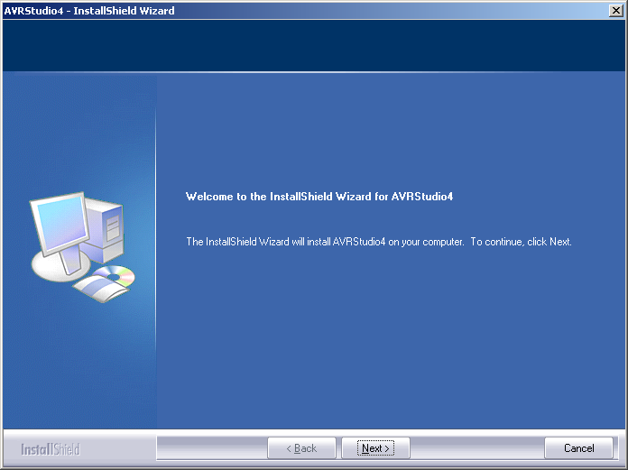
Рисунок 1 – Вікно привітання
Натисніть Next. Прийміть умови лінцензійної угоди.
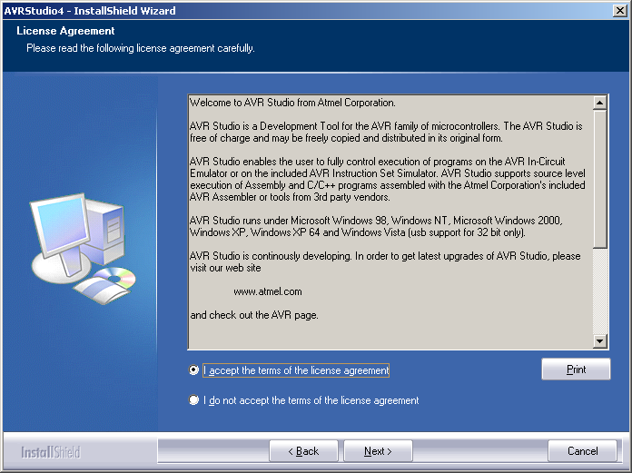
Рисунок 2 – Умови ліцензійної угоди
Оберіть місце встановлення.
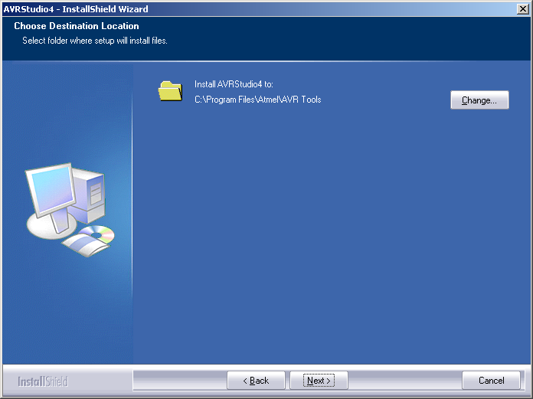
Рисунок 3 – Вибір місця інсталяції
Виберіть компоненти для встановлення.
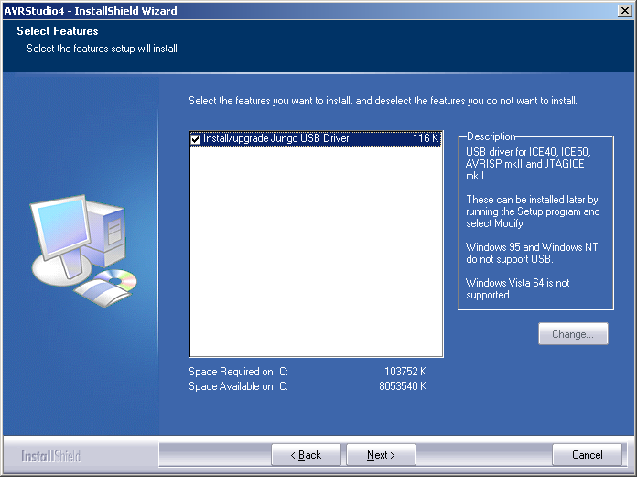
Рисунок 4 – Вибір додаткових компонентів
Розпочніть установку, натиснувши кнопку Install.
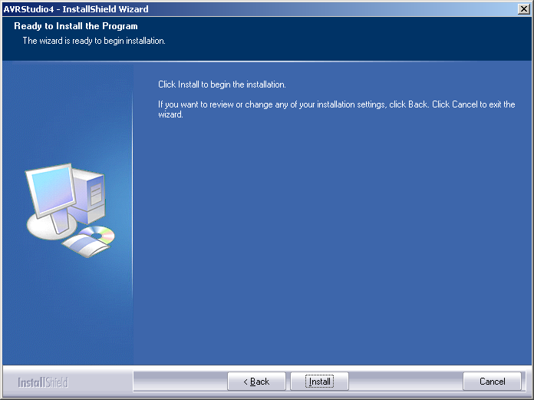
Рисунок 5 – Початок інсталяції
AVR Studio 4 встановлено. Натисніть Finish.
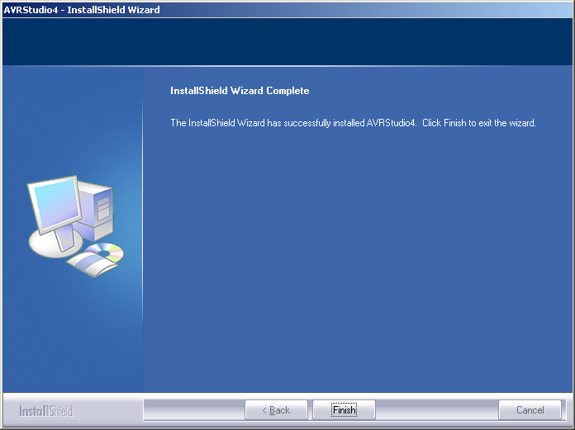
Рисунок 6 – Успішне закінчення інсталяції

Створення та завантаження проекту
Створити новий проект можна за допомогою меню Project → New Project. У вікні, що з’явилось (Рисунок 7) оберіть Atmel AVR Assembler, введіть назву проекту та розташування.
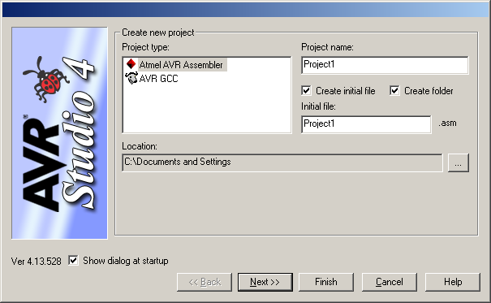
Рисунок 7 – Створення проекту
Натисніть Next. У вікні Select debug platform and device (Рисунок 8) виберіть Debug platform: AVR Simulator та Device: ATmega8515. Натисніть Finish.
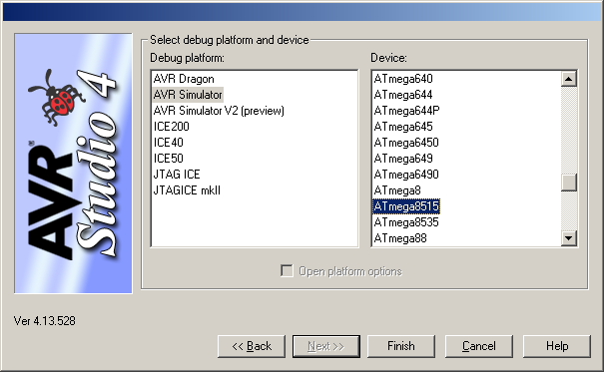
Рисунок 8 – Вибір платформи та пристрою
Для відкриття вже створеного проекту скористуйтеся меню Project → Open Project.

Запуск проекту
Для запуску проекту існують дві команди: Assemble та Assemble and run (Рисунок 9). Вони доступі з панелі інструментів або з відповідного меню (Build → Build та Build → Build and run).
Рисунок 9 – Панель запуску проекту
Assemble – асемблювання створеного файлу.
Assemble and run – асемблювання файлу та запуск налагоджування, якщо операція асемблювання була успішною.
Якщо операція була успішною, в нижній частині екрану у вікні Build з’явиться повідомлення про завершення асемблювання та відсутність помилок (Рисунок 10). В іншому випадку буде вказана кількість помилок та їх місцезнаходження.
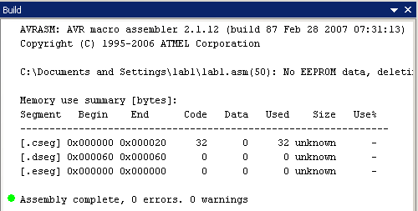
Рисунок 10 – Вікно повідомлень

Створення hex-файлу
Виберіть меню Project → Assembler Options. Переконайтесь, що у вас вибрані налаштування за замовчуванням (Рисунок 11).
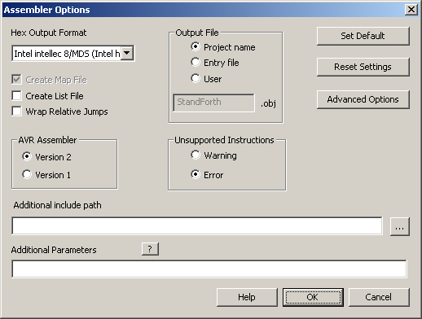
Рисунок 11 – Вікно параметрів асемблювання
Після запуску проекту створений HEX-файл можна переглянути и вікні Project в теці Output.

Налагоджування
Для запуску та зупинки налагоджування скористайтесь відповідними кнопками панелі (Рисунок 12) або за допомогою меню Debug.
Рисунок 12 – Панель налагоджування
Start Debugging розпочинає процес налагоджування, при якому доступні всі можливі команди управління. Зазвичай під час налагоджування зміна коду неможлива. Відбувається підключення платформи налагоджування, завантаження object-файлу.
Stop Debugging зупиняє процес налагоджування. Відбувається відключення платформи налагоджування та стає доступним редагування коду.
Run розпочинає чи продовжує виконання програми. Виконання буде проводитись доки воно не буде зупинене користувачем або не зустрінеться точка зупину.
Break зупиняє виконання програми. В цей час інформація у всіх вікнах оновлюється. Кнопка Break доступна тільки під час виконання програми.
Reset виконує скидання процесу виконання поточної операції.
Show next statement використовується для встановлення жовтого маркера в місці поточного значення покажчика програми.
Single step або Trace Into виконує одну операцію.
Step Over виконує одну операцію. Якщо операція містить виклик функції чи процедури, вони також виконуються. При зустрічі з точкою зупину, виконання припиняється.
Step Out виконується поки поточна функція не закінчилась. При зустрічі з точкою зупину, виконання припиняється.
Run to Cursor виконується поки програма не досягне операції, поміченої курсором у вікні редагування програми. Якщо така операція недосяжна, програма буде виконуватись до зупинки користувачем. Команда доступна тільки якщо вікно Source Window активне.
Auto Step багаторазово виконує операцію Trace Into.

Точки зупину
В програмному коді може бути задана необмежена кількість точок зупину. Всі точки зупину зберігаються між сесіями, навіть якщо код програми було змінено.
Для створення програмної точки зупину (breakpoint) натисніть відповідну кнопку меню (Рисунок 13) або натисніть клавішу F9.

Рисунок 13 – Панель створення точки зупину
Включити / виключити програму точку зупину у поточному місцезнаходженні
Видалити всі точки зупину
Для створення точки зупину даних (data breakpoints) у вікні I/O window виберіть необхідний регістр або натисніть View → Memory/Register та викличте контекстне меню. Виберіть Add data breakpoint для необхідної величини.
Для контролю обох видів точок зупину використовується вкладка Breakpoints and tracepoints, яка стандартно розміщена в нижній частині вікна проекту (Рисунок 14).

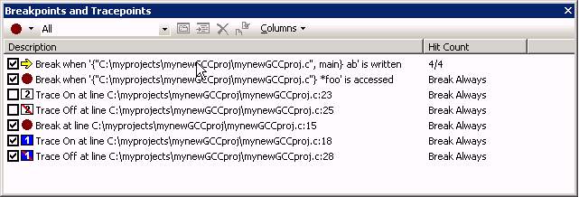
Рисунок 14 – Вікно перегляду контрольних точок
В цьому вікні можливе додавання нових точок зупину, змінення та видалення існуючих. Для зміни параметрів обраної точки двічі клацніть мишкою на необхідній позиції.
Для задання точки зупину данних просто перетягніть вибрану змінну з вікна редагування програми у вікно Breakpoints and tracepoints.

Перегляд регістрів та стану процесора
Перегляд стану процесора дозволяє слідкувати за такими величинами, як поточний лічильник програми, значення покажчика стека, X/Y/Z покажчик, покажчик циклу, стан регістрів та регістри від r0 до r32. Його зображено на Рисунку 15
Для відображення вікна Processor зайдіть в меню View → Toolbars → Processor.
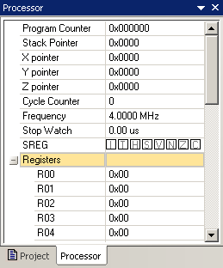
Рисунок 15 – Вікно перегляду стану процесора

Перегляд пам’яті
AVR Studio 4 дозволяє перегляд та редагування всіх видів пам’яті вибраної платформи. Доступні види пам’яті: SRAM, EEPROM, external SRAM та I/O memory. Для виклику вікна натисніть меню View → Memory. Вікно зображене на Рисунку 16.
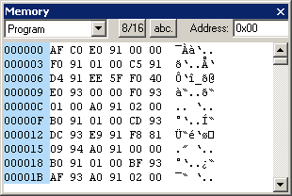
Рисунок 16 – Вікно перегляду стану пам’яті
Вікно для редагування комірки пам’яті викликається подвійним кліком.
Тип памяті, що редагується, можна вибрати з випадаючого списку в лівій частині вікна.
  - ОПИС ЛАБОРОТОРНОГО СТЕНДУ
- Загальні відомості, призначення
Навчально-налагоджувальний стенд "EV8031/AVR" - програмно-апаратний комплекс, орієнтований для застосування в навчальних цілях з курсів програмування (мова Асемблер, СІ), а також як засіб розробки програмного забезпечення для контролерів на базі однокристальної ЕОМ серії MSC-51 а також на базі контролерів архітектури AVR.
- Схема підключення УОС "EV8031" до ПК. Живлення стенда
Зв'язок навчально-налагоджувального стенду "EV8031" з ПК здійснюється через miniUSB-порт. У комплекті зі стендом поставляється універсальний сполучний кабель з двома роз'ємами (25 і 9 pin) для з'єднання з одним із com-портів. Крім того, є роз'єм підключення до комп'ютерного блоку живлення і роз'єм для підключення стенду. Роз'єм підключення живлення стенду зручно кріпитися на задній панелі системного блоку комп'ютера і тому не виникає необхідності постійно знімати кришку системного блоку.
Увага! Для справної і правильної роботи стенду, його необхідно підключати тільки з одним com-портом ПК.
Не рекомендується від'єднувати стенд від ПК увімкнутим. Те ж саме стосується від'єднання плати розширення від стенду.
- Технічні характеристики
• Однокристальні процесори, що використовуються: AT89C51, AT89C52, AT90S8515 (ATmega8515) (корпус DIP-40);
• Пам'ять програм - 16 КБ;
• Пам'ять даних - 16 КБ;
• Послідовна EEPROM пам'ять, 256 байт (AT24C02) в стандартній поставці;
• Два послідовних канали передачі даних RS232;
• Системний інтерфейс (див. додаток № 2);
• Інтерфейс розширення (16 ліній вихід, 8 ліній вхід/вихід, порт P1 ОЕОМ), дивіться додаток № 2;
• Клавіатура 4х3
• Статична 4-розрядна семисегментна індикація;
• Цифроаналоговий і аналого-цифровий перетворювач (плата розширення);
• Генератор з фіксованою частотою генерації - близько 10 Кгц, генератор із змінною частотою генерації від 1 Кгц до 50 Кгц (плата розширення);
• Динамічна 4-х розрядна семисегментнка індикація (плата розширення);
• Пристрій дискретного введення інформації: 2 кнопки;
• Статична світлодіодна індикація, 8 шт.
• знако-синтезуючий світлодіодний індикатор 5x7 1 шт. (Плата розширення);
- Опис роботи стенда
Робота стенда при завантаженні програми, що налагоджується.
Схема електрична принципова навчально-налагоджувального стенду додається. Перелік інтегральних мікросхем, а також їх аналоги, що використовуються в стенді описані в таблиці № 1
Програма завантажування знаходиться в Flash-пам'яті мікроконтролера AT89C51, вона проводить ініціалізацію послідовного прийомопередавача ОЕВМ (DD1), перевіряє наявність і ємність пам'яті даних.
Пам'ять ОЗП об'ємом 32К ділиться на дві частини по 16К. Одна частина для пам'яті програм, інша для пам'яті даних. У режимі завантаження програми вся пам'ять 32К відображається в адресний простір, як пам'ять даних.
При надходженні даних з послідовного порту персонального комп'ютера в послідовний порт (роз'єм Х11) стенду, ОЕВМ записує їх в ОЗП відведений під пам'ять програм. Сигнали управління - PME, WR, RD, ALE, що формуються процесором і необхідні для звернення до пам'яті даних надходять через системний контролер. Після прийняття останнього байта завантажувач формує сигнал запуску програми, записом керуючого коду в системний контролер.
Кнопка SW2, необхідна для формування сигналу скидання RESET на вході процесора, тобто переходу стенда в режим завантаження і очікування прийому даних з послідовного порту. В цьому режимі процесор готовий приймати інформацію в пам'ять даних.
Кнопка SW1, необхідна для перезапуску завантаженої з ПК програми знаходиться в пам'яті програм (DD3). При натисканні кнопки SW1, загоряється світлодіод HL9. При цьому можлива новий запис програми в стенд з персонального комп'ютера. При передачі даних з персонального комп'ютера в стенд, комп'ютер на лінії RI послідовного порту формує сигнал, який через системний контролер зупиняє роботу процесора, так само як і кнопка SW2.
Адресація (звернення) процесора до периферійних пристроїв стенду реалізовано як адресація до комірок пам'яті в адресному просторі від 8000Н до FFFFH. Сигнали вибірки периферійних пристроїв формуються дешифратором адреси всередині мікросхеми системного контролера DD4.
Вся логіка стенда реалізована на програмованій логічній мікросхемі EPM7128STC100 (DD4). Системний контролер управляє режимами роботи, формуванням керуючих сигналів на ОЗУ, регістрами защіпки, динамічним світлодіодним індикатором, клавіатурою.
Вся логіка стенда реалізована на програмованій логічній мікросхемі EPM7128STC100 (DD4). Системний контролер управляє режимами роботи, формуванням керуючих сигналів на ОЗУ, регістрами защіпки, динамічним світлодіодним індикатором, клавіатурою.
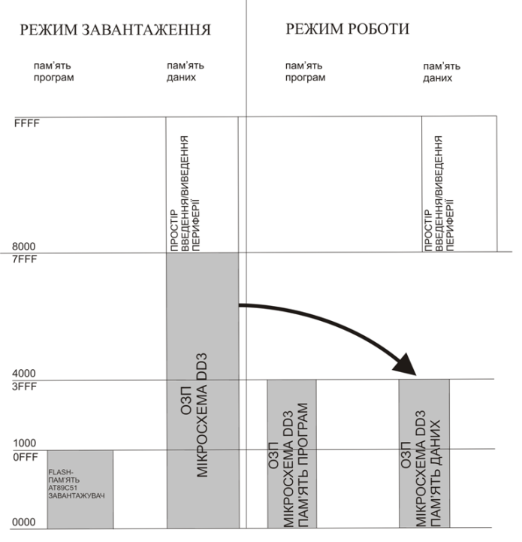
Рисунок 17 – Розподіл пам'яті стенда
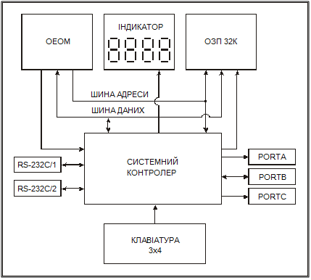
Рисунок 18 – Структурна схема стенда

- Карта портів ввода/вивода стенда
Адреса | Тип циклу | B7 | B6 | B5 | B4 | B3 | B2 | B1 | B0 | Имя
Порти периферійних пристроїв
8xx0 | Запис | [Порт A] |  |  |  |  |  |  |  | PA_REG
8xx1 | Запис | [Порт B] |  |  |  |  |  |  |  | PB_REG
8xx2 | Запис | [Порт C] |  |  |  |  |  |  |  | PC_REG
8xx3 | Запис | x | x | x | x | x | TRISC | x | x | TRIS
Рідкокристалічні індикатори
8xx4 | Запис | Регістр команд РК індикатора |  |  |  |  |  |  |  | LCD_CMD
8xx5 | Запис | Регістр даних РК індикатора |  |  |  |  |  |  |  | LCD_DATA
Послідовний порт
9xxx | Зчитування | CTS | DSR | DCD | RI | KL3 | KL2 | KL1 | KL0 | US_REG
Cxx0 | Запис | x | x | X | x | DTR | RTS | CFG1 | CFG0 | UC_REG
CFG1 | CFG0
0 | 0 | RS-232 |  |  |  | СОМ1, Х11
0 | 1 | RS-232 |  |  |  | СОМ2, Х12
1 | 0 | RS-485 |  |  |  | Приймання, Х13
1 | 1 | RS-485 |  |  |  | Передача, Х13
Індикатор и світодіоди
Axx0 | Запис | [Регістр індикатора 0] |  |  |  |  |  |  |  | DISPLAY[0]
Axx1 | Запис | [Регістр індикатора 1] |  |  |  |  |  |  |  | DISPLAY[1]
Axx2 | Запис | <зарезервовано> |  |  |  |  |  |  |  | DISPLAY[2]
Axx3 | Запис | <зарезервовано> |  |  |  |  |  |  |  | DISPLAY[3]
Axx4 | Запис | DP3 | DP2 | DP1 | DP0 | BL3 | BL2 | BL1 | BL0 | DC_REG
Axx5 | Запис | <зарезервовано> |  |  |  |  |  |  |  | EDC_REG
Axx6 | Запис | LED7 | LED6 | LED5 | LED4 | LED3 | LED2 | LED1 | LED0 | LED_REG
Управління роботою
Axx7 | Запис | x | x | x | x | x | x | x | RUN | SYS_CTL
Сумісні регістри
Bxx0 | Запис | [Регістр індикатора 1] |  |  |  |  |  |  |  | DISPLAYB
F000 | Запис |  |  |  |  |  |  |  |  | DAC | nCS7

- Перелік комплектуючих мікросхем
№ | Позначення на схемі | Позначення  (імпортне) | Аналог (найближча мікросхема) | Стислий опис ІМС
1 | DD1 | AT89C52  AT89S52 | Не існує (КФ1830ВЕ751) | Однокристальна ЭОМ
2 | DD2, DD7, DD9, DD11, DD17 | 74HC573N | 1533 ИР33 | 8-разрядний регістр
3 | DD3 | 62256 | Не існує (К537РУ17) | Стат. ОЗУ 32Кб
4 | DD4 | EPM7128STC100 | Не існує | Прогр. лог. схема
5 | DD18 | 74HC04 | К1564ЛН2 | 6 КМОП інверторів
6 | DD10 | 1489 | К559ИП20 | Перетворювач рівня RS-232C
7 | DD12 | ADM485 | Не відомо | Перетворювач рівня RS-485
8 | DD14 | AT29C02 | Не існує | ЭСПЗУ 2 Кбіт
9 | DD15 | DS1621 | Не існує | Цифр. темп. Датчик
10 | DD16 | DS1302 | Не існує | Годинник реального часу
11 | DD23, DD24 | ADM202 | Не існує | Перетворювач рівня RS-232C
- Послідовний прийомопередавач
Модуль послідовного зв'язку сформований на мікросхемі приймача 1489, передавача 74HC04, мультиплексора каналу передачі (всередині системного контролера).
Швидкість обміну по послідовному порту в режимі завантаження 9600 б/с. Швидкість обміну по послідовному порту в програмі, що нагоджується може бути змінена.
Вибір каналу послідовної передачі здійснюється сигналами CFG0, CFG1 за адресою 9001Н. Встановлення цих бітів в "логічний нуль" включає порт 1, на схемі Х11, цей порт має неповний набір сигналів (RxD, TxD, RI) і призначений для запису програми в стенд.
Програмна Встановлення сигналів CFG0 в "0", а CFG1 в "1" формує вибір додаткового каналу послідовної передачі даних, роз'єм Х12. Додатковий послідовний канал має повний набір сигналів інтерфейсу RS-232C.
- Світлодіодний індикатор
Чотирирозрядний семисегментний світлодіодний індикатор підключений до системного контролера, який автоматично виконує динамічну регенерацію і декодування двійкового коду в код семисегментного індикатора. Індикатор працює завжди, відразу після подачі живлення. Контролер індикатора містить два восьмирозрядних регістра, вміст яких відображається на індикаторі. Вміст регістра з адресою 0xA000 відображається на двох лівих розрядах, вміст регістра з адресою 0xA001 (0xB000) - на двох правих розрядах в шістнадцятковій формі. Управління десятковими точками і гасінням здійснюється через регістр DC_REG (0xA004). Біти DP3 .. DP0 управляють десятковими точками. Запис 1 в відповідний розряд включає десяткову точку. Біти BL3 .. BL0 управляють гасінням розрядів індикатора. Запис 1 в ці біти викликає гасіння відповідного розряду індикатора.
- Матрична клавіатура
Стан стовпця матриці клавіатури зчитується з комірки з базовою адресою 0x9000, бітів 3 .. 0. Відповідний стовпець вибирається нулем в розрядах адреси A2 .. A0. Тобто, адреса 0x9006 вибере перший стовпець, адреса 0x9005 - другий стовпець, адреса 0x9003 - третій стовпець. Ознака натиснутою кнопки зчитується як нуль у відповідному розряді.
- Включення портів ОЕВМ і EEPROM пам'яті
Лінії P1.0, P1.1 ОЕВМ можуть бути відключені від внутрішньої периферії стенду (Шина I2C) перемичками X14, X15. На роз'єм інтерфейсу розширення ці сигнали приходять, минаючи перемички.
- Розташування елементів, призначення роз'ємів і перемичок
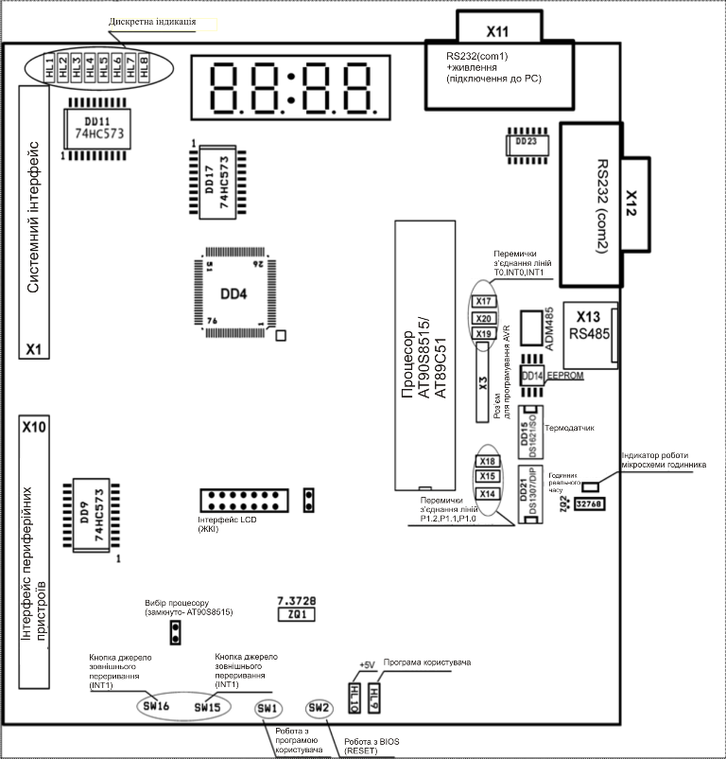
Рисунок 19 – Схема розташування елементів стенда
Х1 - Системний інтерфейс з повним адресним простором;
Х10 - Інтерфейс розширення для підключення зовнішніх пристроїв з використанням паралельного інтерфейсу;
Х11 - Інтерфейс послідовного порту СОМ1 для зв'язку стенду з РС;
Х12 - Інтерфейс послідовного порту СОМ2 для зв'язку стенду з іншими пристроями що мають стандартний порт RS232C;
Х3 - Інтерфейс програмування AVR;
X14, X15 - Перемичка підключення пристроїв шини I2C до процесора;
- Опис плат розширення
Плата розширення (у комплексі з навчально-налагоджувальним стендом на базі однокристальної ЕОМ серії 8031) призначена для проведення лабораторних робіт пов'язаних з аналого-цифровим і частотним перетворення, а також з обробкою дискретних сигналів. Структурна схема плати розширення наведена на рис. 3. Схема електрична принципова плати розширення додається.
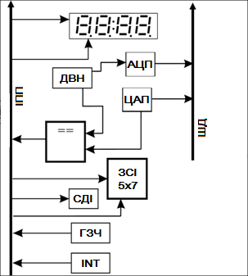
Рисунок 20 – Структурна схема плати розширення
8888 - 4 розрядна динамічна індикація;
ІПП-Інтерфейс периферійних пристроїв;
ЦАП - Цифроаналоговий перетворювач;
СДІ - Світлодіодні індикатори;
ЗСІ - знакосінтезіруючий індикатор 5х7;
ГЗЧ - Генератор із змінною частотою генерації;
INT - Кнопки запиту переривання;
ДВН - джерело вимірюваної напруги;
ШД - шина даних.
- Цифроаналоговий перетворювач
ЦАП виконаний на мікросхемі AD7801 DD2 (8 розрядний ЦАП). Вхідними сигналами для ЦАП є лінії AD7-AD0. Вихідний сигнал знімається з роз'єму BNC.
- Аналого-цифровий перетворювач
АЦП виконаний на мікросхемі ЦАП AD7801, операційному підсилювачі LM358 DA1, що використовується як компаратор. Вхідним аналоговим сигналом для АЦП є сигнал з змінного резистора R19. Лінії AD7-AD0 (див. схему стенда) використовуються для формування цифрового вхідного коду. На виході ЦАП формується напруга, пропорційна вхідному коду. Сигнал спрацьовування компаратора знімається з (DA1-2) вхід ОЕВМ Р1.7. Спрацювання компаратора візуально видно по загоряння світлодіода HL1. Якщо на Р1.7 "0" світлодіод світиться.
У розширеній комплектації стенда поставляється мікросхема 8-розрядно, АЦП AD7813.
- Генератори
У схемі присутній генератор із змінною частотою генерації ~ 1-50 кГц, елементи R1, R4, R5, R7, R10, R11, R15, R16, C3, VT1, DA1-1 (зміна частоти здійснюється за допомогою резистора R4), і генератор з фіксованою частотою ~ 10кГц, елементи R19, R20, C16, DD18-1, DD18-2, DD18-3.
- Виведення дискретної інформації
Виведення дискретної інформації здійснюється за допомогою чотирьох розрядного семисегментного індикатора HL2 включеного за схемою динамічної індикації. Управління динамічною індикацією здійснюється за допомогою елементів DD3 (лінія даних А, B, C, D, E, F, G, DP,-РВ0, РВ1, РВ2, РВ3, РВ4, РВ5, РВ6, РВ7) сигнали надходять з порту РВ, сигнали вибору відповідного індикатора надходять від ліній PC0, PC1 порту С.
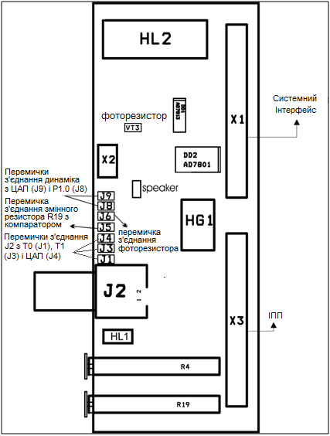
Рисунок 21 – Схема розташування елементів плати розширення
HG1 - знакосинтезуруючий індикатор 5х7;
HL2 - 4-х розрядна динамічна індикація;
HL1 - світлодіодний індикатор спрацювання компаратора;
J1 - перемичка підключення до роз'єму J2 виходу генератора з постійною частотою генерації;
J2 - роз'єм підключення зовнішніх контрольно-вимірювальних приладів.
J3 - перемичка підключення до роз'єму J2 виходу генератора із змінною частотою генерації;
J4 - перемичка підключення до роз'єму виходу ЦАП;
J5 - підключення в якості джерела зовнішнього переривання INT1 кнопки S11;
J6 - підключення в якості джерела зовнішнього переривання INT1 зовнішнього джерела яке може бути підключене через роз'єм JP1;
J7 - інтерфейс підключення плати розширення до стенду;
J8 - підключення до входу АЦП зовнішнього джерела сигналу, підключеного до роз'єму JP2;
J9 - підключення в якості джерела сигналу для АЦП змінного резистора R27;
R19 - змінний резистор, джерело вхідного сигналу для АЦП;
R4 - змінний резистор, змінює частоту генерації генератора імпульсів;

Плата розширення для систем автоматичного управління

Плата не входить в базову комплектацію
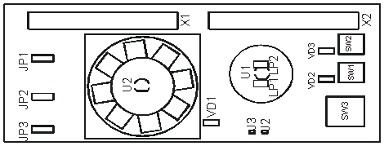
Рисунок 22 – Схема розташування елементів плати розширенння
JP1-Перемичка вибору виду регулювання. Обирається регулювання частоти обертів двигуна (MOTOR), або регулювання температури (LAMP).
JP2-Перемичка вибору способу регулювання. Обирається регулювання лінійне, змінюючи амплітуду вихідного сигналу з Цапа (LINE), або регулювання ШІМ (широтно-імпульсна модуляція) (PWM).
JP3-Перемичка вибору об'єкта регулювання. Обирається режим регулювання частоти обертання / температури (REG), або режим управління звуком (SOUND).
J2, J3-Перемички вибору способу управління звуком. 2 замкнута, 3 розімкнена - звуком керують безпосередньо з мікроконтролера. 2 розімкнена, 3 замкнута - звуком керують за допомогою Цапа.
X1, Х3-роз'єми підключення до основної плати стенда;
U1-Датчик температури;
U2-Датчик обертів (На основі ефекту Холла);
LP1, LP2-нагрівальні елементи (Лампи розжарювання);
SW1, SW2-Дискретні кнопки;
SW3-багатооборотні перемикач;
VD1-індикатор обертання двигуна;
VD2, VD3-індикатори натискання кнопок SW1, SW2.

Конструкція стенда
Навчально-налагоджувальний стенд "EV8031" - конструктивно виконаний у вигляді приставки, яка підключається до персонального комп'ютера за допомогою кабелю послідовної передачі даних і живлення.
Корпусом стенду служить підкладка із пластику товщиною 5мм розмірами 207мм * 144мм.

Робота зі стендом
Для написання програм під стенд доцільно скористатися середовищем розробки MCU 8051 IDE. Для цього необхідно діяти за наступним алгоритмом:
- Створити новий проект за схемою, аналогічною, до описаної в підрозділі “Створення нового проекту” розділу “Перший запуск середовища”, обравши модель контроллера таку, яка стоїть в стенді. Це може бути або AT89C51, або AT89S52, або аналогічний.
- Написати код програми мовою Асемблер.
- Скомпілювати набрану програму.
- Коли буде проведено відлагодження програми в середовищі — її можна завантажити на виконання в стенд. Для цього доцільно скористатися програмою EvalGUI.exe. Після запуску необхідно обрати порт, на який підключено стенд (порт можна подивитися в “Диспетчері пристроїв”), обрати .HEX файл, який був сформований середовищем MCU 8051 IDE, з папки проект, і натиснути кнопку “Загрузить.” або F3.
- При передачі даних з персонального комп'ютера в стенд на екрані монітора відображаються передані дані.
- Після передачі останнього байта завантажена програма запускається автоматично.
- При необхідності перезапуску програми завантаженої в стенд слід натиснути кнопку SW1.
- Зупинка, завантаженої програми і перехід в режим очікування на отримання даних з персонального комп'ютера можливе натисканням кнопки SW2.
- Запис нової програми можна починати в будь-який момент часу роботи завантаженої програми.

Тестування стенда
При подачі напруги на стенд, процесор автоматично визначає розмір пам'яті даних з відображенням на індикаторі стенда HG1 ємності пам'яті в кіло бітах. (Тестування процесора, регістра защіпки, дешифратора адреси, схеми скидання процесора).
Програма TEST1.HEX (в комплекті поставки) дозволяє перевірити канал послідовної передачі даних з персонального комп'ютера на стенд (мікросхема приймача даних), схему перемикання і мультиплексор, дешифратор адреси, всі розряди статичних елементів індикації.
Тестування плати розширення здійснюється за допомогою вбудованої в ПЗП завантажувача програми тестування.
Вхід в тестовий режим: утримуючи будь-яку кнопку на клавіатурі натиснути і відпустити кнопку скидання (SW2).
Вихід з режиму тестування: натиснути кнопку скидання або за кодом виходу.
Для виклику тесту: ввести номер тесту і натиснути кнопку ("#"), для виходу з поточного тесту натиснути будь-яку кнопку на клавіатурі.
Коди вбудованих тестів:
"1" - Вимірювання частоти генератора з незмінною частотою генерації, кГц;
"2" - Вимірювання частоти генератора із змінною частотою генерації, кГц;
"3" - "Рухомий вогник" на світлодіодах;
"4" - Послідовне засвічування сегментів семисегментних індикаторів;
"5" - "Рухомий вогник" на матриці світлодіодів;
"6" - Програма АЦП, відображає десятковий код ЦАП;
"10" - Програма тестування мікросхеми годин реального часу DS1302, настройка годин відбувається за допомогою кнопок SW15 і SW16, розташованих на цифровій платі;
"11" - Програма тестування інтегрального датчика температури DS1631
- Вказівки з техніки безпеки
Навчально-налагоджувальний стенд "EV8031" розрахований на спільну роботу з персональним комп'ютером. Всі вказівки з техніки безпеки ви можете дізнатися у відповідному керівництві з експлуатації даного пристрою.
Категорично забороняється Встановлення і зняття роз'ємів перехідників, роз'ємів зв'язку при включеному персональному комп'ютері
Навчально-налагоджувального стенду "EV8031" не містить напруг небезпечних для життя.
  - ЗАГАЛЬНА ТЕОРІЯ ПО AVR
    - Програмістська модель
Однією з основних характеристик архітектури будь-якого мікроконтролера є програмна модель (модель програміста), яка включає частину структури мікроконтролера що доступна програмісту за допомогою системи команд. Розглянемо програмну модель мікроконтролерів сімейства Classic, яка є базовою для інших контролерів Tiny, Mega та XMega . В програмній моделі мікроконтролера, наведеній на рисунку 23 є декілька груп регістрів з різним функціональним призначенням: регістри загального призначення (РЗП), регістри введення/виведення (РВВ), статичний оперативний запам’ятовуючий пристрій (СОЗП), який у технічній літературі англійською мовою називають SRAM, ємністю 128 байт, EEPROM-пам’ять даних, ємністю 512 Кбайт та постійний запам’ятовуючий пристрій (ПЗП) FLASH-типу, ємністю 2К слів (4 Кбайт).

Регістри загального призначення
Усі регістри загального призначення об’єднано у файл. Кожен регістр файлу має свою власну адресу ($00..$1F) в просторі пам’яті даних. Тому до них можна звертатися як до пам’яті, незважаючи на те, що фізично ці регістри не є комірками ОЗП.
У мікроконтролерах AVR усі 32 РЗП безпосередньо доступні АЛП на відміну від мікроконтролерів інших фірм, у яких є тільки один такий регістр, наприклад, регістр А (акумулятор). Завдяки цьому будь-який РЗП може використовуватися у всіх командах, і як операнд-джерело, і як операнд-приймач. Винятком є лише п’ять арифметичних і логічних команд, що виконують дії між константою і регістром (SBCI, SUBI, CPI, ANDI, ORI), а також команда завантаження константи в регістр (LDI). Ці команди можуть звертатися тільки до другої половини регістрів (R16...R31).
Три 16-розрядних регістри (індексні регістри X, Y і Z), кожний з яких утворюється об’єднанням двох РЗП використовуються як вказівники при непрямій адресації пам’яті даних
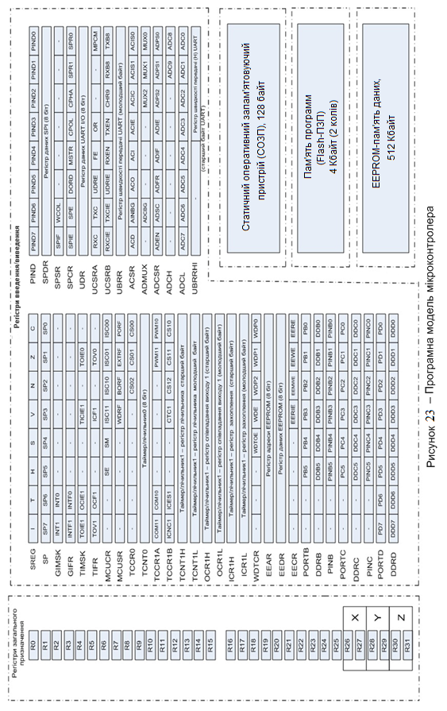

Регістри введення/виведення
Регістри введення/виведення розташовуються в так званому просторі введення/виведення розміром 64 байти. Усі РВВ можна розділити на дві групи: службові регістри мікроконтролера і регістри, що відносяться до периферійних пристроїв (у т.ч. порти введення/виведення). Розмір кожного регістра — 8 розрядів.
Розподіл адрес простору введення/виведення для мікроконтролера ATmega8515 наведено у таблиці 3.
До будь-якого регістра введення/виведення можна звернутися за допомогою команд IN і OUT, що виконують пересилання даних між одним з 32 РЗП і простором введення/виведення. Крім того, є 4 команди порозрядного доступу, операндами яких є регістри введення/виведення: команди встановлення/скидання окремого розряду (SBI і CBI) і команди перевірки стану окремого розряду (SBIS і SBIC). Зверніть увагу, що ці команди можуть звертатися тільки до першої половини регістрів введення/виведення (адреси $00...$1F).
Так само, як і до РЗП, до регістрів введення/виведення можна звертатися двома способами: як власне до регістрів (за допомогою команд IN і OUT) і як до комірок ОЗП (крім AT90S1200). У першому випадку використовуються адреси РВВ, що належать просторові введення/виведення ($00...$3F). В другому випадку адресу РВВ необхідно збільшити на $20.
Таблиця 3 – Регістри введення/виведення
Назва | Функція | Адреса
Назва | Функція | РВВ (ОЗП)
ACSR | Регістр керування і стану аналогового компаратора | $08 ($28)*
ADCH | Регістр даних АЦП (старший байт) | $05 ($25)
ADCL | Регістр даних АЦП (молодший байт) | $04 ($24)
ADCSR | Регістр керування і стану АЦП | $06 ($26)
ADMUX | Регістр керування мультиплексором АЦП | $07 ($27)
DDRB | Регістр напрямку даних порту В | $17 ($37)
DDRC | Регістр напрямку даних порту С | $14 ($34)
DDRD | Регістр напрямку даних порту D | $11 ($31)
EEAR | Регістр адреси EEPROM | $1Е($ЗЕ)
EECR | Регістр керування EEPROM | $1С($ЗС)
EEDR | Регістр даних EEPROM | $10 ($30)
GIFR | Загальний регістр прапорців переривань | $ЗА ($5А)
GIMSK | Загальний регістр маски переривань | $ЗВ ($5В)
ICR1H | Регістр захоплення таймера/лічильника 1 (старший байт) | $27 ($47)
ICR1L | Регістр захоплення таймера/лічильника 1 (молодший байт) | $26 ($46)
MCUCR | Загальний регістр керування мікроконтролером | $35 ($55)
OCR1H | Регістр збігу таймера/лічильника 1 (старший байт) | $2В ($4В)
OCR1L | Регістр збігу таймера/лічильника 1 (молодший байт) | $2А ($4А)
PINB | Виводи порту В | $16 ($36)
PINC | Виводи порту С | $13 ($33)
FIND | Виводи порту D | $10 ($30)
PORTB | Регістр даних порту В | $18 ($38)
PORTC | Регістр даних порту С | $15 ($35)
PORTD | Регістр даних порту D | $12 ($32)
SP | Вказівник стека | $30 ($50)
SPCR | Регістр керування SPI | $00 ($20)
SPDR | Регістр даних SPI | $0F ($2F)
SPSR | Регістр стану SPI | $0Е ($2Е)
SREG | Регістр стану | $3F ($5F)
TCCR0 | Регістр керування таймером/лічильником 0 | $33 ($53)
TCCR1A | Регістр керування А таймером/лічильником 1 | $2F ($4F)
TCCR1B | Регістр керування В таймером/лічильником 1 | $2Е($4Е)
TCNT0 | Лічильний регістр таймера/лічильника 0 (8-розрядний) | $32($52)
TCNT1H | Лічильний регістр таймера/лічильника 1 (старший байт) | $2D ($4D)
TCNT1L | Лічильний регістр таймера/лічильника 1 (молодший байт) | $2С ($4С)
TIFR | Регістр прапорців переривань від таймерів/лічильників | $38 ($58)
TIMSK | Регістр маски переривань від таймерів/лічильників | $39($59)
UBRR | Регістр швидкості передачі UART (молодший байт) | $09 ($29)
UBRRHI | Регістр швидкості передачі UART (старший байт) | $03 ($23)
UCR | Регістр керування UART | $0А ($2А)
UDR | Регістр даних UART | $0C ($2C)
USR | Регістр стану UART | $0B ($2B)
WDTCR | Регістр керування вартовим таймером | $21 ($41)

Регістр стану (SREG)
Регістр стану розташовується за адресою $3F ($5F). Цей регістр являє собою набір прапорців, які показують поточний стан мікроконтролера. Ці прапорці автоматично встановлюються в «1» або скидаються в «0» після певних подій (відповідно до результату виконання команд). Усі розряди цього регістра доступні як для читання, так і для запису в будь-який момент часу; після скидання мікроконтролера всі розряди регістра скидаються в «0». Опис цього регістра наведено в таблиці 4.
Таблиця 4 – Регістр стану SREG

Розряд | Назва | Опис
7 | I | Загальний дозвіл переривань. Щоб дозволити переривання цей прапорець необхідно встановити в «1». Дозволити/заборонити окремі переривання можна установкою або скиданням відповідних розрядів регістрів масок переривань. Якщо прапорець скинуто (0), то переривання заборонено незалежно від стану цих розрядів. Прапорець скидається апаратно після входу в переривання і відновлюється командою RETI, дозволяючи обробку наступних переривань
6 | Т | Зберігання копійованого біта. Цей розряд регістра використовується як джерело або приймач командами копіювання біт BLD (Bit Load) і BST (Bit STore). Вказаний розряд будь-якого РЗП можна скопіювати у цей розряд командою BST або встановити відповідно до вмісту даного розряду командою BLD
5 | Н | Прапорець половинного перенесення. Цей прапорець встановлюється в «1» при виконанні деяких арифметичних операцій, якщо було перенесення з молодшої тетради байта (з 3-го розряду в 4-й) або позика зі старшої тетради
4 | S | Прапорець знака. Цей прапорець дорівнює результатові операції «виключне АБО» (XOR) між прапорцями N (від’ємний результат) і V (переповнення числа у додатковому коді). Відповідно цей прапорець встановлюється в «1», якщо результат виконання арифметичної операції менший від нуля. Прапорець дозволяє збільшити розрядність результату арифметичних операцій з семи значущих біт до восьми (у додатковому коді) із прапорцем S у якості дев’ятого знакового біта
3 | V | Прапорець переповнення додаткового коду. Цей прапорець встановлюється в «1» при переповненні розрядної сітки знакового результату. Використовується при роботі зі знаковими числами (поданими у додатковому коді)
2 | N | Прапорець від’ємного значення. Цей прапорець встановлюється в «1», якщо старший розряд (7-й) результату операції дорівнює «1». Інакше прапорець дорівнює «0»
1 | Z | Прапорець нуля. Цей прапорець встановлюється в «1», якщо результат виконання операції дорівнює нулеві
0 | С | Прапорець перенесення. Цей прапорець встановлюється в «1», якщо в результаті виконання операції відбувся вихід за межі байта

Стек
Як відомо, існує два різновиди стека – апаратний стек і програмний стек. У мікроконтролері ATmega8515 стек реалізовано програмно. У цьому разі стек розміщується в ОЗП, і його глибина визначається тільки розміром вільної області ОЗП. Як вказівник стека використовується пара регістрів SPH:SPL, розташованих за адресами $ЗЕ ($5Е) і $3D ($5D) відповідно.
Регістри-вказівники стека є звичайними регістрами введення/виведення і, відповідно, програмно доступні. Крім того, у наборі команд мікроконтролерів є команди занесення в стек (PUSH) і зчитування зі стека (POP), що дозволяє програмі використовувати стек для своїх потреб. Оскільки після подачі напруги живлення або після скидання вказівник стека дорівнює нулю, на початку програми його необхідно проініціалізувати, записавши в нього значення верхньої вільної адреси стекової пам’яті даних (зазвичай, максимальна адреса СПД). Стек заповнюється у напрямку зменшення значення регістра SP. Початкове значення SP адресує вершину стека – першу вільну комірку стекової пам’яті.
При виклику підпрограм адреса команди, розташованої за командою RCALL або ICALL, зберігається в стеку. Значення вказівника стека при цьому зменшується на 2, тому що для збереження лічильника команд потрібно 2 байти. При поверненні з підпрограми ця адреса виймається зі стека і завантажується в лічильник команд. Значення вказівника стека відповідно збільшується на 2. Те ж відбувається і під час переривання.

Організація пам’яті
Організацію пам’яті мікроконтролерів AVR родини classic виконано за гарвардською архітектурою, у якій розділено не тільки адресні простори пам’яті програм і пам’яті даних, але також і шини доступу до них. Причому пам’ять даних складається з трьох областей: регістрова пам’ять, статичний ОЗП і пам’ять на основі EEPROM. У зв’язку з тим, що регістрова пам’ять знаходиться в адресному просторі ОЗП, про ці дві області пам’яті звичайно говорять як про одну, яку можна називати статична пам’ять даних (СПД). Кожна з областей (СПД і EEPROM) лежить у своєму адресному просторі.
Узагальнену карту пам’яті мікроконтролерів AVR родини clаssіс наведено на рисунку 24.
Варто зауважити, що:
- оскільки мікроконтролери AVR мають 16-розрядну систему команд, ємність пам’яті програм на рисунку зазначено не в байтах, а в 16-розрядних словах;
- символ «$» перед числом означає, що це число подано в шістнадцятковій системі числення.
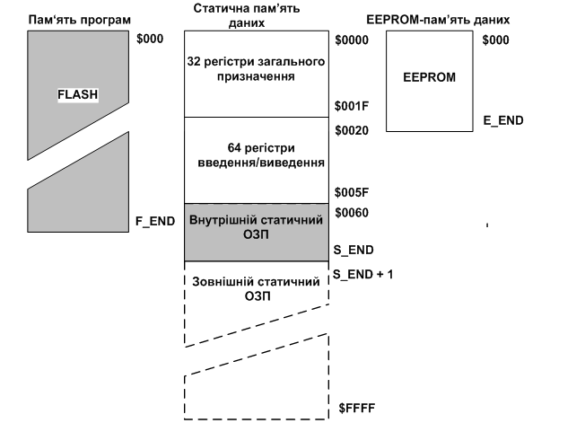
Рисунок 24 – Карта пам’яті мікроконтролерів AVR родини classic

Способи адресації операндів
Тип звернення (адресації) до операндів (даних, що беруть участь в операції) називають способом адресації.
Наявних способів адресації всього чотири: неявна, безпосередня, пряма, і непряма адресації. Однак деякі способи адресації мають кілька різновидів у залежності від того, до якої області пам’яті виконується звертання (для прямої адресації) або які додаткові дії виконуються над індексним регістром (для непрямої адресації).
При неявній адресації в команді відсутня адреса операнда в явному вигляді. Інформацію про потрібну адресу операнда контролер отримує з коду операції команди, тобто кажуть, що операнд адресується неявно. Так, наприклад, можуть адресуватися окремі прапорці регістра стану в командах типу BRTS k, BRVS k, BRPL k та інші.
При безпосередній адресації операнд входить в саму команду та читається із пам’яті програм у складі машинного коду команди. Це, наприклад, команди ADIW Rd, K6 (K=6 біт), SBCI Rd*,K(K=8біт) та інші.
При прямій адресації адреси операндів містяться безпосередньо в слові команди. У відповідності до структури статичної пам’яті даних існують наступні різновиди прямої адресації: пряма адресація одного РЗП, пряма адресація двох РЗП, пряма адресація РВВ, пряма адресація всієї СПД (РЗП, РВВ та СОЗП).
При непрямій адресації адреса комірки пам’яті міститься в одному з індексних регістрів X, Y і Z. В залежності від додаткових маніпуляцій, що виконуються над вмістом індексного регістра, розрізняють наступні різновиди непрямої адресації: проста непряма адресація, відносна непряма адресація, непряма адресація з переддекрементом і непряма адресація з постінкрементом.

    - Типи (формати) команд
Більшість мікроконтролерів сімейства AVR мають 14 типів (форматів) команд, наведених на рисунку 25.
До першого типу належать команди, код операції яких займає всю довжину команди (16 біт). Наприклад, до цієї групи належить команда LPМ – завантаження регістру загального призначення R0 з пам’яті програм за адресою, яка міститься у регістровій парі Z=R31:R30. Крім того, такий формат мають, наприклад, команди IJMP, ICALL, RET, RETI, NOP, SLEEP та WDT.
До другого типу належать команди, які окрім коду операції містять п’ятирозрядну адресу одного з регістрів загального призначення. Наприклад, це команди DEC Rd; LD Rd,-X; ST Y,Rr і т. ін.
Третій тип мають команди, у яких адресуються два операнди-регістри загального призначення: Rd – приймач, Rr – джерело. Це, наприклад, команди ADD Rd,Rr; CPSE Rd,Rr; AND Rd,Rr і т. ін.
До четвертого типу належать двооперандні команди, у яких один операнд: К6=6біт (К=0...63) входить в саму команду (безпосередня адресація), а другим є пара регістрів: R24,R25; R26,R27; R28,R29; R30,R31, які кодуються двома бітами команди (dd): 00-R24,R25; 01-R26,R27; 10-R28,R29; 11-R30,R31. Наприклад, команди ADIW Rdl, K6; SBIW Rdl, K6, де Rdl = R24/R26/R28/R30.
П’ятий тип мають двооперандні команди, наприклад, SBCI Rd*,K; ORI Rd*,K, в яких Rd* – один із шістнадцяти РЗП (R16...R31), а другий К – восьмибітна константа (безпосередній операнд): 0 ≤ К ≤ 255.
До шостого типу належать команди, в яких один з двох операндів може бути РЗП (Rd – приймач, Rr – джерело), а другий міститься у СПД і адресується за допомогою непрямої відносної адресації, коли вміст індексного регістру Y або Z додається до зміщення q (0 ≤ q ≤ 63). Це, наприклад, команди LDD Rd,z+q; STD Y+q,Rr і т. ін.
Сьомий тип мають команди, у яких адресується один із восьми бітів РЗП. Наприклад, команди BLD Rd,b; BST Rr,b; SBRC Rr,b і т. ін., де Rd – приймач, Rr – джерело (один з 32-х РЗП), а b=0...7 – номер біта РЗП.
До восьмого типу належать команди, в яких одним операндом є РЗП (Rd –приймач/ Rr – джерело), а другий міститься в одному з 64-х РВВ. Наприклад, команди IN Rd,P; OUT P,Rr, де Р – адреса РВВ (Р=0…63).
Дев’ятий тип мають команди, у яких адресуються окремі біти молодшої половини РВВ (Р*=0...31). Наприклад, команди SBI P*,b, де b=0...7 – номер біта РВВ.
До десятого типу належать команди, у яких адресується один із 8-ми бітів регістру прапорців SREG. Наприклад, команди BSET s; BCLR s, де s=0...7 – номер біта у регістрі стану.
Одинадцятий тип мають команди умовного переходу в залежності від значення вказаних бітів регістру стану. Наприклад, команди BRBS s,k; BRBC s,k, де s=0...7 – номер біта регістру стану SREG, а k=7 біт (-64 ≤ k ≤ 63) додається до адреси наступної команди при переході.
Дванадцятий тип мають команди умовного відносного переходу у залежності від значень окремих прапорців регістру стану (прапорці адресуються неявно). Наприклад, команди BREQ k; BRCC k і т. ін., де k=7 біт (-64 ≤ k ≤ 63) додається до адреси наступної команди при переході.
До тринадцятого типу належать команди відносного безумовного переходу: RJMP k та відносного безумовного виклику підпрограм: RCALL k, де k=12 біт (-2048 ≤ k ≤ 2047).
Чотирнадцятий тип мають команди: LDS Rd,k – пряме завантаження та STS k,Rr – пряме збереження, в яких одним операндом є РЗП (Rd – приймач/Rr –джерело), а другий міститься в СПД (РЗП, РВВ та СОЗП); k=16 біт (0 ≤ k ≤ 65535) і адресує окремі комірки СПД.
 | 15 |  |  |  |  |  |  | 8 |  | 7 |  |  |  |  |  |  | 0
1 |  |  |  | КОП |  |  |  |  |  |  |  |  | КОП
 | 15 |  |  |  |  |  |  | 8 |  | 7 |  |  | 4 | 3 |  |  | 0
2 |  |  |  | КОП |  |  |  | d(r) |  | d(r) | d(r) | d(r) | d(r) |  | КОП
 | 15 |  |  |  |  |  | 9 | 8 |  | 7 |  |  | 4 | 3 |  |  | 0
3 |  |  |  | КОП |  |  | r | d |  | d | d | d | d | r | r | r | r
 | 15 |  |  |  |  |  |  | 8 |  | 7 | 6 | 5 | 4 | 3 |  |  | 0
4 |  |  |  | КОП |  |  |  |  |  | K | K | d | d | K | K | K | K
 | 15 |  |  |  | 11 |  |  | 8 |  | 7 |  |  | 4 | 3 |  |  | 0
5 | КОП |  |  |  | K | K | K | K |  | d | d | d | d | K | K | K | K
 | 15 | 14 | 13 | 12 | 11 | 10 | 9 | 8 |  | 7 |  |  | 4 | 3 | 2 |  | 0
6 | КОП |  | q | КОП | q | q | КОП | d(r) |  | d(r) | d(r) | d(r) | d(r) | КОП | q | q | q
 | 15 |  |  |  |  |  |  | 8 |  | 7 |  |  | 4 | 3 | 2 |  | 0
7 |  |  |  | КОП |  |  |  | d(r) |  | d(r) | d(r) | d(r) | d(r) | КОП | b | b | b
 | 15 |  |  |  |  | 10 | 9 | 8 |  | 7 |  |  | 4 | 3 |  |  | 0
8 |  |  | КОП |  |  | A | A | d(r) |  | d(r) | d(r) | d(r) | d(r) | A | A | A | A
 | 15 |  |  |  |  |  |  | 8 |  | 7 |  |  |  | 3 | 2 |  | 0
9 |  |  |  | КОП |  |  |  |  |  | A | A | A | A | A | b | b | b
 | 15 |  |  |  |  |  |  | 8 |  | 7 | 6 |  | 4 | 3 |  |  | 0
10 |  |  |  | КОП |  |  |  |  |  | КОП | s | s | s |  | КОП
 | 15 |  |  |  |  |  | 9 | 8 |  | 7 |  |  |  | 3 | 2 |  | 0
11 |  |  |  | КОП |  |  | k | k |  | k | k | k | k | k | s | s | s
 | 15 |  |  |  |  |  | 9 | 8 |  | 7 |  |  |  | 3 | 2 |  | 0
12 |  |  |  | КОП |  |  | k | k |  | k | k | k | k | k |  | КОП
 | 15 |  |  |  | 11 |  |  | 8 |  | 7 |  |  |  |  |  |  | 0
13 |  |  | КОП |  | k | k | k | k |  | k | k | k | k | k | k | k | k
 | 31 |  |  |  |  |  |  | 24 |  | 23 |  |  |  |  |  |  | 16
14 | k | k | k | k | k | k | k | k |  | k | k | k | k | k | k | k | k
 | 15 |  |  |  |  |  |  | 8 |  | 7 |  |  | 4 | 3 |  |  | 0
 |  |  |  | КОП |  |  |  | d(r) |  | d(r) | d(r) | d(r) | d(r) |  | КОП

Рисунок 25 – Типи команд AT90S4433

КОП – код операції; K – константа даних; k – адресна константа; b – визначає номер біта в регістрі введення/виведення або регістрового файлу (3 біти); s – визначає номер біта в регістрі стану (3 біти); A – адреса регістру в просторі введення/виведення; q – задає зміщення для непрямої адресації (6 біт); d(r) – регістр-приймач (джерело) з області регістрового файлу (РЗП).
    - Типи (формати) даних
При роботі з мікроконтролером необхідно знати не тільки формати команд (рисунок 25), які керують роботою мікроконтролера, але й формати даних (операндів), що беруть участь у виконанні тієї або іншої команди (операції) (рисунок 26).
Рисунок 26 – Типи (формати) даних мікроконтролера AT90S4433

- ПЕРЕЛІК ЛАБОРАТОРНИХ РОБІТ
  - Перелік лабораторних робіт на налагоджувані:
- Команди пересилання даних
- Арифметичні і логічні команди
- Команди роботи з бітами
- Команди передачі керування
- Нові команди
  - Перелік лабораторних робіт на стенді:
- Порти введення/виведення
- Керування двигуном постійного струму
- Універсальний асинхронний приймач/передавач (UART)
- Послідовний інтерфейс периферійних пристроїв (SPI)
- ПРОГРАММА ВИКОНАННЯ ОКРЕМИХ ЛАБОРАТОРНИХ РОБІТ
  - ПРОГРАММА ВИКОНАННЯ ОКРЕМИХ ЛАБОРАТОРНИХ РОБІТ НА НАЛАГОДЖУВАЧІ

Тема: Команди пересилання даних
Мета: Користуючись налагоджувачем дослідити виконання команд пересилки данних у покроковому режимі.
Порядок виконання лабораторної роботи:
- Вивчити теоретичні відомості з теми «Команди пересилання даних». Дослідити роботу алгоритму, що наведено у лабораторній роботі як приклад.
- Розробити алгоритм для виконання індивідуального завдання.
- Розробити програму для виконання індивідуального завдання.
- Ввести програму індивідуального завдання на персональному комп'ютері.
- Вивчити програмно налагоджувальні засоби (ПНЗ) у AVR-Studio4
- За допомогою ПНЗ проаналізувати виконання індивідуальної програми. Переконатися в правильному виконанні індивідуального завдання, при негативному результаті здійснити зміну алгоритму або програми, повторити перевірку.
- Роздрукувати лістинг правильно працюючої програми.
- Відповісти на контрольні питання викладача.
Стислі теоретичні відомості
Команди цієї групи призначено для пересилання вмісту комірок, що лежать в просторі адрес статичної пам’яті даних (РЗП, РВВ та СОЗП). Поділ простору адрес на три частини (РЗП, РВВ, СОЗП) зумовлює різноманітність команд даної групи. Пересилання даних, яке виконується командами групи, може виконуватись в наступних напрямках:
- РЗП <=> РЗП;
- РЗП <=> РВВ;
- РЗП <=> статична пам’ять даних (РЗП, РВВ та СОЗП), 4 види адресації.
Також до даної групи можна віднести стекові команди PUSH і POP (відсутні в AT90S1200), що дозволяють зберігати в стеку і відновлювати зі стека вміст РЗП.
На виконання команд даної групи потрібно від одного до трьох машинних циклів в залежності від команди.
Таблиця 5 - Команди пересилання даних
№ | Мнемонічне позначення | Операнди | Опис | Операція | Тип | Кіл. тактів
1 | MOV | Rd, Rr | Копіювання регістра | Rd ← Rr | 3 | 1
2 | LDI | Rd*, K | Завантаження константи | Rd* ← K | 5 | 1
3 | LD | Rd, X | Непряме завантаження | Rd ← (X) | 2 | 2
4 | LD | Rd, X+ | Непряме завантаження з пост-інкрементом | Rd ← (X), X ← X + 1 | 2 | 2
5 | LD | Rd, - X | Непряме завантаження з перед-декрементом | X ← X - 1, Rd ← (X) | 2 | 2
6 | LD | Rd, Y | Непряме завантаження | Rd ← (Y) | 2 | 2
7 | LD | Rd, Y+ | Непряме завантаження з пост-інкрементом | Rd ← (Y), Y ← Y + 1 | 2 | 2
8 | LD | Rd, - Y | Непряме завантаження з перед-декрементом | Y ← Y - 1, Rd ← (Y) | 2 | 2
9 | LDD | Rd,Y+q | Непряме завантаження зі зміщенням | Rd ← (Y + q) | 6 | 2
10 | LD | Rd, Z | Непряме завантаження | Rd ← (Z) | 2 | 2
11 | LD | Rd, Z+ | Непряме завантаження з пост-інкрементом | Rd ← (Z), Z ← Z+1 | 2 | 2
12 | LD | Rd, -Z | Непряме завантаження з перед-декрементом | Z ← Z - 1, Rd ← (Z) | 2 | 2
13 | LDD | Rd, Z+q | Непряме завантаження зі зміщенням | Rd ← (Z + q) | 6 | 2
14 | LDS | Rd, k | Пряме завантаження | Rd ← (k) | 14 | 2
15 | ST | X, Rr | Непряме збереження | (X) ← Rr | 2 | 2
16 | ST | X+, Rr | Непряме збереження з пост-інкрементом | (X) ← Rr, X ← X + 1 | 2 | 2
17 | ST | - X, Rr | Непряме збереження з перед-декрементом | X ← X - 1, (X) ← Rr | 2 | 2
18 | ST | Y, Rr | Непряме збереження | (Y) ← Rr | 2 | 2
19 | ST | Y+, Rr | Непряме збереження з пост-інкрементом | (Y) ← Rr, Y ← Y + 1 | 2 | 2
20 | ST | - Y, Rr | Непряме збереження з перед-декрементом | Y ← Y - 1, (Y) ← Rr | 2 | 2
21 | STD | Y+q,Rr | Непряме збереження зі зміщенням | (Y + q) ← Rr | 6 | 2
22 | ST | Z, Rr | Непряме збереження | (Z) ← Rr | 2 | 2
23 | ST | Z+, Rr | Непряме збереження з пост-інкрементом | (Z) ← Rr, Z ← Z + 1 | 2 | 2
24 | ST | -Z, Rr | Непряме збереження з перед-декрементом | Z ← Z - 1, (Z) ← Rr | 2 | 2
25 | STD | Z+q,Rr | Непряме збереження зі зміщенням | (Z + q) ← Rr | 6 | 2
26 | STS | k, Rr | Пряме збереження | (k) ← Rr | 14 | 2
27 | LPM* |  | Завантаження з програмної пам’яті | R0 ← (Z) | 1 | 3
28 | IN | Rd, P | Читання порту | Rd ← P | 8 | 1
29 | OUT | P, Rr | Запис у порт | P ← Rr | 8 | 1
30 | PUSH | Rr | Занесення регістра в стек | STACK ← Rr; SP← SP - 1 | 2 | 2
31 | POP | Rd | Витягнення регістра зі стека | SP← SP + 1, Rd ← STACK | 2 | 2
Приклад програми з використанням команд пересилання даних
ldi R17, $32 ; Завантажити константу R17 = $32
ldi R23, $45 ; Завантажити константу R23 = $45
mov R17, R23 ; Скопіювати регістр R17 = R23
ldi R26, $60 ; Завантажити константу R26 = $60
ldi R27, $00 ; Завантажити константу R27 = $00
ld R3, X ; Непряме завантаження R3 = X
ld R4, X+ ; Непряме завантаження з постінкрементом, R4 = X, X = X + 1
ld R2, -X ; Непряме завантаження з преддекрементом, X = X - 1, R2 = X
ldi R28, $61 ; Завантажити константу R28 = $61
ldi R29, $00 ; Завантажити константу R29 = $00
ld R5, Y ; Непряме завантаження R5 = Y
ld R6, Y+ ; Непряме завантаження з постінкрементом, R6 = Y, Y = Y + 1
ld R7, -Y ; Непряме завантаження з преддекрементом, Y = Y - 1, R7 = Y
ldd R8, Y+2 ; Непряме завантаження зі зм іщенням,завантажити в R8 вміст SRAM за
; адресою (Y + 2)=$63
ldi R30, $62 ; Завантажити константу R30 = $62
ldi R31, $00 ; Завантажити константу R31 = $00
ld R11, Z ; Непряме завантаження R11 = Z
ld R10, Z+ ; Непряме завантаження з постінкрементом, R10 = Z, Z = Z + 1
ld R12, -Z ; Непряме завантаження з преддекрементом, Z = Z - 1, R12 = Z
ldd R18, Z+5 ; Непряме завантаження зі зміщенням, R18 <= (Z + 5)
lds R9, $001 ; Безпосереднє завантаження R9 = $001
lds R10, $022 ; Безпосереднє завантаження R10 = $022
lds R11, $080 ; Безпосереднє завантаження R11 = $080
st X, R2 ; Непряме збереження X = R2
st X+, R10 ; Непряме збереження з постінкрементом X = R10, X = X + 1
st -X, R11 ; Непряме збереження з преддекрементом X = X - 1, X = R11
st Y, R7 ; Непряме збереження Y = R2
st Y+, R6 ; Непряме збереження з постінкрементом Y = R6, Y = Y + 1
st -Y, R4 ; Непряме збереження з преддекрементом Y = Y - 1, Y = R16
std Y+2,R16 ; Непряме збереження зі зміщенням (Y + 2) <= R16
st Z, R6 ; Непряме збереження Z = R6
st Z+, R7 ; Непряме збереження з постінкрементом Z = R7, Z = Z + 1
st -Z, R17 ; Непряме збереження с преддекрементом Z = Z - 1, Z = R17
std Z+4,R30 ; Непряме збереження зі зміщенням (Z + 4) <= R30
sts $82, R7 ; Безпосереднє збереження $82 <= R7
ldi R30, $01 ; Завантажити константу R30 = $01
lpm ; Завантаження з пам'яті програм R0 = Z
in R2, UDR ; Зчитування порта R2 <= UDR
out $16, R7 ; Запис у порт $16(PINB) <= R7
ldi R25, $DE ; Завантажити константу R25 = $DE
out $3D, R25 ; Запис в порт $3D(SP) <= R25
push R4 ; Занесення регістра в стек STACK <= R4; SP = SP-1
pop R9 ; Витягнення регістра зі стека SP = SP+1, R9 <= STACK
Варіанти індивідуальних завдань
- Завдання до лабораторної роботи №1
№ | Текст індивідуального завдання
1 | - Вміст порту D (PIND) помістити в пам'ять даних за адресою 7F.  - Використовуючи непряму адресацію, занести вміст R0, R2, R5 в пам'ять даних, починаючи з адреси 6Е.  - Вміст регістрів R0-R3 помістити в стек, попередньо встановивши вершину стека за адресою EF.
2 | - Вміст R5 записати в PORTD, dикористовуючи непряму адресацію и команду OUT.  - В регистри R3, R4 завантажити два байта з пам'яті программ, починаючи з адреси 01H.  - Зберегти вміст таймера/лічильника1 в пам'ять даних за адресою 6Е Використовуючи непряму і безпосередню адресацію.
3 | - Заповнити регістри R0–R7 вмістом комірок пам'яті даних, починаючи з 60Н, використовуючи непряму адресацію.  - Використовуючи команди роботи зі стеком, занести вміст пам'яті даних з адресою від 64H до 60H у довільно обрані регістри.  - Записати число 23H в PORTD.
4 | - Вміст молодшого байта таймера/лічільника1 занести в пам'ять даних за адресою 80Н.  - Записати число 44Н в PORTD використовуючи безпосередню адресацію, непряму адресацію і команди роботи зі стеком.  - Завантажити два байта в таймер/лічильник1 з пам'яті програм, починаючи з адреси 06H.
5 | - Вміст приймача/передавача (UDR) помістити в пам'ять даних.  - Організовати під стек пам'ять даних з адреси 70Н і помістити в стек вміст таймера/лічильника1 і порта D (PIND).  - За адресою 60H в пам'яті даних знаходиться таблиця 3х5, перші 3 елемента останньої строки помістити в пам'ять даних, починаючи з адреси 80Н.
6 | - Обміняти вміст комірки пам'яті даних 74Н и таймера/лічильника0.  - Зберегти в стек вміст приймача УАПП( UDR ), Т/С1.  - Діагональні елементи матриці 3х3, що розташована в пам'яті даних за адресою 80Н, помістити в регістри R1-R5.
7 | - Таймер/лічильник1 ініціалізувати значенням 4782D.  - Записати вміст регістра R2 в регістр R3 не використовуючи команду MOV.  - Вміст регістрів R5-R7 помістити в стек, попередньо встановивши вершину стека за адресою AF.
8 | - Вміст порту D (PIND) помістити в пам'ять даних за адресою 61H.  - В регістри R5, R6 завантажити два байта з пам'яті програм, починаючи з адреси 05H.  - Зберегти в стек вміст порту D (PIND), Т/С1.
9 | - Записати вміст регістра R5 в регістр R4 не використовуючи команду MOV.  - Використовуючи команди роботи зі стеком, занести вміст пам'яті даних з адреси 64H до адреси 60H в довільно обрані регістри.  - Записати число 1FН в T/C0 використовуючи бузпосередню адресацію, непряму адресацію і команди работи зі стеком.
10 | - Організовати під стек пам'ять даних з адреси 80Н і поместити в стек вміст таймера/лічильника1 и порту D (PIND).  - Зберегти вміст таймера/ лічильника1 в пам'яті даних за адресою 6Е використовуючи непряму і безпосередню адресацію.  Записати число 3AH в PORTD.
Контрольні запитання
- Які виділяють області пам'яті в програмістській моделі мікроконтролерів сімейства AVR?
- Які операції пересилки даних дозволяє виконувати система команд мікроконтролерів AVR, родини Classic ?
- Який спосіб адресації використовується у цих командах?
- Опишіть операнди, що входять до складу команд.

Тема: Арифметичні і логічні команди
Мета: Користуючись налагоджувачем дослідити виконання арифметичних і логічних команд у покроковому режимі.
Порядок виконання лабораторної роботи:
- Вивчити теоретичні відомості з теми «арифметичні і логічні команди». Дослідити роботу алгоритму, що наведено у лабораторній роботі як приклад.
- Розробити алгоритм для виконання індивідуального завдання.
- Розробити програму для виконання індивідуального завдання.
- Ввести програму індивідуального завдання на персональному комп'ютері.
- За допомогою програмно налагоджувальних засобів проаналізувати виконання індивідуальної програми. Переконатися в правильному виконанні індивідуального завдання, при негативному результаті здійснити зміну алгоритму або програми, повторити перевірку.
- Роздрукувати лістинг правильно працюючої програми.
- Відповісти на контрольні питання викладача.
Стислі теоретичні відомості

Команди логічних операцій
Ці команди дозволяють виконувати стандартні логічні операції над байтами, такі як «логічне множення» (І), «логічне додавання» (АБО), операцію «виключне АБО», а також обчислення зворотного і додаткового кодів числа. До цієї групи можна віднести також команди очищення/установки регістрів і команду перестановки тетрад. Всі операції виконуються над регістрами загального призначення, результат зберігається в одному з РЗП. Усі логічні операції виконуються за один машинний цикл.

Команди арифметичних операцій і команди зсуву
До даної групи належать команди, що виконують такі базові операції, як додавання, віднімання, зсув (праворуч і ліворуч), інкремент і декремент. Усі операції виконуються тільки над регістрами загального призначення. При цьому мікроконтролери AVR дозволяють легко оперувати як знаковими, так і беззнаковими числами, а також працювати з числами, поданими в додатковому коді.
Усі команди розглянутої групи виконуються за один машинний цикл, за винятком команд, що оперують двобайтовими значеннями, що виконуються за два цикли.
- Арифметичні та логічні команди
№ | Мнемо-нічне позначення | Операнди |  | Опис | Операція | Прапорці | Тип | Кіл. тактів
1 | ADD | Rd, Rr |  | Додавання без перенесення | Rd ← Rd + Rr | Z,C,N,  V,H,S | 3 | 1
2 | ADC | Rd, Rr |  | Додавання з перенесенням | Rd ← Rd + Rr + C | Z,C,N,  V,H,S | 3 | 1
3 | ADIW | Rdl, K6 |  | Додавання двох байт із константою | Rdh:Rdl ← Rdh:Rdl+K6 | Z,C,N,V,S | 4 | 2
4 | SUB | Rd, Rr |  | Віднімання без перенесення | Rd ← Rd – Rr | Z,C,N,V,H,S | 3 | 1
5 | SUBI | Rd*, K |  | Віднімання константи | Rd* ← Rd* – K | Z,C,N,V,H,S | 5 | 1
6 | SBC | Rd, Rr |  | Віднімання з перенесенням | Rd ← Rd – Rr – C | Z,C,N,V,H,S | 3 | 1
7 | SBCI | Rd*, K |  | Віднімання константи з перенесенням | Rd* ← Rd* – K – C | Z,C,N,V,H,S | 5 | 1
8 | SBIW | Rdl, K6 |  | Віднімання з двох байт константи | Rdh:Rdl ← Rdh:Rdl – K6 | Z,C,N,V,S | 4 | 2
9 | AND | Rd, Rr |  | Логічне І | Rd ← Rd • Rr | Z,N,V,S | 3 | 1
10 | ANDI | Rd*, K |  | Логічне І з константою | Rd* ← Rd* • K | Z,N,V,S | 5 | 1
11 | OR | Rd, Rr |  | Логічне АБО | Rd ← Rd v Rr | Z,N,V,S | 3 | 1
12 | ORI | Rd*, K |  | Логічне АБО з константою | Rd* ← Rd* v K | Z,N,V,S | 5 | 1
13 | EOR | Rd, Rr |  | Логічне виключне АБО | Rd ← Rd ⊕ Rr | Z,N,V,S | 3 | 1
14 | COM | Rd |  | Побітна інверсія | Rd ← $FF − Rd | Z,C,N,V,S | 2 | 1
15 | NEG | Rd |  | Зміна знака (додатковий код) | Rd ← $00 − Rd | Z,C,N,V,H,S | 2 | 1
16 | INC | Rd |  | Інкремент значення регістра | Rd ← Rd + 1 | Z,N,V,S | 2 | 1
17 | DEC | Rd |  | Декремент значення регістра | Rd ← Rd − 1 | Z,N,V,S | 2 | 1
18 | ASR |  | Rd | Арифметичний зсув праворуч | Rd(n) ← Rd(n+1), n=0..6, C←Rd(0), Rd(7)←Rd(7) | Z,C,N,V | 2 | 1
19 | LSL | Rd |  | Логічний зсув ліворуч | Rd(n+1) ← Rd(n), Rd(0) ← 0, C←Rd(7) | Z,C,N,V | 2 | 1
20 | LSR | Rd |  | Логічний зсув праворуч | Rd(n) ← Rd(n+1), Rd(7) ← 0, C←Rd(0) | Z,C,N,V,S | 2 | 1
21 | ROL | Rd |  | Циклічний зсув ліворуч через C | Rd(0)←C,Rd(n+1)← Rd(n), C←Rd(7) | Z,C,N,V,H,S | 2 | 1
22 | ROR | Rd |  | Циклічний зсув праворуч через C | Rd(7)←C,Rd(n)← Rd(n+1),C←Rd(0) | Z,C,N,V,S | 2 | 1
23 | TST | Rd |  | Перевірка на нуль або від’ємне значення | Rd ← Rd • Rd | Z,N,V,S | 2 | 1
24 | CLR | Rd |  | Очищення регістра | Rd ← Rd ⊕ Rd | Z,N,V,S | 2 | 1
25 | SWAP |  | Rd | Обмін тетрадами | Rd(3..0)←Rd(7..4),Rd(7..4)←Rd(3..0) | - | 2 | 1
26 | SER | Rd |  | Встановлення регістра | Rd ← $FF | - | 2 | 1
Приклад програми з використанням арифметичних і логічних команд:
ldi R17, $32 ; Завантажити константу R17 = $32
ldi R23, $45 ; Завантажити константу R17 = $45
add R17,R23 ; Додавання без переносу R17 = R17 + R23
sec ; c = 1
adc R17,R23 ; Додавання с переносом R17 = R17 + R23 + C
ldi R24, $15 ; Завантажити константу R24 = $15
ldi R25, $13 ; Завантажити константу R25 = $13
adiw R24, 62 ; Додавання до двох байт с константи ZH:ZL = ZH:ZL+62
sub R17, R23 ; Віднімання без переносу R17 = R17 - R23
subi R17,254 ; Віднімання константи R17 = R17 - 254
sbc R17, R23 ; Віднімання з переносом R17 = R17 - R23 - C
sbci R17, 254 ; Віднімання константи з переносом R12 = R12 - 254 - C
sbiw R24, 35 ; Віднімання з двох байт константи ZH:ZL = ZH:ZL-35
and R17, R23 ; Логічне І R17 = R17 * R23
andi R17, 230 ; Логічне І з константою R17 = R17 * 230
or R23, R17 ; Логічне АБО R23 = R23 v R17
ori R23, 45 ; Логічне АБО з константою R23 = R23 v 45
eor R17, R23 ; Логічне виключне або R17 = R17 ⊕ R23
com R17 ; Побітова інверсія R17 = $FF - R17
neg R23 ; Зміна знака (Додатковий код) R23 = $00 - R23
sbr R17, $55 ; Встановити парні біти в регістрі R17 = R17 v $55
cbr R23, $AA ; Скинути непарні біти в регістрі R23 = R23 * ($FF - $AA)
inc R17 ; Інкремент значення регістра R17 = R17 + 1
dec R23 ; Декремент значення регістра R23 = R23 - 1
tst R17 ; Перевірка на нуль або від’ємність R17 = R17 * R17
clr R23 ; Скинути регістр R23 = $00
ser R17 ; Встановити регістр R17 = $FF
swap R24 ; Обмін тетрадами регістра R24
ldi R25, $05 ; Загрузить константу R25 = $05
ldi R26, $C0 ; Загрузить константу R26 = $C0
lsl R25 ; Логічний зсув вліво R25
lsl R26 ; Арифметичний зсув вліво R26
ldi R27, 12 ; Загрузить константу R27 = 12
ldi R28, $F4 ; Загрузить константу R28 = $F4
lsr R27 ; Логічний зсув вправо R27
asr R28 ; Арифметичний зсув вправо R28
ldi R29, $A5 ; Завантажити константу R29 = $A5
rol R28 ; Циклічний зсув вліво R28
ror R28 ; Циклічний зсув вправо R28
Варіанти індивідуальних завдань
- Завдання до лабораторної роботи №2
№ | Текст індивідуального завдання
1 | - Вміст регістра R3 і значення за адресою пам’яті даних 6Ch додати і помістити за адресою 7Ch.  - Додати двухбайтне число, що міститься в R3 і R4 і двухбайтне число, що міститься в пам’яті даних 60h и 61h (попередньо помістивши туди значення).  - Відняти від двухбайтного числа, що міститься в PORTС і PORTD, число яке записано за адресою 0Dh і 1Dh попередньо помінявши в них тетради.
2 | а) Відняти з регістра R3 51 і помістити за адресою 8Ch.  b) Додати двухбайтне число, що міститься за адресою 1Сh, 2Ch і двухбайтне число 34 F4.  c) Помножити двухбайтне число на 4 і підрахувати кількість одиниці в отриманому результаті.
3 | - Найти суму 3 членів ряда натуральних чисел, починаючи з числа #03d  - Додати старшу і молодшу тетради регістра R26, результат записати в неупакованому форматі за адресою 70h.  - Додати два числа розташованих за адресою 0Dh і 0Ch, результат помістити в стек, попередньо встановивши вершину стека за адресою EF
4 | - Обчислити суму чисел -10 + 9 - …-2 +1.  - Додати два однобайтних числа в прямом коді (7-й біт знаковий). Результат - в молодші тетради регістрів R26-R29 .  - Дана матрица 1*3, расположена починаючи з адреси 60h. Знайти скільки елементів цієї матриці однакові з першим елементом. Результат записати в R29.
5 | - Обчислити суму від'ємних чисел от -1 до -10.  - Просумувати два числа, що розташовані за адресою 7Dh і 7Eh, результат помістити в регістр R29.  - Знайти суму діагональних (головної і додаткової діагоналей) елементів матриці 2*2, що розташована починаючи з адреси 60h.
6 | - Знайти суму цілих чисел, розташованих в діапазоні пам’яті даних, що обмежений вмістом PORTD і R0. (PORTD і R0 не мають нульових значень)  - Додати два однобайтних числа в прямому коді (7-й біт знаковий). Результат помістити в пам’ять даних.  - Виконати циклічний зсув вліво двухбайтного числа, записаного за адресою 7Dh і 7Eh.
7 | - Вміст PORTB і PORTC додати і помістити за адресою 70h в неупакованом форматі.  - Додати двухбайтне число, що розташовано в Т/С1 і двухбайтне число, розташовано в двох довільних регістрах.  - Відняти з двухбайтного числа, розташованого в R23 і R24, число 34DEh, попередньо побітово проінвертувавши регістри.
8 | - Додати дві двухбайтові константи, використовуючи команду NEG.  - Знайти суму 5623h и числа, розташованого в комірках 6Dh и 7Eh.  - Помістити масив 2х2, заповнений значеннями abs(i-j), де i – номер строки 0..2 и j – номер стовпця 0..2 починаючи з адреси 60h .
9 | - Помножити двухбайтне число, розташоване в R22, на 5.  - В робочому регістрі R29 записано число в упакованому ДДК форматі. Додати тетради і результат помістить в пам’ять даних.  - Додати два двійкові числа з цілими частинами в R12 і R13 і десятковою в R14 і К15 відповідно.
10 | - Обчислити різницю чисел 77h і EEh. Результат помножити на 2.  - Обчислити кількість регістрів серед (R12-R16), в яких записано число 23h.  - Відняти від однобайтного числа двухбайтне.
Контрольні запитання
- Які арифметичні та логічні операції дозволяє виконувати система команд мікроконтролерів AVR, родини Classic ?
- Який спосіб адресації використовується у цих командах?
- Як впливають арифметичні та логічні команди на прапорці?
- Опишіть операнди, що входять до складу команд.

Тема: Команди роботи з бітами
Мета: Користуючись налагоджувачем дослідити виконання команд роботи з бітами у покроковому режимі.
Порядок виконання лабораторної роботи:
- Вивчити теоретичні відомості з теми «команди роботи з бітами». Дослідити роботу алгоритму, що наведено у лабораторній роботі як приклад.
- Розробити алгоритм для виконання індивідуального завдання.
- Розробити програму для виконання індивідуального завдання.
- Ввести програму індивідуального завдання на персональному комп'ютері.
- За допомогою програмно налагоджувальних засобів проаналізувати виконання індивідуальної програми. Переконатися в правильному виконанні індивідуального завдання, при негативному результаті здійснити зміну алгоритму або програми, повторити перевірку.
- Роздрукувати лістинг правильно працюючої програми.
- Відповісти на контрольні питання викладача.
Стислі теоретичні відомості
До даної групи належать команди, що виконують установку або скидання заданого розряду РЗП або РВВ. Причому є також додаткові команди для зміни розрядів регістра стану SREG, тому що перевірка стану розрядів саме цього регістра виконується найчастіше. Умовно до цієї групи можна віднести також дві команди передачі керування типу «перевірка/пропуск», що пропускають наступну команду в залежності від стану розряду РЗП або РВВ.
Варто пам’ятати, що в командах CBR і SBR операндом є бітова маска, а не номер розряду. Для одержання бітової маски з номера розряду варто скористатися асемблерним оператором «зсув ліворуч» (<<), як показано в наступному прикладі:
sbr r16, (1<<SE) + (1<<SM) ; Установити прапорці SE і SM
out MCUCR, r16 ; регістра MCUCR.
Варто звернути увагу, що пріоритет оператора «+» вище, ніж оператора «<<» тому , щоб одержати правильний результат, доданки взято в дужки.
Усі команди цієї групи виконуються за один машинний цикл, за винятком випадків, коли в результаті перевірки відбувається пропуск команди. У цьому разі команда виконується за два або три машинних цикли залежно від довжини команди, що пропускається.

У групу команд керування мікроконтролером входять лише 3 команди:
- NOP – пуста операція;
- SLEEP – переведення мікроконтролера в режим зниженого енергоспоживання;
- WDR – скидання вартового таймера.
Команди NOP і WDR виконуються за один машинний цикл, а команда SLEEP – за три машинних цикли.
- Команди роботи з бітами
№ | Мнемонічне позначення | Операнди | Опис | Операція | Прапорці | Тип | Кіл. тактів
1 | SBR | Rd*, K | Установити біт (біти) у регістрі | Rd* ← Rd* v K | Z,N,V,S | 5 | 1
2 | CBR | Rd*, K | Скинути біт (біти) у регістрі | Rd* ← Rd* • ($FF - K) | Z,N,V,S | 5 | 1
3 | SBI | P*,b | Установити біт у РВВ | I/O(P*,b) ← 1 | - | 9 | 2
4 | CBI | P*,b | Скинути біт у РВВ | I/O(P*,b) ← 0 | - | 9 | 2
5 | BSET | s | Установити вказаний розряд регістра SREG | SREG(s) ← 1 | SREG(s) | 10 | 1
6 | BCLR | s | Скинути заданий розряд регістра SREG | SREG(s) ← 0 | SREG(s) | 10 | 1
7 | BLD | Rd, b | Завантажити біт з T у регістр | Rd(b) ← T | - | 7 | 1
8 | BST | Rr, b | Зберегти біт з регістра в T | T ← Rr(b) | T | 7 | 1
9 | SEC |  | Установити прапорець перенесення | C ← 1 | C | 1 | 1
10 | CLC |  | Скинути прапорець перенесення | C ← 0 | C | 1 | 1
11 | SEN |  | Установити прапорець від’ємного числа | N ← 1 | N | 1 | 1
12 | CLN |  | Скинути прапорець від‘ємного числа | N ← 0 | N | 1 | 1
13 | SEZ |  | Установити прапорець нуля | Z ← 1 | Z | 1 | 1
14 | CLZ |  | Скинути прапорець нуля | Z ← 0 | Z | 1 | 1
15 | SEI |  | Установити прапорець переривань | I ← 1 | I | 1 | 1
16 | CLI |  | Скинути прапорець переривань | I ← 0 | I | 1 | 1
17 | SES |  | Установити прапорець знаку | S ← 1 | S | 1 | 1
18 | CLS |  | Скинути прапорець знаку | S ← 0 | S | 1 | 1
19 | SEV |  | Установити прапорець переповнення | V ← 1 | V | 1 | 1
20 | CLV |  | Скинути прапорець переповнення | V ← 0 | V | 1 | 1
21 | SET |  | Установити прапорець T | T ← 1 | T | 1 | 1
22 | CLT |  | Скинути прапорець T | T ← 0 | T | 1 | 1
23 | SEH |  | Установити прапорець половинного перенесення | H ← 1 | H | 1 | 1
24 | CLH |  | Очистити прапорець половинного перенесення | H ← 0 | H | 1 | 1
25 | NOP |  | Пуста операція | - | - | 1 | 1
26 | SLEEP |  | Переведення у режим сну | - | - | 1 | 3
27 | WDR |  | Скидання вартового таймера | - | - | 1 | 1
Усі задіяні розряди РВВ мають свої символічні імена. Назви бітів регістрів введення/виведення наведено у таблиці 10.
- Символічні імена регістрів введення/виведення
Адреса | Назва | Bit 7 | Bit 6 | Bit 5 | Bit 4 | Bit 3 | Bit 2 | Bit 1 | Bit 0
$3F($5F) | SREG | I | T | H | S | V | N | Z | C
$3E($5E) | Reserved | — | — | — | — | — | — | — | —
$3D ($5D) | SP | SP7 | SP6 | SP5 | SP4 | SP3 | SP2 | SP1 | SP0
$3C (SBC) | Reserved
$3B($5B) | GIMSK | INT1 | INTO | — | — | — | — | — | —
$3A ($5A) | GIFR | INTF1 | INTFO
$39 ($59) | TJMSK | TOIE1 | OCIE1 | — | — | TICIE1 | — | TOIE0 | —
$38 ($58) | TIFR | TOV1 | OCF1 | — | — | ICF1 | — | TOV0 | —
$37 ($57) | Reserved
$36 ($56) | Reserved
$35 ($55) | MCUCR | — |  | SE | SM | ISC11 | ISC10 | ISC01 | ISC00
$34 ($54) | MCUSR | — | — | — | — | WDRF | BORF | EXTRF | PORF
$33 ($53) | TCCRO | — | — | — | — | — | CS02 | CS01 | CS00
$32 ($52) | TCNTO | Timer/Counler0 (8 Bits)
$31 ($51) | Reserved
$30 ($50) | Reserved
$2F ($4F) | TCCR1A | COM 11 | COM 10 | — | — | — | — | PWM11 | PWM10
$2E ($4E) | TCCR1B | ICNC1 | ICES1 | — | — | CTC1 | CS12 | CS11 | CS10
$2D ($4D) | TCNT1H | Timer/Counter -Counter Register High Byte
$2C ($4C) | TCNT1L | Timer/Counter -Counter Register Low Byte
$2B ($4B) | 0CR1H | Timer/Counter - Output Compare Register High Byte
$2A ($4A) | OCR1L | Timer/Counter - Output Compare Register Low Byte
$29($49) | Reserved
$28 ($48) | Reserved
$27 ($47) | ICR1H | Timer/Counter - Input Capture Register High Byte
$26 ($46) | ICR1L | Timer/Counter - Input Capture Register Low Byte
$25 ($45) | Reserved
$24 ($44) | Reserved
$23 ($43) | Reserved
$22 ($42) | Reserved
S21 ($41) | WDTCR | — | — | — | WDTOE | WDE | WDP2 | WDP1 | WDP0
$20 ($40) | Reserved
$1F(S3F) | Reserved
$1E($3E) | EEAR | EEPROM Address Register
$1D($3D) | EEDR | EEPROM Data Register
$1C ($3C) | EECR | — | — | — | — | EERIE | EEMWE | EEWE | EERE
$1B($3B) | Reserved
$1A($3A) | Reserved
$19 ($39) | Reserved
$18($38) | PORTB | — | — | PORTB5 | PORTB4 | PORTB3 | PORTB2 | PORTB1 | PORTB0
$17 ($37) | DDRB | — | — | DDB5 | DDB4 | DDB3 | DDB2 | DDB1 | DDB0
$16 ($36) | PINB | — | — | PINB5 | PINB4 | PINB3 | PINB2 | PINB1 | PINB0
$15 ($35) | PORTC | — | — | PORTC 5 | PORTC4 | PORTC 3 | PORTC2 | PORTC 1 | PORTC0
$14 ($34) | DDRC | — | — | DDC5 | DDC4 | DDC3 | DDC2 | DDC1 | DDC0
$13 ($33) | PINC | — | — | PINC5 | PINC4 | PINC3 | PINC2 | PINC1 | PINC0
$12 ($32) | PORTD | PORTD7 | PORTD6 | PORTD5 | PORTD4 | PORTD3 | PORTD2 | PORTD 1 | PORTD0
$11 ($31) | DDRD | DDD7 | DDD6 | DDD5 | DDD4 | DDD3 | DDD2 | DDD1 | DDD0
$10($30) | PIND | PIND7 | PIND6 | PIND5 | PIND4 | PIND3 | PIND2 | PIND1 | PIND0
$0F (S2F) | SPDR | SPI Data Register
$0E($2E) | SPSR | SPIF | WCOL | — | — | — | — | — | —
$0D ($2D) | SPCR | SPIE | SPE | DORD | MSTR | CPOL | CPHA | SPR1 | SPR0
$0C ($2C) | UDR | UART I/O Data Register
$0B($2B) | UCSRA | RXC | TXC | UDRE | FE | OR | — | — | —
$0A ($2A) | UCSRB | RXCIE | TXCIE | UDRIE | RXEN | TXEN | CHR9 | RXB8 | TXB8
$09 ($29) | UBRR | UART Baud Rate Register
$08($28) | ACSR | ACD | AINBG | ACO | ACI | AC IE | ACIC | ACIS1 | ACIS0
$07 ($27) | ADMUX | — | ADCBG | — | — | — | MUX2 | MUX1 | MUX0
$06 ($26) | ADCSR | ADEN | ADSC | ADFR | ADIF | ADIE | ADPS2 | ADPS1 | ADPS0
$05 ($25) | ADCH | — | — | — | — | — | — | ADC9 | ADC8
$04 ($24) | ADCL | ADC7 | ADC 6 | ADC5 | ADC4 | ADC3 | ADC2 | ADC1 | ADC0
$03 ($23) | UBRRHI |  |  |  |  | UART Baud Rate Register High
$02 ($22) | Reserved
$01 ($21) | Reserved
$00 ($20) | Reserved
Приклад програми з використанням команд роботи з бітами:
sbi $ 1C, 0 ; Встановити біт читання в EECR
cbi $ 12, 7 ; Скинути біт 7 у порті D
lsl R1 ; Логічний зсув вліво R1 (n +1) <= R1 (n), R1 (0) <= 0
lsr R1 ; Логічний зсув вправо R1 (n) <= R1 (n +1), R1 (7) <= 0
rol R1 ; Циклічний зсув вліво через C R1 (0) <= C, R1 (n +1) <= R1 (n), C <= R1 (7)
ror R1 ; Циклічний зсув вправо через C R1 (7) <= C, R1 (n) <= R1 (n +1), C <= R1 (0)
asr R1 ; Арифметичний зсув вправо R1 (n) <= R1 (n +1), n ​​= 0 .. +6
swap R2 ; Перестановка тетрад R1 (3 .. 0) <= R1 (7 .. 4), R1 (7 .. 4) <= R1 (3 .. 0)
bset 7 ; Встановлення прапора SREG (s) <= 1 SREG (s)
bclr 7 ; Скидання прапора SREG (s) <= 0 SREG (s)
bld R1, 7 ; Завантажити біт з T в регістр R1 (b) <= T
bst R1, 7 ; Зберегти біт з регістра в T T <= R1 (b)
set ; Встановити прапор переносу C <= 1
clc ; Очистити прапор переносу C <= 0
sen ; Встановити прапор від’ємного числа N <= 1
cln ; Скинути прапор від’ємного числа N <= 0
sez ; Встановити прапор нуля Z <= 1
clz ; Скинути прапор нуля Z <= 0
sei ; Встановити прапор переривань I <= 1
cli ; Скинути прапор переривань I <= 0
ses ; Встановити прапор числа зі знаком S <= 1
cls ; Скинути прапор числа зі знаком S <= 0
sev ; Встановити прапор переповнення V <= 1
clv ; Скинути прапор переповнення V <= 0
set ; Встановити прапор T T <= 1
clt ; Скинути прапор T T <= 0
seh ; Встановити прапор допоміжного переносу H <= 1
clh ; Скинути прапор допоміжного переносу H <= 0
nop ; Немає операції
sleep ; Спати (зменшити енергоспоживання)
wdr ; Скидання сторожового таймера
Варіанти індивідуальних завдань
- Завдання до лабораторної роботи №3
№ | Текст індивідуального завдання
1 | - Скинути перший біт регістра керування таймеру \ лічильника 1 (TCCR1B).  - Реалізувати комбінаційну двійкову функцію, задану аналітично:  bit5 = $(\overline{bit1}*bit4)+\overline{(bit1*bit3+bit3)}$  - Реалізувати функцію задану табл.12
2 | - Скинути перший біт регістра керування таймеру \ лічильника 0 (TCCR1B).  - Реалізувати комбінаційну двійкову функцію, задану аналітично:  bit1 = $\overline{R21(3)+R20(4)}$  - Реалізувати функцію задану табл.13
3 | - Встановити третій біт у порту PORTB  - Реалізувати комбінаційну двійкову функцію, задану аналітично:Реалізувати комбінаційну двійкову функцію, задану аналітично:  bit1 =$= bit2 ⋁\overline{ (bit2 ⋀ R23(2))} ⋀ \overline{bit3}$  - Реалізувати функцію задану табл. 14.
4 | - Скинути третій біт у порту PORTC.  - Знайти алгебраїчну суму бітів bit1 + bit2 + bit3 + bit4. Результат помістити у регістрі R7, у 3 молодших біта.  - Реалізувати функцію задану табл.15
5 | - Переставити тетради регістру R3.  - Реалізувати комбінаційну двійкову функцію, задану аналітично:  R11(3) = $\overline{(bit1*bit2+bit2)}*bit3+\overline{bit1 }$  - Реалізувати функцію задану табл. 16.
6 | - Виконати циклічний зсув регістру R18 на 3 вправо.  - Реалізувати комбінаційну двійкову функцію, задану аналітично: bit1=$bit2⋀ \overline{(PORTD⋀bit2)} ⋀ bit3$  - Реалізувати функцію задану табл. 17.
7 | - Перші не зарезервовані 3 біта і останній біт з прямоадресуємої області помістити у старшу тетраду регістру R22.  - Реалізувати часову логічну функцію: R13(0)=$\overline{(bit1*PORTC)}*\overline{R25(1)}$  - Реалізувати функцію задану табл. 12
8 | - Виконати логічний зсув регістру R17 на 5 вліво.  - Реалізувати часову логічну функцію:  bit1=$(\overline{bit1 ⋁ R22(2)} ⋁ bit2) ⋀ \overline{bit1}$  - Записати в область прямоадресуємих бітів перші 3 біта регістрів R22 и R23.
9 | - Виконати арифметичний зсув регістру R17 на 5 вліво.  - Реалізувати логічну функцію:  PORTB(2) = $\overline{R12(7)+bit1}$  - Просумувати по модулю 2 біти регістру R5. Результат помістити в прапор додаткового переносу.
10 | - Проінвертувати перші 5 не зарезервованих біт з області прямоадресуємих бітів і логічно підсумувати з 3 бітом порту PORTC.  - Реалізувати логічну функцію:  bit1=$(bit1⋀bit2⋁(bit1⋁bit2))⋀bit1⋁bit2⋁bit3$  - В R12 помістити перші вісім не зарезервованих прямоадресуємих біт.
Зауваження: bit, bit1, ... - Будь-які біти з області прямоадресуємих біт.
1) |  | 2)
  - Булева функція 1
  R17(0) | bit0 | bit1 | F
  0 | 0 | 0 | 1
  0 | 0 | 1 | 0
  0 | 1 | 0 | 0
  0 | 1 | 1 | 1
  1 | 0 | 0 | 1
  1 | 0 | 1 | 0
  1 | 1 | 0 | 0
  1 | 1 | 1 | 1
  - Булева функція 2
  R13(1) | bit1 | PORTB(2) | F
  0 | 0 | 0 | 0
  0 | 0 | 1 | 0
  0 | 1 | 0 | 1
  0 | 1 | 1 | 1
  1 | 0 | 0 | 0
  1 | 0 | 1 | 0
  1 | 1 | 0 | 1
  1 | 1 | 1 | 1
3) |  | 4)
  - Булева функція 3
  PIND6 | bit | TXC | F
  0 | 0 | 0 | 1
  0 | 0 | 1 | 0
  0 | 1 | 0 | 0
  0 | 1 | 1 | 0
  1 | 0 | 0 | 0
  1 | 0 | 1 | 1
  1 | 1 | 0 | 1
  1 | 1 | 1 | 1
  - Булева функція 4
  SPE | bit | TXC | F
  0 | 0 | 0 | 1
  0 | 0 | 1 | 0
  0 | 1 | 0 | 1
  0 | 1 | 1 | 0
  1 | 0 | 0 | 0
  1 | 0 | 1 | 1
  1 | 1 | 0 | 0
  1 | 1 | 1 | 1
5) |  | 6)
  - Булева функція 5
  PIND2 | bit | TXEN | F
  0 | 0 | 0 | 0
  0 | 0 | 1 | 0
  0 | 1 | 0 | 1
  0 | 1 | 1 | 1
  1 | 0 | 0 | 1
  1 | 0 | 1 | 0
  1 | 1 | 0 | 1
  1 | 1 | 1 | 0
  - Булева функція 6
  ACO | ACI | bit | F
  0 | 0 | 0 | 0
  0 | 0 | 1 | 1
  0 | 1 | 0 | 1
  0 | 1 | 1 | 0
  1 | 0 | 0 | 1
  1 | 0 | 1 | 0
  1 | 1 | 0 | 1
  1 | 1 | 1 | 0
Контрольні запитання
- Які операції роботи з бітами дозволяє виконувати система команд мікроконтролерів AVR, родини Classic ?
- Який спосіб адресації використовується у цих командах?
- Опишіть операнди, що входять до складу команд.
- Призначення, умови встановлення і скидання бітів регістру стану.

Тема: Команди передачі керування
Мета: Користуючись налагоджувачем дослідити виконання команд передачі керування у покроковому режимі.
Порядок виконання лабораторної роботи:
- Вивчити теоретичні відомості з теми «команди передачі керування». Дослідити роботу алгоритму, що наведено у лабораторній роботі як приклад.
- Розробити алгоритм для виконання індивідуального завдання.
- Розробити програму для виконання індивідуального завдання.
- Ввести програму індивідуального завдання на персональному комп'ютері.
- За допомогою програмно налагоджувальних засобів проаналізувати виконання індивідуальної програми. Переконатися в правильному виконанні індивідуального завдання, при негативному результаті здійснити зміну алгоритму або програми, повторити перевірку.
- Роздрукувати лістинг правильно працюючої програми.
- Відповісти на контрольні питання викладача.
Стислі теоретичні відомості
У цю групу входять команди переходу, виклику підпрограм і повернення з них і команди типу «перевірка/пропуск», що пропускають наступну за ними команду при виконанні деякої умови. Також до цієї групи належать команди порівняння, що формують прапорці регістра SREG, які призначені переважно для роботи разом з командами умовного переходу.
У системі команд мікроконтролерів родини classic є команди як безумовного, так і умовного переходів. Команди непрямого (IJMP) і відносного (RJMP) безумовного переходу є найпростішими в цій групі. Їх функція полягає тільки в записі нової адреси в лічильник команд. Команди умовного переходу також змінюють вміст лічильника команд, однак ця зміна відбувається тільки при виконанні деякої умови або, точніше, при визначеному стані різних прапорців регістра SREG.
Усі команди умовного переходу можна розділити на дві підгрупи. Перша підгрупа – команди умовного переходу загального призначення. У цю підгрупу входять дві команди BRBS s,k і BRBC s,k, у яких явно вказується номер прапорця регістра SREG, який перевіряється. Відповідно, перехід здійснюється при SREG.s = 0 (BRBC) або SREG.s = 1 (BRBS). Іншу підгрупу складають 18 спеціалізованих команд, кожна з яких виконує перехід за якою-небудь конкретною умовою («дорівнює», «більше або дорівнює», «було перенесення» і т.ін.). Причому одні команди використовуються після порівняння беззнакових чисел, інші – після порівняння чисел зі знаком. Можливі умови, що перевіряються, а також відповідні їм команди умовного переходу наведено в таблиці 4.1.
Команди, наведені в таблиці 4.1, є тільки еквівалентними мнемонічними позначеннями команд BRBS s,k і BRBC s,k з визначеними значеннями операнда s. Команда BREQ k має, наприклад, такий же код операції, що і команда BRBS 1, k, а команда BRGE k – такий же, що і BRBC 4 , k.
Команди виклику підпрограми (ICALL, RCALL) працюють практично так само, як і команди безумовного переходу. Відмінність полягає у тому, що перед тим як виконати перехід, значення лічильника команд зберігається у стеку. Крім того, підпрограма повинна закінчуватися командою повернення RET.
У наведеному вище прикладі команда RET замінює адресу, що міститься в лічильнику команд, адресою команди, наступної за командою RCALL.
- Зведена таблиця команд умовного переходу
Перевірка | Логічна умова | Команда | Зворотна перевірка | Логічна  умова | Команда | Тип даних
Rd>Rr | (N⊕V)=0 | BRLT* | Rd≤Rr | (N⊕V)=1 | BRGE* | Зі знаком
Rd≥Rr | (N⊕V)=0 | BRGE | Rd<Rr | (N⊕V)=1 | BRLT | Зі знаком
Rd=Rr | Z=1 | BREQ | Rd≠Rr | Z=0 | BRNE | Зі знаком
Rd≤Rr | (N⊕V)=1 | BRGE* | Rd>Rr | (N⊕V)=0 | BRLT* | Зі знаком
Rd<Rr | (N⊕V)=1 | BRLT | Rd≥Rr | (N⊕V)=0 | BRGE | Зі знаком
Rd>Rr | C=0 | BRLO* | Rd≤Rr | C=1 | BRSH* | Без знака
Rd≥Rr | С=0 | BRSH/BRCC | Rd<Rr | C=1 | BRLO/BRCS | Без знака
Rd=Rr | Z=1 | BREQ | Rd≠Rr | Z=0 | BRNE | Без знака
Rd≤Rr | C=1 | BRSH* | Rd>Rr | C=0 | BRLO* | Без знака
Rd<Rr | C=1 | BRLO/BRCS | Rd≥Rr | C=0 | BRSH/BRCC | Без знака
«Перенесення» | C=1 | BRCS | «Немає перенесення» | C=0 | BRCC | —
«Менше за нуль» | N=1 | BRMI | «Більше за нуль» | N=0 | BRPL | —
«Переповнення» | V=1 | BRVS | «Немає переповнення» | V=0 | BRVC | —
«Нуль» | Z=1 | BREQ | «Не нуль» | Z=0 | BRNE | —
«Половинне  перенесення» | Н=1 | BRНS | «Не має половинного  перенесення» | Н=0 | BRНС | —
Оскільки у мікроконтролері відсутні команди переходів за умовами: більше та менше, або дорівнює, то для переходу за ціма умовами операнди попередньої команди порівняння повинні бути записані в зворотному порядку, тобто замість СР Rd, Rr –> СР Rr,Rd.
Варто відзначити, що команди передачі керування порушують нормальне (лінійне) виконання основної програми. Щоразу, коли виконується команда з цієї групи (крім команд порівняння), нормальне функціонування конвеєра порушується. Перед завантаженням у конвеєр нової адреси він зупиняється й очищується послідовність виконуваних команд. Відповідно реініціалізація конвеєра призводить до того, що такі команди виконуються протягом декількох машинних циклів
- Команди передачі керування
№ | Мнемонічне позначення | Операнди | Опис | Операція | Прапорці | Тип | Кіл. тактів
1 | RJMP | k | Відносний безумовний перехід | PC ← PC + k + 1 | - | 13 | 2
2 | IJMP |  | Непрямий безумовний перехід | PC ← Z | - | 1 | 2
3 | RCALL | k | Відносний безумовний виклик підпрограми | STACK ←PC+1,  PC ← PC + k + 1, SP←SP-2 | - | 13 | 3
4 | ICALL |  | Непрямий безумовний виклик підпрограми | STACK ←PC+1,  PC ← Z, SP←SP-2 | - | 1 | 3
5 | RET |  | Повернення з підпрограми | PC ← STACK,SP←SP+2 | - | 1 | 4
6 | RETI |  | Повернення з підпрограми обробки переривання | PC ← STACK, SP←SP+2, I←1 | I | 1 | 4
7 | CPSE | Rd,Rr | Порівняти, пропустити якщо рівні | if (Rd = Rr)PC ← PC + 2 or 3 | - | 3 | 1 / 2 / 3
8 | CP | Rd, Rr | Порівняти | Rd - Rr | Z,N,V,C,H,S | 3 | 1
9 | CPC | Rd, Rr | Порівняти з перенесенням | Rd - Rr - C | Z,N,V,C,H,S | 3 | 1
10 | CPI | Rd*, K | Порівняти з константою | Rd* - K | Z,N,V,C,H,S | 5 | 1
Таблиця 19 Команди передачі керування
11 | SBRC | Rr, b | Пропустити, якщо біт у регістрі скинуто | if (Rr(b)=0)PC ← PC + 2 or 3 | - | 7 | 1 / 2 / 3
12 | SBRS | Rr, b | Пропустити, якщо біт у регістрі встановлено | if (Rr(b)=1)PC ← PC + 2 or 3 | - | 7 | 1 / 2 / 3
13 | SBIC | P*, b | Пропустити, якщо біт у порту скинуто | if (P*(b)=0) PC ← PC + 2 or 3 | - | 9 | 1 / 2 / 3
14 | SBIS | P*, b | Пропустити, якщо біт у порту встановлено | if (P*(b)=1) PC ← PC + 2 or 3 | - | 9 | 1 / 2 / 3
15 | BRBS | s, k | Перейти, якщо прапорець у SREG встановлено | if (SREG(s) = 1) then C←PC+k+1 | - | 11 | 1 / 2
16 | BRBC | s, k | Перейти, якщо прапорець у SREG скинуто | if(SREG(s) = 0) then PC←PC+k+1 | - | 11 | 1 / 2
17 | BREQ | k | Перейти, якщо дорівнює | if (Z = 1) then PC ← PC + k + 1 | - | 12 | 1 / 2
18 | BRCS | k | Перейти, якщо прапорець перенесення встановлено | if (C = 1) then PC ← PC + k + 1 | - | 12 | 1 / 2
19 | BRNE | k | Перейти, якщо не дорівнює | if (Z = 0) then PC ← PC + k + 1 | - | 12 | 1 / 2
20 | BRCC | k | Перейти, якщо прапорець перенесення скинуто | if (C = 0) then PC ← PC + k + 1 | - | 12 | 1 / 2
21 | BRSH | k | Перейти, якщо дорівнює або більше | if (C = 0) then PC ← PC + k + 1 | - | 12 | 1 / 2
22 | BRLO | k | Перейти, якщо менше | if (C = 1) then PC ← PC + k + 1 | - | 12 | 1 / 2
23 | BRMI | k | Перейти, якщо мінус | if (N = 1) then PC ← PC + k + 1 | - | 12 | 1 / 2
24 | BRPL | k | Перейти, якщо плюс | if (N = 0) then PC ← PC + k + 1 | - | 12 | 1 / 2
25 | BRGE | k | Перейти, якщо більше або дорівнює (зі знаком) | if (N ⊕ V= 0) then PC ←  PC +k+1 | - | 12 | 1 / 2
26 | BRLT | k | Перейти, якщо менше (зі знаком) | if (N ⊕ V= 1) then PC← PC+k+1 | - | 12 | 1 / 2
27 | BRHS | k | Перейти, якщо прапорець половинного перенесення встановлено | if (H = 1) then PC ← PC + k + 1 | - | 12 | 1 / 2
28 | BRHC | k | Перейти, якщо прапорець половинного перенесення скинуто | if (H = 0) then PC ← PC + k + 1 | - | 12 | 1 / 2
29 | BRTS | k | Перейти, якщо прапорець T установлено | if (T = 1) then PC ← PC + k + 1 | - | 12 | 1 / 2
30 | BRTC | k | Перейти, якщо прапорець T скинуто | if (T = 0) then PC ← PC + k + 1 | - | 12 | 1 / 2
31 | BRVS | k | Перейти, якщо прапорець переповнення встановлено | if (V = 1) then PC ← PC + k + 1 | - | 12 | 1 / 2
32 | BRVC | k | Перейти, якщо прапорець переповнення скинуто | if (V = 0) then PC ← PC + k + 1 | - | 12 | 1 / 2
33 | BRIE | k | Перейти, якщо переривання дозволені | if ( I = 1) then PC ← PC + k + 1 | - | 12 | 1 / 2
34 | BRID | k | Перейти, якщо переривання заборонені | if ( I = 0) then PC ← PC + k + 1 | - | 12 | 1 / 2

Приклад програми з використанням команд роботи з бітами:
BEGIN:
ldi r16, $ 32 ; Завантажити константу r16 = $ 32
mov r0, r16 ; Скопіювати регістр r0 = r16
mov r1, r0 ; Скопіювати регістр r1 = r0
cpse r1, r0 ; Порівняти, пропустити, якщо рівні
lds r11, $ 060 ; Завантажити константу r11 = $ 32
ldi r30, $ 0d ; Завантажити константу r30 = $ 0d
ldi r31, $ 00 ; Завантажити константу r16 = $ 00
ijmp ; Непрямий перехід по Z
nop ; Пуста операція
nop ; Пуста операція
nop ; Пуста операція
nop ; Пуста операція
ok2: ldi r16, $ 80 ; Завантажити константу r16 = $ 80
mov r0, r16 ; Скопіювати регістр r0 = r16
cpse r1, r0 ; Порівняти, пропустити, якщо рівні
rjmp ok ; Відносний безумовний перехід
no ; Пуста операція
nop ; Пуста операція
nop ; Пуста операція
ok:
nop ; Пуста операція
ldi r25, $ de ; Завантажити константу r25 = $ de
out $ 3D, r25 ; Записати r25 в порт $ 3D
rcall ok1 ; Відносний безумовний виклик п / пр
ldi r21, $ ab ; Завантажити константу r21 = $ ab
ldi r22, $ fe ; Завантажити константу r22 = $ fe
cp r21, r22 ; Порівняти r21 з r22
brne noteg ; Перейти на noteg, якщо не рівні
nop ; Пуста операція
noteg:
ldi r25, $ de ; Завантажити константу r25 = $ de
out $ 3D, r25 ; Запис r25 в порт $ 3D (SP)
ldi r30, $ 8a ; Завантажити константу r30 = $ 8a
ldi r31, $ 00 ; Завантажити константу r31 = $ 00
icall ; Непрямий виклик п / пр
ldi r31, $ 35 ; Завантажити константу r31 = $ 35
ldi r30, $ 35 ; Завантажити константу r30 = $ 35
ldi r29, $ ab ; Завантажити константу r29 = $ ab
ldi r28, $ ab ; Завантажити константу r28 = $ ab
cp r30, r28 ; Порівняти r30 з r28
cpc r31, r29 ; Порівняти r31 з r29 і перенесенням
brne noteg1 ; Перехід на noteg1, якщо не рівні
nop ; Пуста операція
nop ; Пуста операція
noteg1:
ldi r19, $ 35 ; Завантажити константу r19 = $ 35
cpi r19, $ 35 ; Порівняти r19 з $ 35
breq noteg2 ; Перехід на noteg2, якщо рівні
nop ; Пуста операція
nop ; Пуста операція
noteg2:
sbr r19, $ 80 ; Встановити 7-й біт в регістрі r19
sbrs r19, 7 ; Пропустити, якщо r19.7 = 1
nop ; Пуста операція
cbr r19, $ 80 ; Сбросіть7-й біт в регістрі r19
sbrc r19, 7 ; Пропустити, якщо r19.7 = 0
nop ; Пуста операція
sbi $ 11,0 ; Встановити 0-й біт в порту $ 11 (DDRD)
sbis $ 11,0 ; Пропустити, якщо $ 11.0 = 1
nop ; Пуста операція
cbi $ 11,0 ; Скинути 0-й біт в порту $ 11
sbic $ 11,0 ; Пропустити, якщо $ 11.0 = 0
nop ; Пуста операція
bset 5 ; Встановлення прапора SREG.5 (H)
brbs 5, noteg3 ; Перехід на noteg3, якщо SREG.5 = 1
nop ; Пуста операція
noteg3:
nop ; Пуста операція
bclr 5 ; Скидання прапора SREG.5
brbc 5, noteg4 ; Перехід на noteg4, якщо SREG.5 = 0
nop ; Пуста операція
noteg4:
nop ; Пуста операція
nop ; Пуста операція
bset 0 ; Встановлення прапора SREG.0 (C)
brcs greater ; Перехід на greater, якщо C = 1
nop ; Пуста операція
greater:
nop ; Пуста операція
bclr 0 ; Скидання прапора SREG.0
brcc greater1 ; Перехід на greater1, якщо C = 0
nop ; Пуста операція
greater1:
nop ; Пуста операція
bset 2 ; Встановлення прапора SREG.2 (N)
brmi minus ; Перехід на minus, якщо N = 1
nop ; Пуста операція
minus:
nop ; Пуста операція
bclr 2 ; Скидання прапора SREG.2
brpl plus ; Перехід на plus, якщо N = 0
nop ; Пуста операція
plus:
nop ; Пуста операція
bset 0 ; Встановлення прапора SREG.0 (C)
brlo less ; Перехід на less, якщо C = 1 (менше)
nop ; Пуста операція
less:
nop ; Пуста операція
bclr 0 ; Скидання прапора SREG.0
brsh greater3 ; Перехід, якщо C = 0 (більше / дорівнює)
nop ; Пуста операція
greater3:
bset 4 ; Встановлення прапора SREG.4 (S)
brlt less1 ; Перехід, якщо S = 1 (менше зі знаком)
nop ; Пуста операція
less1:
nop ; Пуста операція
bclr 4 ; Скидання прапора SREG.4
brge greater2 ; Перехід, якщо S = 0 (більше / дорівнює)
nop ; Пуста операція
greater2:
nop ; Пуста операція
bset 5 ; Встановлення прапора SREG.5 (H)
brhs H1 ; Перехід на H1, якщо H = 1
nop ; Пуста операція
H1:
nop ; Пуста операція
bclr 5 ; Скидання прапора SREG.5
brhc H0 ; Перехід на H0, якщо H = 0
nop ; Пуста операція
H0:
bset 6 ; Встановлення прапора SREG.6 (T)
brts T1 ; Перехід на T1, якщо T = 1
nop ; Пуста операція
T1:
nop ; Пуста операція
bclr 6 ; Скидання прапора SREG.6
brtc T0 ; Перехід на T0, якщо T = 0
nop ; Пуста операція
T0:
bset 3 ; Встановлення прапора SREG.3
brvs V1 ; Перехід на V1, якщо V = 1
nop ; Пуста операція
V1:
nop ; Пуста операція
bclr 3 ; Скидання прапора SREG.3 (V)
brvc V0 ; Перехід на V0, якщо V = 0
nop ; Пуста операція
V0:
bset 7 ; Встановлення прапора SREG.7 (I)
brie I1 ; Перехід на I1, якщо I = 1
nop ; Пуста операція
I1:
nop ; Пуста операція
bclr 7 ; Скидання прапора SREG.7
brid I0 ; Перехід на I0, якщо I = 0
nop ; Пуста операція
I0:
rjmp BEGIN ; Відносний безумовний перехід
nop ; Пуста операція
nop ; Пуста операція
ok1:
ldi r19, 156 ; Завантажити константу r19 = 156
ldi r20, 175 ; Завантажити константу r20 = 175
ldi r21, 132 ; Завантажити константу r21 = 132
ldi r22, 87 ; Завантажити константу r22 = 87
add r21, r19 ; Додати r21 і r19 без переносу
adc r22, r20 ; Додати r22 і r20 з переносом
ret ; Повернення з підпрограми
ldi r23, $ 12 ; Завантажити константу r23 = $ 12
ldi r22, $ 15 ; Завантажити константу r22 = $ 15
ldi r21, $ 25 ; Завантажити константу r21 = $ 25
ldi r20, $ 87 ; Завантажити константу r20 = $ 87
sub r22, r20 ; Віднімання r20 з r22 без переносу
adc r23, r21 ; Віднімання r21 з r23 з переносом
ret ; Повернення з підпрограми
nop ; Пуста операція

Варіанти індивідуальних завдань
- Завдання до лабораторної роботи №4
№ | Текст індивідуального завдання
1 | - Вибрати з п'яти двобайтових чисел найбільше.  - Починаючи з адреси 71h, дана послідовність з 8-ми байт. Виділити з послідовності байти з певними властивостями і помістити їх за адресою, заданою регістром R13. Алгоритм виділення визначається вмістом регістра R14: якщо [R14] <> 27h, то виділяти байти, менші вмісту регістру R15 у два рази, якщо ж [R14] = 27h, то виділяти байти, більшого вмісту регістру R15
2 | - У виконуваному коді є 4 підпрограми. Початкові адреси дані в 4-х парах регістрів R11 і R12, R13 і R14, .... В залежності від вмісту R30 - дорівнює 1, 2, 3 або 4 - перейти до виконання однієї з підпрограм.  - b) У регістрах R11 і R12 містяться числа. Якщо при складанні цих чисел прапор переповнення встановиться в 1, то необхідно в регістр R17 записати число 21H, в іншому випадку в регістр R18 записати число 31H h.
3 | - Вміст R21 необхідно помістити в  70h, якщо [R21] > 11h;  71h, якщо [R21] < 11h.  - Написати підпрограму, яка виконувала б одну з дій: +, - над вмістом регістрів R21 і R22 (результат у R23). Вид операції задається молодшим бітом регістру R24
4 | - Написати підпрограму, що визначає найбільше і найменше з п'яти однобайтних чисел, розташованих у пам'яті починаючи з адреси 71h. Номери знайдених чисел - зміщення відносно базової адреси - записати відповідно у регістри R21 і R22  - Перевірити область пам'яті з 71H по 91H на наявність послідовності з 5 нульових або одиничних біт. Якщо така послідовність є, то у R21 записати адресу початку послідовності
5 | - Написати підпрограму, яка визначала б, до якого проміжку належить вміст R30: 0 - 99; 100 - 199, 200 - 255. Для видачі результату використовуються три молодших біта регістру R21.  - Дана послідовність з 9 байт. 9-й байт містить біти контролю парності кожного з 8 байт. Написати підпрограму перевірки правильності контрольних біт. У разі невідповідності підпрограма повинна видавати номери неправильних біт у 9-му байті
6 | - Написати підпрограму, яка сортує 10 беззнакових чисел за зростанням. Адреса послідовності з 71h.  - Залежно від складання двох знакових чисел записати у регістр R21 числа 31H і 32H наступним чином:  Якщо результат негативний то 31H  Якщо результат позитивний то 32H
7 | - Вміст регістру SREG необхідно помістити в:  - R21, якщо [R19] >1Fh  - R22, якщо [R19] < 1Fh  - Написати підпрограму, яка переписує послідовність чисел з одних регістрів у інші. Якщо молодший біт регістру R21 встановлений, то запис відбувається так: R12→ R22, R13 → R23, R14 → R24, інакше R22→ R12, R23 → R13, R24 → R14
8 | - Написати підпрограму, яка визначала б, до якого проміжку належить вміст регістру R21: 0 - 99; 100 - 199, 200 - 255. Для видачі результату використовуються три молодших біта регістра R30.  - Починаючи з адреси 71h, дана послідовність з 10-ти байт. Виділити з послідовності байти з певними властивостями і помістити їх за адресою, заданому регістром R21. Алгоритм виділення визначається вмістом регістрів R22 і R23: якщо [R22]<[R23], то виділяти байти, менші вмісту регістра R23, якщо ж [R22]≥[R23], то виділяти байти, великі вмісту регістру R23
9 | - Вибрати з п'яти двобайтових чисел найменше.  - Дана послідовність з 10 байт. Знайти суму всіх парних чисел в цій послідовності
10 | - Написати підпрограму, яка сортує 10 беззнакових чисел за спаданням.Адреса послідовності в 71h.  - Написати підпрограму, яка виконувала б одну з дій: +, - над вмістом регістрів R21 і R22 (результат у R23). Вид операції задається молодшим бітом регістру R30
Контрольні запитання
- Які операції передачі керування дозволяє виконувати система команд мікроконтролерів AVR, родини Classic ?
- Який спосіб адресації використовується у цих командах?
- Опишіть операнди, що входять до складу команд.
- Як впливають команди передачі керування на прапорці?

Тема: Нові команди
Мета: Користуючись налагоджувачем дослідити виконання нових команд у покроковому режимі.
Порядок виконання лабораторної роботи:
- Вивчити теоретичні відомості з теми «система команд мікроконтролерів AVR, родини Mega».
- Дослідити виконання програми, що наведена у лабораторній роботі як приклад.
- Роздрукувати лістинг програми.
- Відповісти на контрольні питання викладача.
Короткі теоретичні відомості
У попередных лабораторних роботах було розглянуто команди типового AVR-мікроконтролера. Але архітектура AVR постійно оновлюється. Це оновлення стосується як структури контролера, так і його системи команд.
У таблиці 21 наведено всі команди, які з’явилися у мікроконтролерах після родини Classic Core AVR з об’ємом пам’яті до 8Кбайт (до даного класу належить контролер AT90S4433).
- Нові команди мікроконтролерів AVR
Команда | Опер. | Опис | Дія | Прапорці | Такти
Classic Core AVR (до 128К програмного простору)
JMP | k | Безумовний прямий перехід у пам’яті програм ємністю 64 К/4 Мслів | PC k (16/22 біти) | - | 3/4
CALL | k | Безумовний прямий виклик підпрограми із пам’яті програм ємністю  64 К/4 Мслів | STACK PC + 2  SP SP - 2/SP - 3  PC k (16/22 біти) | - | 4/5
Enhanced Core AVR (до 8К програмного простору)
MUL | Rd,Rr | Множення беззнакових чисел | R1:R0 RdxRr | Z,C | 2
MULS | Rd,Rr | Множення знакових чисел | R1:R0 RdxRr | Z,C | 2
MULSU | Rd,Rr | Множення знакового числа на беззнакове | R1:R0 RdxRr | Z,C | 2
FMUL | Rd,Rr | Множення дробових беззнакових чисел | R1:R0RdxRr | Z,C | 2
FMULS | Rd,Rr | Множення дробових знакових чисел | R1:R0 RdxRr | Z,C | 2
FMULSU | Rd,Rr | Множення дробового знакового числа на беззнакове | R1:R0 RdxRr | Z,C | 2
MOVW | Rd,Rr | Копіювання слова | Rd+1:Rd Rr+1:Rr | - | 1
LPM Rd,Z | Rd | Завантаження регістра Rd з пам’яті програм, з адресою у індексному регістрі Z | Rd (Z) | - | 3
LPM Rd,Z+ | Rd | Завантаження регістра Rd із пам’яті програм, з адресою у індексному регістрі Z, та наступним інкрементом вмісту Z | Rd (Z)  Z Z + 1 | - | 3
SPM |  | Використовується для самопрограмування мікроконтролера, який має відповідний блок | Дивись опис команди, наведений нижче | - | Виконується із пам’яті завантажувача
Enhanced Core AVR (до 128К програмного простору)
BREAK |  | Зупинка процесора після виконання команди | PC PC + 1  зупинка виконання програми | - | 1
Enhanced Core AVR (до 4M програмного простору)
EIJMP |  | Безумовний непрямий перехід у пам’яті програм ємністю 4 Мслів | PC (EIND:Z) | - | 2
EICALL |  | Безумовний непрямий виклик підпрограми із пам’яті програм ємністю 4 Мслів | STACK PC + 1  SP SP - 3  PC (EIND:Z) | - | 4
ELPM |  | Завантаження регістра R0 із розширеної пам’яті програм, з адресою у регістрах RAMPZ та Z | R0 (RAMPZ: Z) | - | 3
ELPM Rd,Z | Rd | Завантаження регістра Rd із розширеної пам’яті програм, з адресою у регістрах RAMPZ та Z | Rd (RAMPZ:Z) | - | 3
Приклад програми з використанням команд, родини mega та XMEGA:
ok3:
nop; Пуста операція
nop; Пуста операція
; Множення
ldi r19, $ 2f; Завантажити константу r19 = $ 2f
ldi r20, $ 78; Завантажити константу r20 = $ 78
MUL r19, r20; Множення беззнакових чисел
; Інструкція переходу
jmp ok; Відносний безумовний перехід
nop; Пуста операція
nop; Пуста операція
nop; Пуста операція
ok:
; Множення
ldi r17, $ 2f; Завантажити константу r17 = $ 2f
ldi r18, $ 78; Завантажити константу r18 = $ 78
clr r0; обнулити r0
clr r1; обнулити r1
MULS r17, r18; Множення знакових чисел
ldi r17, $ 2f; Завантажити константу r17 = $ 2f
ldi r18, $ 78; Завантажити константу r18 = $ 78
clr r0;
clr r1;
MULSU r17, r18; Множення знакового числа на беззнаковое
; Інструкція переходу
ldi r30, $ 1a; Завантажити константу r30 = $ 8a
ldi r31, $ 00; Завантажити константу r31 = $ 00
EIJMP; Безумовний непрямий перехід в пам'яті програм ємністю 4 Мслов на Z
nop; Пуста операція
nop; Пуста операція
nop; Пуста операція
ok2:
; Множення
ldi r17, $ 2f; Завантажити константу r30 = $ 0d
ldi r18, $ 78; Завантажити константу r16 = $ 00MUL R1, R2; Множення бе
clr r0; обнулити r0
clr r1; обнулити r1
FMUL r17, r18; Множення дробових беззнакових чисел
ldi r17, $ 2f; Завантажити константу r17 = $ 2f
ldi r18, $ 78; Завантажити константу r18 = $ 78
clr r0; обнулити r0
clr r1; обнулити r1
FMULSU R17, R18; Множення дробового знакового числа на беззнаковое
; Виклик підпрограми
ldi r25, $ de; Завантажити константу r25 = $ de
out $ 3D, r25; Записати r25 в порт $ 3D
call ok1; Відносний безумовний виклик п / пр.
; Множення
ldi r17, $ 2f; Завантажити константу r17 = $ 2f
ldi r18, $ 78; Завантажити константу r18 = $ 78
clr r0; обнулити r0
clr r1; обнулити r1
FMULS r17, r18; Множення дробових знакових чисел
; Виклик підпрограми
ldi r30, $ 4b ; Завантажити константу r30 = $ 8a
ldi r31, $ 00 ; Завантажити константу r31 = $ 00
eicall ; Відносний безумовний виклик п / пр.
; Передача даних
ldi r19, $ 00 ; Завантажити константу r17 = $ 2f
ldi r18, $ 1b ; Завантажити константу r18 = $ 78
clr r31 ; обнулити r31
clr r30 ; обнулити r30
MOVW r30, r18 ; Копіювання слова
LPM r1, Z ; Завантаження регістра R1 з пам'яті програм з адресою в індексному регістрі Z
LPM r2, Z + ; Завантаження регістра R1 з пам'яті програм з адресою в індексному регістрі Z і
; постинкрементом вмісту Z
SPM ; Для самопрограмування мікроконтролера, у якого є відповідний блок
clr r0 ; обнулити r0
ELPM ; Завантаження регістру r0 з розширеною пам'яті програм з адресою в регістрах
; RAMPZ і Z
ELPM r3, Z ; Завантаження регістра r3 з розширеною пам'яті програм з адресою в регістрах
; RAMPZ і Z
ELPM r4, Z + ; Завантаження регістра r4 з розширеною пам'яті програм з адресою в регістрах
; RAMPZ і Z і подальшої інкрементаціей вмісту RAMPZ: Z
nop ; Пуста операція
nop ; Пуста операція
nop ; Пуста операція
; Інструкція переходу
jmp ok3 ; Відносний безумовний перехід
ok1:
ldi r19, 156 ; Завантажити константу r19 = 156
ldi r20, 175 ; Завантажити константу r20 = 175
ldi r21, 132 ; Завантажити константу r21 = 132
ldi r22, 87 ; Завантажити константу r22 = 87
nop ; Пуста операція
nop ; Пуста операція
nop ; Пуста операція
add r21, r19 ; Скласти r21 з r19 без переносу
adc r22, r20 ; Скласти r22 з r20 з переносом
ret ; Повернення з підпрограми
ok4:
ldi r23, $ 12 ; Завантажити константу r23 = $ 12
ldi r22, $ 15 ; Завантажити константу r22 = $ 15
ldi r21, $ 25 ; Завантажити константу r21 = $ 25
ldi r20, $ 87 ; Завантажити константу r20 = $ 87
sub r22, r20 ; Віднімання r20 з r22 без переносу
adc r23, r21 ; Віднімання r21 з r23 з переносом
ret ; Повернення з підпрограми

Контрольні запитання
- На які родини поділяють мікроконтролери AVR? Яка з родин дозволяє виконувати команди, що розглянуто у лабораторній роботі?
- Які операції дозволяють виконувати команди, розглянуті у лабораторній роботі?
- Як представлені дробові числа у розглянутих командах?

  - ПРОГРАММА ВИКОНАННЯ ОКРЕМИХ ЛАБОРАТОРНИХ РОБІТ НА СТЕНДІ

Тема: Порти введення/виведення
Мета: Користуючись налагоджувальним стендом дослідити використання команд роботи з портами введення/виведення.
Порядок виконання лабораторної роботи:
- Вивчити теоретичні відомості з теми «Порти введення/виведення».
- Дослідити роботу алгоритму, що наведено у лабораторній роботі як приклад.
- Розробити алгоритм для виконання індивідуального завдання.
- Розробити програму для виконання індивідуального завдання.
- Ввести програму індивідуального завдання на персональному комп'ютері.
- Вивчити програмно налагоджувальні засоби (ПНЗ) для MCS-51
- За допомогою програмно налагоджувальних засобів проаналізувати виконання індивідуальної програми.
- Завантажити програму в стенд ОЕОМ. Переконатися в правильному виконанні індивідуального завдання
- Роздрукувати лістинг правильно працюючої програми.
- Відповісти на контрольні питання викладача.
Стислі теоретичні відомості

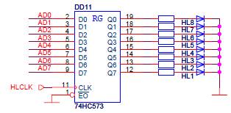

Рисунок 27 – схема 8-розрядного світлодіодного індикатора

Світлодіоди підключені до стенду через зв’язуючу ПЛІС і в програмістській моделі займають тільки одну адресу – 0xA006. Байт, що знаходиться по даній адресі, при зчитуванні буде видавати стан кожного окремого світлодіода (ввімкнено/погашено) відповідним бітом у прочитаному байті, а при записі по даній адресі буде відбуватись вмикання світлодіодів, що відповідають одиниці (всі інші загаснуть).
Таблиця 22 – адреса 8-розрядного світлодіодного індикатора
Axx6 | LED7 | LED6 | LED5 | LED4 | LED3 | LED2 | LED1 | LED0 | LED_REG
Приклад роботи з даним пристроєм на мові С:
// Заголовочний файл, який містить програмні затримки
#include <delay.h>
// Заголовочний файл, який містить імена та адреси регістрів
#include <mega8515.h>

/*Створення змінної, що вказує на байт стану світлодіодів*/
unsigned char *led_reg=(unsigned char *)0xA006;
int i = 1; // Змінна, значення якої виводиться на світлодіоди

void main(void){
MCUCR = 0b11000000; // Дозволити доступ до завнішньої пам'яті
while(1){
delay_ms(100); // Затримка 100 мілісекунд
*led_reg = i; // Пересилання змінної на панель світлодіодів
i=i<<1; // Логічний зсув вліво змінної
if(i>128) i=1; // Перевірка на вихід з діапазону
}
}
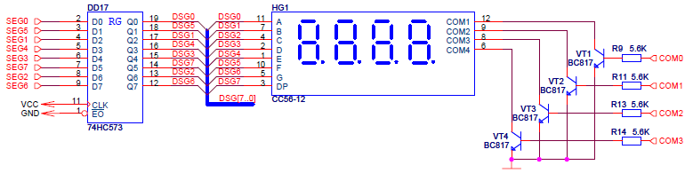

Рисунок 28 – схема роботи семисегментного індикатора (статична індикація)
Статичний індикатор стенду зручно використовувати як простий вивід числа за рахунок його «статичності» - інформацію на табло не потрібно підтримувати. Насправді статичний він тільки в програмістській моделі, на стенді ця статичність досягається за рахунок прозорої обгортки динамічної індикації за рахунок ресурсів зв'язувальної ПЛІС.
Що означає статична індикація? Вона означає, що вивід цифри на індикатор являє собою просту операцію, як от вивід у порт або запис у ОЗУ. Однорозрядний (одноцифровий) індикатор завжди є статичним, оскільки кожен з його 7 (8, якщо враховувати десяткову крапку) світлодіодів можна запалити і утримувати у потрібному стані простими командами. Проте подібна реалізація для багато розрядних індикаторів стає занадто складною – на кожну цифру потрібно 8 ніжок вводу-виводу у самому табло. Так, 4-розрядне табло повинно мати 32 ніжки для забезпечення статичної індикації.
Що таке динамічна індикація? Це спосіб зменшення кількості ніжок вводу-виводу для багатоцифрових 7-SEG індикаторів. Він полягає у почерговому виводі кожного розряду (тобто спершу виводить перша цифра, потім друга, третя і т. д.) з досить високою частотою. За рахунок інерційності ока дані перемикання стають непомітні. А за рахунок зменшення кількості даних, які виводяться на табло одночасно, вирішується проблема великої кількості ніжок.
Для програміста статичний індикатор розділений на дві пари. Кожна пара може відображати один байт у 16-ковій системі числення. Зміна значення пари розрядів відбувається записом відповідного байту по адресам 0хА000 або 0хА001. Стан кожної цифри (ввімкнуто\вимкнуто) керується відповідними молодшими 4 бітами байту DC_REG (0-ввімкнуто, 1-вимкнуто), старші біти керують активацією десяткових крапок (1-ввімкнуто, 0-вимкнуто).
Таблиця 22 – адреса семисегментних індикаторів
Axx0 | Запис | [Регістр індикатора 0] (зліва) | DISPLAY[0]
Axx1 | Запис | [Регістр індикатора 1] (справа) | DISPLAY[1]
Axx4 | Запис | Живлення цифр \ десяткові крапки | DC_REG

Приклад роботи з даним пристроєм на мові С:
// Заголовочний файл, який містить програмні затримки
#include <delay.h>
// Заголовочний файл, який містить імена та адреси регістрів
#include <mega8515.h>

/*Створення змінних, що вказують на регістр стану індикатора,
лівий та правий індикатори відповідно*/
unsigned char *doti=(unsigned char *)0xA004;
unsigned char *lefti=(unsigned char *)0xA000;
unsigned char *righti=(unsigned char *)0xA001;
int l,r=0; // Змінні, які містять числа, що виводяться на індикатори

void main(void){
MCUCR = 0b11000000; // Дозволити доступ до завнішньої пам'яті
/* Увімкнути всі індикатори та десяткову кому посередині*/
*doti = 0x20;
while(1){
delay_ms(10); // Затримка 10 мс
*lefti = l;
*righti = r;
if(l>255) l=0; // Перевірка на вихід з діапазону
r++;
if(r>255)
{
r=0;
l++;
}
}
}
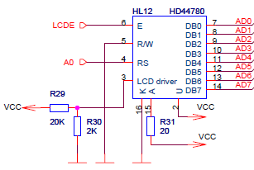
Рисунок 28 – схема роботи рідкокристалічного дисплею (LCD)
Таблиця 23 – адреси пам’яті для роботи з рідкокристалічним дисплеєм стенду
8xx4 | Запис | Регістр команд РКІ | LCD_CMD
8xx5 | Запис | Регістр даних РКІ | LCD_DATA
Усі задачі по мультиплексуванню команд та даних бере на себе ПЛІС, управління дисплеєм здійснюється доволі просто. Після кожного запису команд чи даних потрібно витримати необхідну затримку (~100 нс).
Оскільки по замовченню на момент включення РКІ нічого не відображає, то виникає необхідність його ініціалізувати. Для цього, наприклад, можна у регістр команд передати код команди, яка встановлює режим відображення 2-х рядків з матрицею 5x8 точок та 8-ми розрядною шиною даних (0x38).
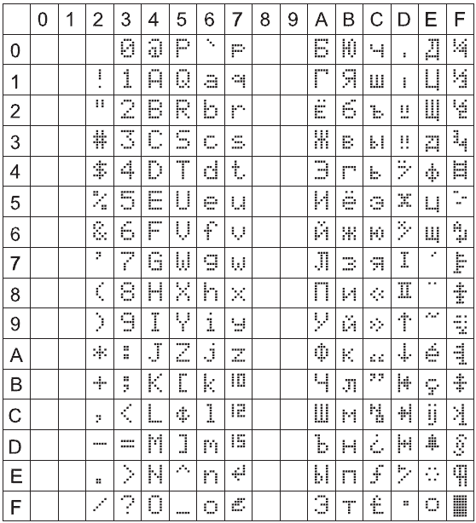
Рисунок 29 – Коди символів для даного LCD дисплея.
Наприклад, щоб вивести на дисплей символ «!», треба у регістр даних РКІ передати код цього символа, тобто 0x21.
Таблиця 24 – Комбінації біт керування для регістру команд
D7 | D6 | D5 | D4 | D3 | D2 | D1 | D0 | Призначення
0 | 0 | 0 | 0 | 0 | 0 | 0 | 1 | Очистка екрану, АС=0 (АС на DDRAM)
0 | 0 | 0 | 0 | 0 | 0 | 1 | - | АС=0, скинуті зсуви, початок рядка з початку DDRAM (АС на DDRAM)
0 | 0 | 0 | 0 | 0 | 1 | I/D | S | Вибирається напрямок зсуву курсора або екрана
0 | 0 | 0 | 0 | 1 | D | C | B | Вибирається режим зображення
0 | 0 | 0 | 1 | S/C | R/L | - | - | Команда зсуву курсора/екрана
0 | 0 | 1 | DL | N | F | - | - | Параметри розгортки та шина даних
0 | 1 | AG | AG | AG | AG | AG | AG | Присвоєння лічильнику АС адреси в області CGRAM
1 | AD | AD | AD | AD | AD | AD | AD | Присвоєння лічильнику АС адреси в області DDRAM

Таблиця 25 – Прапорці, які керують роботою РКІ
I/D | Режим зміщення лічильника адреси АС, 0-зменшення, 1-збільшення.
S | Прапор режима зсуву вмісту екрана, 0-зсув екрана не відбувається, 1-після запису у DDRAM чергового коду екран зсувається у напрямку, який визначається прапором I/D: 0-вправо, 1-вліво. При зсуві не змінюється зміст DDRAM. Змінюються лише внутрішні покажчики знаходження видимого початку рядка в DDRAM.
S/C | Прапор-команда, яка разом з прапором R/L виконує операцію зсуву екрана (без змын в DDRAM) або курсора. При 0 – зсувається курсор, при 1 – зсувається екран.
R/L | Прапор-команда, яка виконує операцію зсуву екрана або курсора разом із S/C. 0 – вліво, 1 – вправо.
D/L | Флаг, який визначає ширину шини даних: 0 – 4 розряди, 1 – 8 розрядів.
N | Режим розгортки зображення на РКІ: 0 – 1 рядок, 1 – 2 рядка.
F | Розмір матриці символів: 0 – 5х8 точок, 1 – 5х10 точок.
D | Наявність зображення: 0 – вимкнено, 1 – увімкнено.
C | Курсор у виді відкреслення: 0 – вимкнений, 1 – увімкнений.
B | Курсор у виді блимаючого знакомісця: 0 – вимкнений, 1 – увімкнений.

Таблиця 26 – Значення управляючих прапорців після подалення
I/D | 1 | Режим збільшення лічильника на 1
S | 0 | Без зсуву зображення
D/L | 1 | 8-ми розрядна шина
N | 0 | Режи розгортки одного рядка
F | 0 | Матриця 5х8 точок
D | 0 | Зображення вимкнено
C | 0 | Курсор у вигляді підкреслення вимкнений
B | 0 | Курсор у вигляді знакомісця вимкнений

Приклад роботи з даним пристроєм на мові С:
// Заголовочний файл, який містить програмні затримки
#include <delay.h>
// Заголовочний файл, який містить імена та адреси регістрів
#include <mega8515.h>

//Створення змінної, що вказує на регістр команд РКІ
unsigned char *lcd_cmd=(unsigned char *)0x8004;
//Створення змінної, що вказує на регістр даних РКІ
unsigned char *lcd_data=(unsigned char *)0x8005;

//Функція ініціалізації РКІ
void lcd_init()
{
delay_ms(10); // Затримка при ввімкненні РКІ
*lcd_cmd = 0x0C; // Увімкнення відображення, вимкнення курсору
delay_ms(1); // Затримка між зверненням до регістрів РКІ
*lcd_cmd = 0x01; // Очистка дисплею
delay_ms(1); // Затримка між зверненням до регістрів РКІ
*lcd_cmd = 0x38; // 8-ми розрядна шина, 2 рядки, матриця 5*8pix
delay_ms(1); // Затримка між зверненням до регістрів РКІ
*lcd_cmd = 0x80; // Встановлення стартової позиції
delay_ms(10); // Затримка при ввімкненні РКІ
}

void lcd_out(void)
{
*lcd_data = 0x20; //Space
delay_ms(1);
*lcd_data = 0x20; //Space
delay_ms(1);
*lcd_data = 0xA8; //П
delay_ms(1);
*lcd_data = 0x70; //р
delay_ms(1);
*lcd_data = 0xB8; //и
delay_ms(1);
*lcd_data = 0xB3; //в
delay_ms(1);
*lcd_data = 0x69; //і
delay_ms(1);
*lcd_data = 0xBF; //т
delay_ms(1);
*lcd_data = 0x21; //!
delay_ms(1);
*lcd_data = 0x20; //Space
delay_ms(1);
}

void main(){
MCUCR = 0b11000000; // Дозволити доступ до завнішньої пам'яті
lcd_init();
while(1){
lcd_out();
}
}
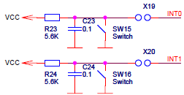

Рисунок 30 – Схема включення кнопок дискретного вводу
При натисненні кнопки (зміні її стану) генерується користувацьке переривання (INT0 або INT1). На схемі видно, що на вхід INTx при розімкнутому ключі подається напруга живлення, тобто одиниця. При замиканні ключа встановлюється низький рівень (земля), котрий і провокує переривання. Конденсатор працює як фільтр високих частот і компенсує вібрації контактів. Також можливо аналізувати стан окремих бітів у порті D і таким чином робити висновок про стан кнопок дискретного вводу.
Приклад роботи з даним пристроєм на мові С:
#include <delay.h> // Заголовочний файл (програмні затримки)
#include <mega8515.h> // Заголовочний файл (імена, адреси регістрів)

#define RIGHT 0xF0 // Об'явлення констант
#define LEFT 0x0F
#define _00000100 4
#define _00001000 8
#define SetBit(port, bit) port|= (1<<bit) // Об'явлення макросів
#define ClearBit(port, bit) port&= ~(1<<bit)

void Init(void)
{
ClearBit(DDRD, 2); // Налаштування біта порту на вхід
ClearBit(DDRD, 3); // Налаштування біта порту на вхід
SetBit(PORTD, 2); // Увімкнути підтягуючий резистор
SetBit(PORTD, 3); // Увімкнути підтягуючий резистор
}

/*Створення змінної, що вказує на байт стану світлодіодів*/
unsigned char *led_reg=(unsigned char *)0xA006;
/*Ліва кнопка 3й бій, права кнопка - 2й біт порта*/
void main(void)
{
Init();
MCUCR = 0b11000000; // Дозволити доступ до завнішньої пам'яті
*led_reg = 0x00;
while(1){
if((PIND&_00000100)==0) *led_reg = RIGHT;
if((PIND&_00001000)==0) *led_reg = LEFT;
}
}
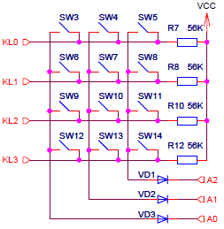
Рисунок 31 – схема цифрової клавіатури
На стенді присутня стандартна 12 клавішна цифрова матрична клавіатура (10 цифр,октоторп (#), зірочка(*)). Зчитування натискань клавіш на стенді виконується наступним чином:
- зчитуємо байти за адресами 0x9003, 0x9005, 0x9006
- аналізуємо значення 4-ох молодших біт кожного зчитаного байту
Таблиця 26 – Робота з цифровою клавіатурою
9xxx |  |  |  |  | KL3 | KL2 | KL1 | KL0 | US_REG
- якщо на якихось лініях KL0-KL3 присутній логічний нуль – це означає, що була натиснута клавіша відповідного до KL рядка.
- стовпчик визначається по зчитуваній адресі:
- 0x9006 – перший
- 0x9005 – другий
- 0x9003 – третій.
Чому саме такі адреси? Справа в тому, що 3 молодші біти адресних пінів контролера (A0-A2) підключено безспоcередньо до матричної клавіатури. Так, 3 означає 011, 5 – 101, а 6 – 110. Тому на входи A2,A1,A0 приходять саме ці логічні рівні і логічний нуль на одному з входів виконує вибірку стовпчика.
Приклад роботи з даним пристроєм на мові С:
#include <delay.h> // Заголовочний файл (програмні затримки)
#include <mega8515.h> // Заголовочний файл (імена,адреси регістрів)

/*Створення змінних, що вказують на адреси пристроїв*/
unsigned char *righti=(unsigned char *)0xA001;
unsigned char *dotsi=(unsigned char *)0xA004;
unsigned char *kbc0=(unsigned char *)0x9006;
unsigned char *kbc1=(unsigned char *)0x9005;
unsigned char *kbc2=(unsigned char *)0x9003;
unsigned char keycounter;
unsigned int kbdstate;

void hardware_init()
{
MCUCR = 0b11000000; // Дозволити доступ до завнішньої пам'яті
/* Вимкнути десяткові крапки та увімкнути праву частину статичного
семисегментного індикатора*/
*dotsi = 0b00000011;//
}

void main ()
{
hardware_init(); // Функція ініціалізації
while(1){
kbdstate = (~(*kbc0) & 0b00001111);// Зчитуємо 1 стовпчик
kbdstate |= (~(*kbc1) & 0b00001111) << 4;// Зчитуємо 2 стовпчик
kbdstate |= (~(*kbc2) & 0b00001111) << 8;// Зчитуємо 3 стовпчик

// Визначення стану клавіатури
for (keycounter=0;keycounter<12;keycounter++) {
// Якщо МЗБ=1, тоді виходимо з циклу
if (kbdstate & 1) break;
// Логічний зсув вправо на 1 біт
kbdstate = kbdstate >> 1;
}

/* Передача на статичний семисегментний індикатор
відповідного значення натиснутої кнопки*/
if(keycounter==0) *righti = 0x01;
if(keycounter==1) *righti = 0x04;
if(keycounter==2) *righti = 0x07;
if(keycounter==3) *righti = 0x0A;
if(keycounter==4) *righti = 0x02;
if(keycounter==5) *righti = 0x05;
if(keycounter==6) *righti = 0x08;
if(keycounter==7) *righti = 0x00;
if(keycounter==8) *righti = 0x03;
if(keycounter==9) *righti = 0x06;
if(keycounter==10) *righti = 0x09;
if(keycounter==11) *righti = 0x0B;
}
}

Плата розширення EV8031/AU
Плата розширення EV8031/AU призначена для дослідження задач управління та регулювання, які часто зустрічаються в системах промислової автоматики. Для цього на платі представлено спікер, двигун постійного струму і аналоговий термодатчик. Для перетворення аналогових сигналів використовується АЦП. Для вводу інформації можна використовувати дискретні кнопки і енкодер (цей пристрій схожий на ручку настроювання в старих радіо).
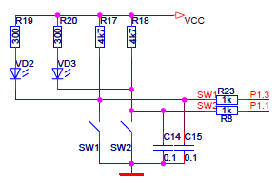
Рисунок 32 – схема підключення дискретних кнопок
Звичайні кнопки, призначені для дискретного вводу у мікроконтролер. Підключені у напряму до ніжок мікроконтролера, генерують низький рівень при натисненні. Конденсатори фільтрують вібрації контактів.
Приклад роботи з даним пристроєм на мові С:
#include <delay.h> // Заголовочний файл (програмні затримки)
#include <mega8515.h> // Заголовочний файл (імена, адреси регістрів)

// Об'явлення макросів
#define SetBit(port, bit) port|= (1<<bit)
#define ClearBit(port, bit) port&= ~(1<<bit)
void Init(void) // Функція ініціалізації
{
ClearBit(DDRB, 1); // Налаштування біта порту на вхід
ClearBit(DDRB, 3); // Налаштування біта порту на вхід
SetBit(PORTB, 1); // Увімкнути підтягуючий резистор
SetBit(PORTB, 3); // Увімкнути підтягуючий резистор
}
/*Створення змінної, що вказує на байт стану світлодіодів*/
unsigned char *led_reg=(unsigned char *)0xA006;
int i; // Змінна циклу
void main(void)
{
Init();
MCUCR = 0b11000000; // Дозволити доступ до завнішньої пам'яті
i=16;
*led_reg = i;

while(1){
if((PINB&0b00001000)==0) // Якщо натиснута SW1
{
i=i>>1;
if (i<1) i = 128;
}
if((PINB&0b00000010)==0) // Якщо натиснута SW2
{
i=i<<1;
if (i>128) i = 1;
}
*led_reg = i;
delay_ms(100);
}
}
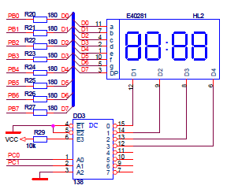
Рисунок 32 – схема підключення семисегментного індикатора (динамічна індикація)
Керування динамічним індикатором здійснюється через пам’ять по адресі 0xB000. Біти цього байту вмикають відповідні світлодіоди на цифрі індикатора. Вибір конретної цифри відбувається за допомогою ліній PC0, PC1 порта С. За допомогою двух ліній кодуються індекси чотирьох цифр індикатора.
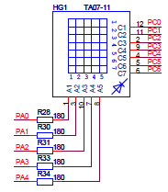
Рисунок 32 – схема роботи знако-синтезуючого індикатора 5х7
Вивід на знакосинтезуючий індикатор (матрицю світлодіодів) здійснюється за допомогою портів А і С. Логічний 0 на будь-якій з ліній вибирає вказаний рядок або стовпець.

Варіанти індивідуальних завдань
- - Завдання до лабораторної роботи №1
№ | Текст індивідуального завдання
1 | Реалізувати виведення на LCD-дисплей запиту на введення першої цифри з клавіатури (однорозрядне число). Після введення запросити ввести другу цифру. Після введення другої цифри вивести на LCD-дисплей суму в форматі «перша цифра» «+» «друга цифра» «=» «сума».
2 | Реалізувати введення з клавіатури координати Х (один символ від 1 до 5) і підтвердження кнопкою «#». Ввести координату Y (один символ від 1 до 7) і підтвердити кнопкою «#». Після підтвердження вводу координати Y засвітити на знакосинтезуючому індикаторі точку з введеними координатами. (Відлік починати з лівого верхнього кута).
3 | Реалізувати підрахування кількість натисків кнопок SW15 і SW16. Коли кнопка SW15 натиснута 5 разів – ввімкнути лампу на платі розширення. Після натискання SW16 3 рази – погасити лампу
4 | Реалізувати оцінку кута повороту ручки енкодера з плати розширення. Після досягнення зміни кута відносно початкового на 90⁰ в одному напрямку подати живлення на динамік. Коли значення кута перевищує 90⁰ - оцінити аналогічним чином наближення значення до 180⁰, 270⁰ і 360⁰.Після зміни напрямку обертання рівень приросту буде поступово зменшуватись до 0⁰, а потім підрахунок почати аналогічно до прямого напрямку обертання
5 | Реалізувати введення одного дворозрядного числа за допомогою клавіатури з виведенням його в два правих семисегментні індикатори. Після натискання «*» ввести друге дворозрядне число з аналогічним відображенням. Після натискання «#» вивести на весь дисплей добуток двох чисел. (Виведення проводити в десятковій системі числення)
6 | Реалізувати виведення на динамічний індикатор плати розширення тексту «Enot». При натисканні кнопки «*» реалізувати стирання тексту по одному символу. При натисканні кнопки «#» реалізувати відновлення тексту
7 | Реалізувати вивід в верхній рядок LCD-дисплея горизонтального стовпчика з символів «█» випадкової довжини від 1 до 10. З повертанням ручки енкодера за годинниковою стрілкою реалізувати побудову стовпчика з символів «█» в другому рядку LCD-дисплея зі збільшенням його довжини на один символ з кожним поворотом на кут 15⁰. При повороті проти годинникової стрілки – висоту стовпчика зменшувати. Коли висота стовпчика в першому рядку буде рівна висоті в другому рядку – вивести на LCD-дисплей текст «Jackpot»
8 | По натисканню клавіші SW1 на платі розширення інкрементувати значення створеної змінної «X» і виводити її на ліву пару семисегментного індикатора в шістнадцятковому коді. Аналогічно інкрементувати значення змінної «Y» по натисканню кнопки SW2 на платі розширення і виводити значення в праву пару. Після натискання двох кнопок одночасно, виконати операцію X xor Y і вивести її результат на семи сегментний дисплей в шістнадцятковому коді
9 | Реалізувати циклічну зміну позиції трьох засвічених підряд світлодіаодів на один розряд вправо по натисканню кнопки SW2 на платі розширення і вліво по натисканню SW1
10 | Реалізувати вивід в випадковий сегмент першого рядка LCD-дисплея символа «█». По натисканню кнопки SW16 переміщати його вліво, а по натисканню SW15 перемізати вправо в межах одного рядка
Контрольні запитання
- Які можливості введення інформації існують у налагоджувальному стенді і платах розширення?
- Які можливості виведення інформації існують у налагоджувальному стенді і платах розширення?
- Яким чином адресуються розглянуті пристрої введення/виведення?

Тема: Керування двигуном постійного струму
Мета: Користуючись налагоджувальним стендом дослідити методи керування двигуном постійного струму
Порядок виконання лабораторної роботи:
- Вивчити теоретичні відомості з теми «Керування двигуном постійного струму».
- Дослідити роботу алгоритму, що наведено у лабораторній роботі як приклад.
- Розробити алгоритм для виконання індивідуального завдання.
- Розробити програму для виконання індивідуального завдання.
- Ввести програму індивідуального завдання на персональному комп'ютері.
- Вивчити програмно налагоджувальні засоби (ПНЗ) для MCS-51
- За допомогою програмно налагоджувальних засобів проаналізувати виконання індивідуальної програми.
- Завантажити програму в стенд ОЕОМ. Переконатися в правильному виконанні індивідуального завдання
- Роздрукувати лістинг правильно працюючої програми.
- Відповісти на контрольні питання викладача.

Стислі теоретичні відомості
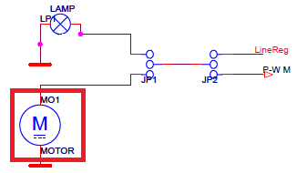
Рисунок 33 – схема підключення вентилятора (двигуна)
Представлений на платі двигун може керуватись по напрузі у двох режимах.
- LineReg – напруга на обмотці є виходом ЦАП;
- P-WM – широтно-імпульсна модуляція, керування з мікроконтролера ніжкою P1.0.
Вибір режиму здійснюється установкою джампера JP2 у відповідне положення.
Розглянемо другий метод: «широтно-імпульсна модуляція»
Восьмирозрядний таймер/лічильник Т0 присутній у всіх моделях мікроконтролерів сімейства Mega, а таймер/лічильник Т2 – в усіх, крім ATmega8515x. Структурна схема 8-розрядного таймера/лічильника для мікроконтролера ATmega8515x наведена на рисунку 34. До складу таймера/лічильника входять 3 регістри введення/виведення: лічильний регістр TCNT0, регістр керування TCCR0 і регістр порівняння OCR0.
Таймер/лічильник Т0 може генерувати переривання при переповненні лічильного регістра а також при рівності лічильного регістра й регістра порівняння. Прапорці обох переривань перебувають у регістрі TIFR, а дозвіл/заборона цих переривань здійснюється установкою/скиданням відповідних прапорців регістра TIMSK.
Регістр TCCR0 призначений для керування модулем таймера/лічильника. Формат регістра TCCR0 наведений на рисунку 35, а опис його розрядів – у таблиці 28.
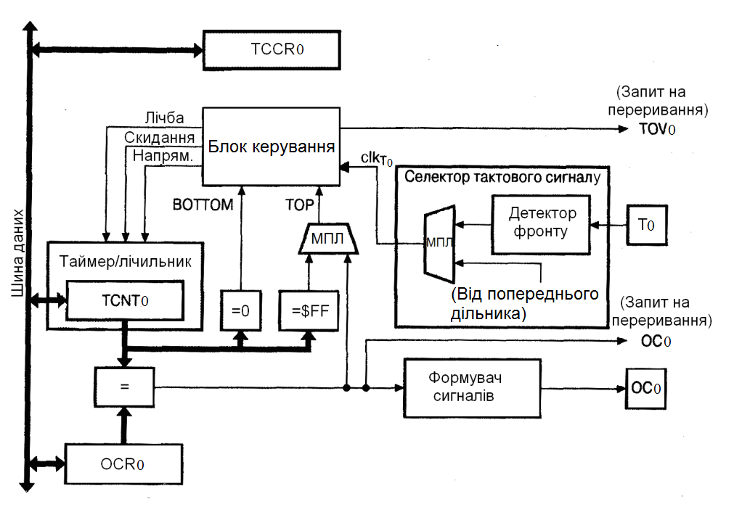
Рисунок 34 – Структурна схеми 8-розрядного таймера/лічильника
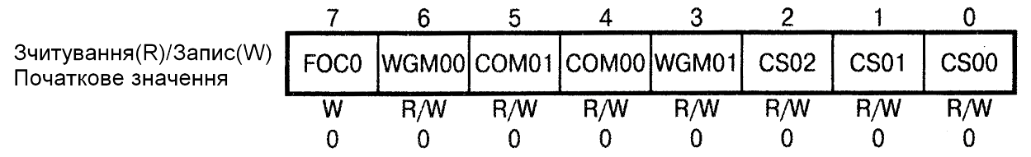
Рисунок 34 – Формат регістра TCCR0 у мікроконтролері ATmega8515
Таблиця 28 - Розряди регістра TCCR0
Розряд | Назва | Опис
7 | FOC0 | Примусова зміна стану виводу ОС0 (режими Normal і СТС).
6,3 | WGM01:  WGM00 | Режим роботи таймера/лічильника. Ці розряди визначають режим роботи таймера/лічильника в такий спосіб:
 | WGM01:  WGM00 | Номер режиму | WGM01 | WGM00 | Режим роботи таймера/лічильника Т0
 | WGM01:  WGM00 | 0 | 0 | 0 | Normal
 | WGM01:  WGM00 | 1 | 0 | 1 | Phase correct PWM
 | WGM01:  WGM00 | 2 | 1 | 0 | СТС (скидання за збігом)
 | WGM01:  WGM00 | 3 | 1 | 1 | Fast PWM
5,4 | СОМ01:  СОМ00 | Режим роботи блоку порівняння. Ці розряди визначають поведінку виводу ОС0 при появі події «Збіг». Вплив вмісту цих розрядів на стан виводу залежить від режиму роботи таймера/лічильника
2...0 | CS02, CS01, CS00 | Керування тактовим сигналом. Ці розряди визначають джерело тактового сигналу мікроконтролера.
Вибір джерела тактового сигналу таймера/лічильника Т0 можна здійснити за допомогою таблиці 29 .
Таблиця 29 - Вибір джерела тактового сигналу таймера/лічильника Т0
CS02 | CS01 | CS00 | Джерело тактового сигналу
0 | 0 | 0 | Таймер/лічильник зупинений
0 | 0 | 1 | f_{clkI/0}
0 | 1 | 0 | f_{clkІ/0}/8
0 | 1 | 1 | f_{clkІ/0}/64
1 | 0 | 0 | f_{clkІ/0}/256
1 | 0 | 1 | f_{clkІ/0}/1024
1 | 1 | 0 | Вивід Т0, лічба здійснюється за спадаючим фронтом імпульсів
1 | 1 | 1 | Вивід Т0, лічба здійснюється за наростаючим фронтом імпульсів
Режим «ШІМ з точною фазою» (Phase Correct PWM), як і режим Fast PWM, призначений для генерації сигналів із широтно-імпульсною модуляцією. Однак у цьому режимі лічильний регістр функціонує як реверсивний лічильник, зміна стану якого здійснюється з кожним імпульсом тактового сигналу f_{clkТ0} (f_{clkТ2}). Стан лічильника спочатку змінюється від $00 до $FF, а потім назад до $00. При досягненні лічильником максимального (TOP) значення відбувається зміна напрямку лічби, але лічильник залишається в цьому стані протягом одного періоду сигналу f_{clkТ0} (f_{clkТ2}). При досягненні лічильником мінімального значення ($00) також відбувається зміна напрямку лічби й одночасно встановлюється прапорець переривання TOV0, регістра TIFR. При рівності вмісту лічильного регістра й регістра порівняння OCR0 встановлюється прапорець OCF0, регістра TIFR і змінюється стан виводу ОС0.

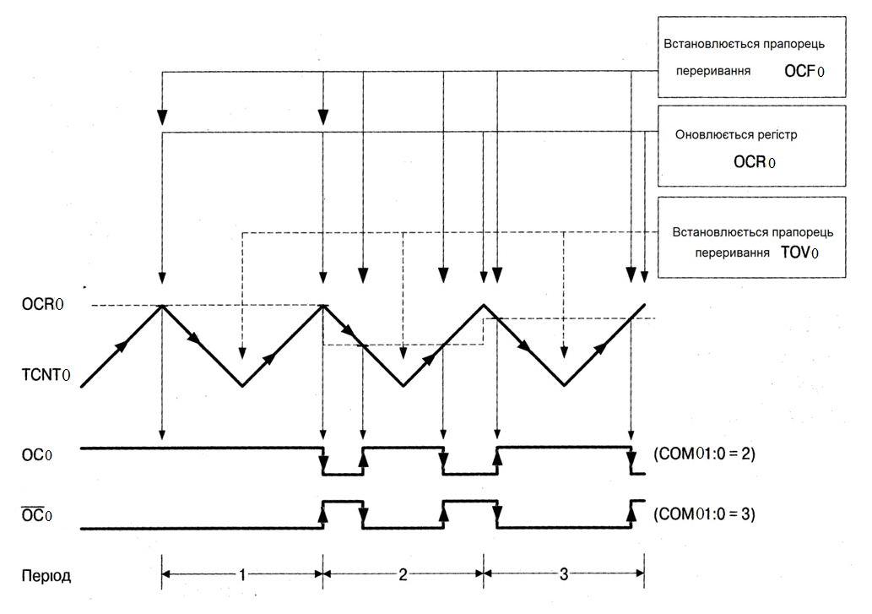
Рисунок 35 – Формування ШІМ-сигнала в режимі Phase Correct PWM
Таблиця 30 – Поведінка виводу ОС0 при появі події «Збіг» у режимі Phase Correct PWM
COM01 | СОМ00 | Поведінка виводу ОС0
0 | 0 | Таймер/лічильник Т0 відключений від виводу ОС0
0 | 1 | WGM02 = 0 – таймер/лічильник T0 відключений від виводу OC0; WGM02 = 1 – стан виводу змінюється на протилежний, якщо TCNT0 = OCR0
1 | 0 | Скидається в «0» при прямій лічбі й встановлюється в «1» при зворотній лічбі (неінвертований ШІМ-сигнал)
1 | 1 | Встановлюється в «1» при прямій лічбі й скидається в «0» при зворотній лічбі (інвертований ШІМ-сигнал)
Приклад розрахунків
Частота сигналу, що генерується, тривалість імпульсу та період сигналу, що генерується, визначаються виразами
f_{ОС} = f₀/512*N,
t_{імп}= T₀ *2*N*(1 + OCR0),
T_{OC}= T₀*512*N,
де N — коефіцієнт ділення попереднього дільника, OCR0 – вміст відповідного регістра порівняння, f_{0,} T₀ - відповідно частота та період системного генератора тактових імпульсів, TOP=255.
Приклад роботи з двигуном на мові С
//Керування двигуном
#include <mega8515.h>
#include <delay.h>
unsigned char n;
unsigned int i=0;
void Init(void)
{
DDRB = 0b00000001; //Порт B налаштовуємо на вивід
n=100;
}
void main(void)
{
Init();
while(i<101)
{
do{
PORTB = 0b00000000;
delay_ms(100-i);
PORTB = 0b00000001;
delay_ms(i);
n--;
} while(n>0);

i++;
n=100;
if (i==101) i=0;
}
}
Варіанти індивідуальних завдань
- - Завдання до лабораторної роботи №2
№ | Текст індивідуального завдання
1 | Реалізувати запуск обертання двигуна на максимальній швидкості по натисканню кнопки SW16. По натисканню кнопки SW15 зменшувати швидкість обертання в 2 рази, використовуючи ШІМ. По натискання SW16 збільшувати швидкість в два рази
2 | Реалізувати свічення лампочки. При обертанні ручки енкодера проти годинникової стрілки зменшувати яскравість свічення лампочки, використовуючи ШІМ. З кожним кроком енкодера яскравість лампочки зменшувати на 1/24. При обертанні ручки за годинниковою стрілкою – збільшувати яскравість до максимальної
3 | Реалізувати метроном. Для цього організувати запит введення з клавіатури числа не більше трьох розрядів, що є кількістю ударів за хвилину. Запуск метронома здійснювати по натисканню кнопки «#». Звукові сигнали здійснювати подачею на динамік живлення
4 | Реалізувати таймер зворотного відліку від 60 секунд до 0 на семисегментному індикаторі. Реалізувати можливість зупинки таймера при наборі поточної дати на клавіатурі (чотирьохзначне число: число, місяць)
5 | Реалізувати за допомогою таймерів годинник реального часу. Виведення часу здійснювати в другий рядок LCD-дисплею в форматі «гг:хх:сс». Інкрементування значення годин здійснювати по натисканню SW16, а хвилин по SW15
6 | Реалізувати за допомогою LCD-дисплея таймер зворотного відліку від 60 до 0. З клавіатури ввести двохрозрядне десяткове число. Після вводу символу «#» запустити таймер, а при досягненні введеного значення зупинити його
7 | Реалізувати секундомір, який рахує від 0 до 59, за допомогою семисегментного індикатора. З клавіатури ввести двохрозрядне десяткове число. Після вводу символу «#» запустити секундомір, а при досягненні введеного значення зупинити секундомір та запалити лампочку
8 | Реалізувати запуск посекундного збільшення кількості засвічених рядків на 1 на знакосинтезуючому індикаторі по натисканню кнопок «1» або «9» на клавіатурі. По натисканню «3» або «7» - зупинити процес виводу,а по натисканню кнопки «5» очистити знакосинтезуючий індикатор
9 | Реалізувати щосекундне виведення на LCD-дисплей на один більше символів «█» після натискання кнопки SW15. Коли рядок буде заповнено – очситити його і почати виведення з початку. Кнопкою SW16 зупиняти вивід і очищати дисплей
10 | Реалізувати запуск системи по насканню «2» на клавіатурі. Після запуску реалізувати засвічення кожної секунди на один більше світлодіодів на 8-розрядному світлодіодному індикаторі, збільшуючи на кожному наступному циклі яскравість свічення на ¼ за допомогою ШІМ. Після четвертого циклу почати спочатку. Якщо на клавіатурі натиснута кнопка «6» - зупинити виконання програми, реалізувавши «паузу»
Контрольні запитання
- Які існують режими керування двигуном, представленим на платі?
- Які таймери присутні у мікроконтролері ATmega8515x?
- Які виділяють режими роботи таймерів у сімействі мікрокомтролерів AVR, який з них доцільно використовувати для керування роботою двигуна?
- Які регістри керують роботою таймерів/лічильників, яка їх роль?
- Вибір джерела тактового сигналу таймера/лічильника.
- Розрахунок частоти та періоду сигналу, що генерується, тривалість імпульсу.

Тема: Універсальний асинхронний приймач/передавач (UART)
Мета: Користуючись налагоджувальним стендом дослідити роботу універсального асинхронного приймача/передавача
Порядок виконання лабораторної роботи:
- Вивчити теоретичні відомості з теми «Універсальний асинхронний приймач/передавач».
- Дослідити роботу алгоритму, що наведено у лабораторній роботі як приклад.
- Розробити алгоритм для виконання індивідуального завдання.
- Розробити програму для виконання індивідуального завдання.
- Ввести програму індивідуального завдання на персональному комп'ютері.
- Вивчити програмно налагоджувальні засоби (ПНЗ) для MCS-51
- За допомогою програмно налагоджувальних засобів проаналізувати виконання індивідуальної програми.
- Завантажити програму в стенд ОЕОМ. Переконатися в правильному виконанні індивідуального завдання
- Роздрукувати лістинг правильно працюючої програми.
- Відповісти на контрольні питання викладача.
Стислі теоретичні відомості
Значна частина мікроконтролерів сімейства AVR мають у своєму складі модулі або універсального асинхронного (UART), або універсального синхронно/асинхронного (USART) прийомопередавача (УСАПП). У деяких моделях міститься по декілька таких модулів.
ATmega8515xікроконтролер ATmega8515x має у своєму складі один модуль UART.
Модулі USART/UART, що реалізовані у мікроконтролерах сімейства, можуть виявляти наступні нетипові ситуації: переповнення; помилку кадрування; некоректний старт-біт.
Спрощена структурна схема одного модуля USART/UART наведена на рисунку 36. Елементи схеми, виділені на рисунку сірим кольором, є тільки у складі модулів USART.
Як показано на рисунку, модуль складається з трьох частин: блоку тактування, блоку передавача та блоку приймача. Блок тактування модулів USART включає схему синхронізації, яка використовується при роботі у синхронному режимі і контролер швидкості передачі. У модулях UART блок тактування складається тільки з контролера швидкості передачі.
Блок передавача містить однорівневий буфер UDR, регістр зсуву, схему формування біта парності (тільки USART) і схему керування. Блок приймача, у свою чергу, включає схеми відновлення тактового сигналу і даних, схему контролю парності (тільки USART), дворівневий (USART) чи однорівневий (UART) буфер UDR, регістр зсуву, а також схему керування.
Буферні регістри приймача і передавача розміщуються за однією адресою простору регістрів введення/виведення і позначаються як регістр даних UDR (Universal Data Register) (UDRn, де n = 0/1). У цьому регістрі зберігаються молодші 8 розрядів даних, які приймаються чи передаються. Під час читання виконується звернення до буферного регістра UDR приймача, а у разі запису – до буферного регістра UDR передавача.
Рисунок 36 – Спрощена структурна схема модуля USART/UART
Для керування модулем UART мікроконтролера ATmega8515x використовуються два регістри: UCSRA та UCSRB
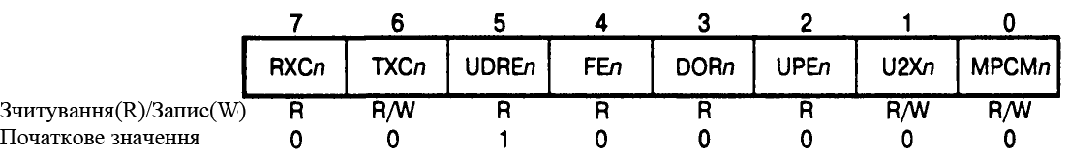
Рисунок 37 – Формат регістрів UCSRA

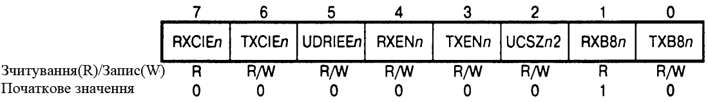
Рисунок 38 – Формат регістрів UCSRB
Таблиця 29 – призначення розрядів регістрів UCSRA, UCSR0A та UCSR1A деяких мікроконтролерів сімейства AVR
Розряд | Назва | Опис
7 | RXC | Прапорець завершення прийому  Прапорець встановлюється в «1» при пересиланні прийнятого слова з регістра зсуву приймача в регістр даних UDR і утримується в 1 при наявності непрочитаних даних у буфері приймача (регістр даних UDR). Скидається прапорець апаратно після очищення буфера (у UART - після читання регістра даних). Якщо розряд RXCIE (RXCIЕn) регістра UCSRB (UCSRnB) встановлено, то при встановленні прапорця генерується запит на переривання «прийом завершено»
6 | TXC | Прапорець завершення передачі  Прапорець встановлюється в «1» після передачі усіх розрядів пакету із регістра зсуву передавача, за умови, що у регістр даних UDR не було завантажено нового значення. Якщо розряд TXCIE (ТXCIЕn) регістра UCSRB (UCSRnB) встановлено, то при встановленні прапорця генерується переривання «передачу завершено». Прапорець скидається апаратно при виконанні підпрограми обробки переривання чи програмно, записуючи у нього лог. 1
5 | UDRE | Прапорець очищення регістра даних  Даний прапорець встановлюється в «1» при пустому буфері передавача (після пересилання байта із регістра даних UDR у регістр зсуву передавача). Встановлений прапорець означає, що у регістр даних можна завантажити нове значення. Якщо розряд UDRIE регістра UCR (UCSRB) встановлено, генерується запит на переривання «регістр даних пустий». Прапорець скидається апаратно, при записі у регістр даних
4 | FE | Прапорець помилки кадрування  Прапорець встановлюється в «1» при виявленні помилки кадрування, тобто якщо перший стоп-біт прийнятої посилки дорівнює «0». Прапорець скидається при прийомі стоп-біта, який дорівнює «1»
3 | DOR | Прапорець переповнення  В UART прапорець встановлюється в «1», якщо нові дані будуть поміщені у регістр зсуву приймача до того, як із регістра даних буде зчитано попереднє слово. Прапорець скидається при пересиланні прийнятих даних із регістра зсуву приймача у буфер
2 | UPE |  | Прапорець помилки контролю біта парності  Прапорець встановлюється в «1», якщо в даних, що знаходяться в буфері приймача, виявлена помилка контролю парності. При вимкненому контролі парності цей розряд постійно скинутий в «0»
1 | U2X |  | Подвоєння швидкості обміну  Якщо цей розряд встановлено в «1», коефіцієнт ділення переддільника контролера швидкості передачі зменшується з 16 до 8, подвоюючи тим самим швидкість асинхронного обміну по послідовному каналу. У USART розряд U2X (U2Xn) використовується тільки при асинхронному режимі роботи. У синхронному режимі він має бути скинутий
0 | МРCМ |  | Режим мультипроцесорного обміну  Розряд МРСМ використовується у режимі мультипроцесорного обміну. Якщо він встановлений в «1», ведений мікроконтролер очікує прийому кадру, що містить адресу. Кадри, що не містять адреси пристрою, ігноруються

Таблиця 30 – Розряди регістрів UCSRB
Розряд | Назва | Опис
7 | RXCIE | Дозвіл переривання після завершення прийому  Якщо даний розряд встановлено в «1», то при встановленні прапорця RXC (RXCn) регістра UCSRA (UCSRnA) генерується переривання «прийом завершено» (якщо прапорець I регістра SREG встановлено в «1»)
6 | TXCIE | Дозвіл переривання після завершення передачі  Якщо даний розряд встановлено в «1», то при встановленні прапорця ТХС (ТХСn) регістра UCSRA (UCSRnA) генерується переривання «передачу завершено» (якщо прапорець I регістра SREG встановлено в «1»)
5 | UDRIE | Дозвіл переривання при очищенні регістра даних UART.  Якщо даний розряд встановлено в «1», то при встановленні прапорця UDRE у регістрі UCSRA (UCSRnA) генерується переривання «регістр даних пустий» (якщо прапорець I регістра SREG встановлено в «1»)
4 | RXEN | Дозвіл прийому  Якщо даний розряд встановлюється в одиницю, то дозволяється робота приймача та перевизначається функціонування виводу RXD (RXDn). При скидані розряду RXEN (RXENn) робота приймача забороняється, а його буфер очищується. Значення прапорців RXC (RXCn), DOR/OR, FE (Fen) при цьому стають недійсними
3 | TXEN | Дозвіл передачі  При встановленні цього розряду в «1» дозволяється робота передавача UART/USART та перевизначається функціонування виводу TXD (TXDn). Якщо розряд скидається в «0» під час передачі, відключення передавача відбудеться тільки після закінчення передачі даних, що знаходяться у регістрі зсуву та буфері передавача
2 | UCSZ2 | Формат пакетів  У модулях UART, якщо розряд CHR9 (CHR9n) встановлено в «1», здійснюється передача та прийом 9-розрядних даних, якщо скинутий - 8-розрядних
1 | RXB8 | 8-й розряд даних, що приймаються  При використанні 9-розрядних слів даних цей розряд містить значення старшого розряду прийнятого слова. У випадку USART вміст цього розряду має бути зчитано до читання регістра даних UDR
0 | TXB8 | 8-й розряд даних, що передаються  При використанні 9-розрядних слів даних, вміст цього розряду є старшим розрядом слова, що передається. Необхідне значення має бути занесене у цей розряд до завантаження байта даних у регістр UDR

Передача даних
Робота передавача дозволяється установкою в «1» розряду TXEN (TXENn) регістра UCSRB (UCSRnB). При установці розряду вивід TXD (TXDn) підключається до передавача USART/UART і починає функціонувати, як вихід, незалежно від установок регістрів керування портом. Якщо використовується синхронний режим роботи, треба програмно перевизначити функціонування виводу ХСК (ХСКn) (введення або виведення).
Передача ініціюється записом даних, які передаються, у буферний регістр передавача - регістр даних UDRn. Після цього дані пересилаються з регістра UDRn у регістр зсуву передавача. При цьому можливі два варіанти:
- запис у регістр UDR здійснюється в той момент, коли передавач знаходиться у стані очікування (попередні дані вже передані). У цьому випадку дані пересилаються у регістр зсуву одразу ж після запису в регістр UDR;
- запис у регістр UDR здійснюється під час передачі. В цьому випадку дані пересилаються у регістр зсуву після передачі останнього стоп-біта поточного кадру.
Якщо під час передачі у регістр UDR було записано нове слово даних, то після передачі останнього стоп-біта попереднього слова нове слово пересилається в регістр зсуву. Якщо ж до моменту закінчення передачі кадру такого запису виконано не було, то встановлюється прапорець переривання «Передача завершена» ТХС (ТХСn) регістра UCSRA (UCSRnA). Скидання прапорця здійснюється апаратно при вході у підпрограму обробки відповідного переривання або програмно, записом в цей розряд лог. 1.
Відключення передавача здійснюється скиданням розряду TXEN (TXENn) регістра UCSRB (UCSRnB). Якщо у момент виконання цієї команди здійснювалася передача, скидання розряду відбудеться тільки після завершення поточної та відкладеної передач, тобто після очищення буферного регістра та регістра зсуву передавача. При вимкненому передавачеві вивід TXD (TXDn) може використовуватися, як лінія введення/виведення загального призначення.

Прийом даних
Робота приймача дозволяється установкою розряду RXEN (RXENn) регістра UCSRB (UCSRnB). При установці розряду вивід RXD (RXDn) підключається до приймача USART/UART і починає функціонувати як вхід, незалежно від установок регістрів керування портом. Якщо використовується синхронний режим роботи, треба програмно перевизначити функціонування виводу ХСК (ХСКn).
Прийом даних починається відразу ж після виявлення приймачем коректного старт-біта. Кожен розряд вмісту кадру потім зчитується з частотою, яка визначається установками контролера швидкості передачі або тактовим сигналом ХСК (ХСКn). Зчитані розряди даних послідовно розміщуються у регістр зсуву приймача до виявлення першого стоп-біта кадру. Після цього вміст регістра зсуву пересилається у буфер приймача, з якого прийняте значення може бути отримане шляхом читання регістра даних модуля.
Прапорці DOR (DORn) в USART та OR (ORn) в UART відображають втрату даних через переповнення буфера приймача. В UART прапорець встановлюється в «1», якщо до моменту закінчення прийому кадру (заповнення регістра зсуву приймача) дані попереднього кадру не були зчитані з регістра даних. В USART прапорець встановлюється в «1» у разі прийому старт-біта нового кадру при заповнених буфері та регістрі зсуву приймача.
Вимкнення приймача здійснюється скиданням розряду RXEN (RXENn) регістра UCSRB (UCSRnB). На відміну від передавача, приймач вимикається відразу ж після скидання розряду, тобто кадр, який приймається у цей момент, втрачається. У модулях USART, окрім того, при вимкненні приймача очищується його буфер, тобто втрачаються також всі непрочитані дані. При вимкненому приймачі вивід RXD (RXDn) може використовуватися як лінія введення/виведення загального призначення.

Приклад розрахунків

Розрахунок швидкості передачі
Швидкість передачі даних (обміну) розраховується згідно формули:
,
де f_{CLK} – частота системного тактового генератора (при підключенні зовнішнього кварцу визначається частотою, на яку виготовляється кварц);
UBRR – вміст регістра контролера швидкості передачі, що змінюється програмно (UBRR = 0...4095).
Приймемо f_{CLK} = 16 МГц, UBRR = 24, тоді:
Тоді тривалість однієї посилки:
Оскільки передавач містить буферний регістр даних UDR, в який програмно завантажується черговий байт для передачі, поки з регістра зсуву видаються посилки попереднього байта, то після передачі стоп-біта новий байт з регістра UDR пересилається в регістр зсуву та ініціюється новий цикл передачі.
Таким чином, час передачі одного байта дорівнює 12*t_{посилок}, що при тривалості t_{ПОС} = 25 мксек становить t_{Б} = 25*12 = 300 мксек.
Приклад програми
Приклад передачі даних на мові С
void USART_Transmit(unsigned int data)
{
/* чекати очистки буфера передавача */
while ( !( UCSRA & (1«UDRE)))
/* скопіювати 9-й розряд даних з R17 в ТХВ8 */
UCSRB &= ~(1<<ТХВ8);
if (data & 0x100)
UCSRB |= (1<<ТХВ8) ;
/* завантажити байт даних у буфер, почати передачу */
UDR = data
}
Приклад прийому даних на мові С
unsigned int USART_Receive(void)
{
unsigned char status, resh, resl
/* Чекати заповнення буфера приймача */
while (! (UCSRA & (1«RXC) ) )
/* Прочитати 9-й розряд даних та прапорці стану */
status = UCSRA;
resh = UCSRB;
/* Прочитати молодший байт даних */
resl = UDR;
/* У випадку помилки повернути -1*/
if (status & (1«FE) | (1«DOR) | (1«UPE) )
return -1;
/* Виділити 9-й розряд даних */
resh = (resh»l) & 0x01;
return ( (resh<<8) | resl);
}
Варіанти індивідуальних завдань
- – Завдання до лабораторної роботи №3
№ | Текст індивідуального завдання
1 | Реалізувати прийом байту даних з ЕОМ з використанням UART. В прийнятому байті використати кодування з перевіркою на парність. Якщо отриманий байт не проходить перевірку на парність – відправити на ЕОМ код помилки «10101010». Сімома інформаційними бітами закодувати позиційним кодом вивід літер: «А», «Б», «В», «Г», «Е», «Н» і «О» на динамічний семисегментному індикаторі. Якщо в інформаційних бітах більше однієї одиниці – вивести на динамічний індикатор «Fail»
2 | Реалізувати прийом байту даних з ЕОМ з використанням UART. В прийнятому байті використати кодування з перевіркою на непарність. Якщо отриманий байт не проходить перевірку на непарність – відправити на ЕОМ код помилки «11110000». Сімома інформаційними бітами закодувати ввімкнення і вимкнення двигуна та запуск його на 5 різних швидкостях, кодування режиму обрати самостійно
3 | Реалізувати прийом байту даних з ЕОМ з використанням UART. В прийнятому байті використати кодування з простим повторенням (старші 4 біти інформаційні, молодші 4 біти перевірочні, що рівні інформаційним). Якщо прийнятий байт проходить перевірку – реалізувати на динамічному індикаторі «бігучий» сегмент по периметру індикатора за годинниковою стрілкою. Якщо отриманий байт не проходить перевірку – відправити на ЕОМ код помилки «11001100» і запустити «бігучий» сегмент проти годинникової стрілки
4 | Реалізувати прийом байту даних з ЕОМ з використанням UART. В прийнятому байті використати кодування в якому старші 5 біт є інформаційними, а молодші три кодують кількість одиниць в інформаційних символах. Якщо прийнятий байт проходить перевірку – реалізувати мигання лампочки з періодом 1 с і тривалістю імпульсу 0,5 с з кількістю мигань, що задається 5-ма інформаційними бітами в двійковому коді. Якщо отриманий байт не проходить перевірку – відправити на ЕОМ код помилки «11011101»
5 | Реалізувати прийом байту даних з ЕОМ з використанням UART. В прийнятому байті використати кодування інверсним кодом (старші чотири біти інформаційні, молодші – перевірочні, що рівні інвертованим інформаційним). Якщо отриманий байт не проходить перевірку – відправити на ЕОМ код помилки «00001111». Чотирма інформаційними бітами закодувати ввімкнення і вимкнення двигуна та запуск його на 3 різних швидкостях, кодування режиму здійснити позиційним кодом. (0000-вимкнено, 1000 – максимальна швидкість, 0100 – ¾ швидкості, 0010 – ½ швидкості, 0001 – ¼ швидкості). При передачі всіх інших варіантів – відсилати код помилки «10101010» на ЕОМ
6 | Реалізувати прийом байту даних з ЕОМ з використанням UART. В прийнятому байті використати кодування кодом Хеммінга. Якщо отриманий байт не проходить перевірку – спробувати виправити помилку. Чотирма інформаційними бітами закодувати двійковим кодом позицію світлодіода, який буде плавно засвічуватись і гаснути. Якщо значення перевищує кількість світлодіодів – передати на ЕОМ код «10000000»
7 | Реалізувати прийом байту даних з ЕОМ з використанням UART. В прийнятому байті використати кодування зі сталою вагою w=3. Якщо отриманий байт не проходить перевірку – відправити на ЕОМ код помилки «01011010». Шістьма інформаційними бітами закодувати ввімкнення і вимкнення подачі звуку на динамік двійковим кодом з 63 різними частотами з діапазону таких, що чуються людиною
8 | Реалізувати прийом байту даних з ЕОМ з використанням UART. В прийнятому байті використати кодування кодом Манчестер-2. Якщо отриманий байт не проходить перевірку – відправити на ЕОМ код помилки «00110011». Чотирма інформаційними бітами закодувати одну з 16 яскравостей запалювання лампочки
9 | Реалізувати прийом байту даних з ЕОМ з використанням UART. В прийнятому байті використати кодування кодом з постійною вагою w=4. Якщо отриманий байт не проходить перевірку – відправити на ЕОМ код помилки «10111011». П’ятьма інформаційними бітами закодувати одну з 32 швидкостей обертання двигуна за допомогою ШІМ
10 | Реалізувати прийом байту даних з ЕОМ з використанням UART. В прийнятому байті використати кодування кодом з перевіркою на парність. Якщо отриманий байт не проходить перевірку – відправити на ЕОМ код помилки «11111111». Сімома інформаційними бітами закодувати позиційним кодом сегменти динамічного семисегментного індикатора, які будуть засвічуватися в одному знакомісці і циклічно рухатись вправо з затримкою на 0,5 с
Контрольні запитання
- Які елементи входять до структурної схеми модуля UART?
- Які нетипові ситуації дозволяє виявляти модуль UART?
- Що ініціює прийом (передачу) даних при роботі UART?
- Як здійснюється вимкнення приймача (передавача) при роботі UART?
- Які біти застосовуються для керування, які для відображення стану роботи UART?
- Розрахунок швидкості передачі даних.

Тема: послідовний периферійний інтерфейс (SPI)
Мета: Користуючись налагоджувальним стендом дослідити роботу послідовного периферійного інтерфейсу
Порядок виконання лабораторної роботи:
- Вивчити теоретичні відомості з теми «послідовний периферійний інтерфейс».
- Дослідити роботу алгоритму, що наведено у лабораторній роботі як приклад.
- Розробити алгоритм для виконання індивідуального завдання.
- Розробити програму для виконання індивідуального завдання.
- Ввести програму індивідуального завдання на персональному комп'ютері.
- Вивчити програмно налагоджувальні засоби (ПНЗ) для MCS-51
- За допомогою програмно налагоджувальних засобів проаналізувати виконання індивідуальної програми.
- Завантажити програму в стенд ОЕОМ. Переконатися в правильному виконанні індивідуального завдання
- Роздрукувати лістинг правильно працюючої програми.
- Відповісти на контрольні питання викладача.
Стислі теоретичні відомості
Структурна схема модуля SPI наведена на рисунку 39. Модуль SPI використовує чотири виводи мікроконтролера. Як і для більшості інших периферійних пристроїв, ці виводи є лініями портів введення/виведення загального призначення. У мікроконтролері ATmega8515x використовуються виводи РВ4, РВ5, РВ6, РВ7. Їх призначення наведено в таблиці 32.
При включеному модулі SPI режим роботи зазначених виводів (напрямок передачі даних) перевизначається згідно з таблицею 33. Напрямок передачі даних визначається станом відповідного розряду регістру DDRB.
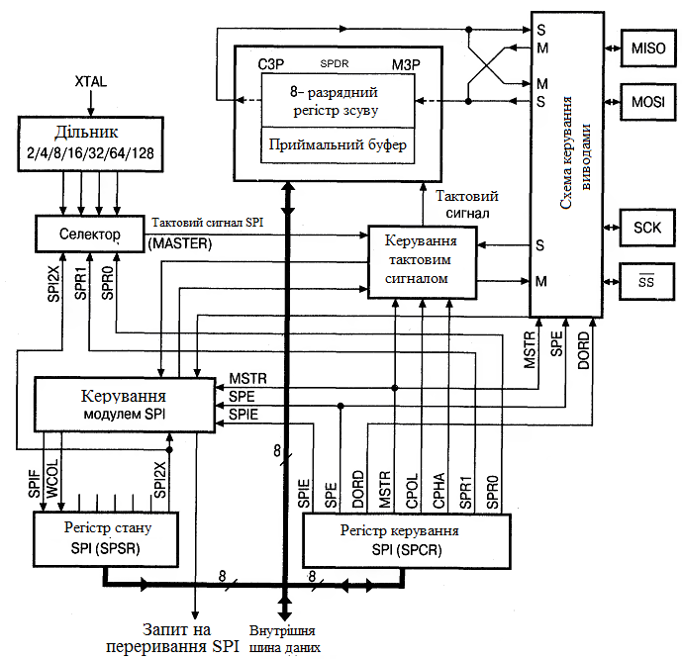
Рисунок 39 – Структурна схема модуля SPI

Таблиця 32 – Виводи мікроконтролера ATmega8515x, що використовуються модулем SPI
Вивід | Вивід мікроконтролера | Призначення
SCK | PB5 | Вихід (master) /вхід (slave) тактовий сигнал
MISO | PB4 | Вхід (master)/вихід (slave) даних
MOSI | PB3 | Вихід (master)/вхід (slave) даних
 | PB2 | Вибір веденого пристрою

Таблиця 33 – Перепризначення режиму роботи виводів модуля SPI
Вивід | Режим «Master» | Режим «Slave»
MOSI | Визначається користувачем як вихід | Вхід
MISO | Вхід | Визначається користувачем як вихід
SCK | Визначається користувачем як вихід | Вхід
 | Визначається користувачем як вхід або вихід | Вхід
Як видно з таблиці 33, у певних випадках користувач повинен самостійно задати режим роботи виводу, що використовується модулем SPI, відповідно до його призначення. При цьому можливість керування внутрішніми резисторами виводів, що працюють як входи, зберігається незалежно від способу керування їхнім режимом роботи.
Вивід SCK мікроконтролера в режимі Master працює як вихід, тому відповідна лінія порту введення/виведення загального призначення повинна бути запрограмована на виведення.
Для керування модулем SPI призначений регістр керування SPCR, який в моделі ATmega8515 розташований за адресою $0D ($2D). Формат цього регістра наведено на рисунку 40, а короткий опис функцій розрядів регістра наведено в таблиці 34.
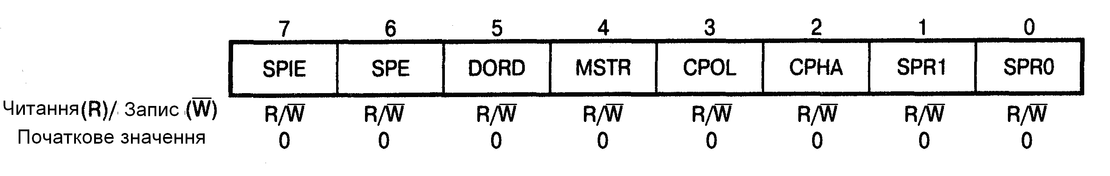
Рисунок 40 – Формат регістра SPCR
Таблиця 34 – Призначення розрядів регістра SPCR
Розряд | Назва | Опис
7 | SPIE | Дозвіл переривання від SPI, якщо SPIE = 1
6 | SPE | Ввімкнення/вимкнення модуля SPI:  SPI = 1 – ввімкнений;  SPI = 0 – вимкнений
5 | DORD | Порядок передачі даних:  DORD = 1 – першим передається МЗР,  DORD = 0 – першим СЗР
4 | MSTR | Вибір режиму роботи («Master»/«Slave»):  MSTR = 1 – Master,  MSTR = 0 – Slave
3 | CPOL | Визначає полярність тактового сигналу, див. таблицю 5
2 | СРНА | Фаза тактового сигналу – визначає момент зчитування сигналу, див. таблицю 5
1, 0 | SPR1:SPR0 | Швидкість передачі, див. таблицю 6
Контроль стану модуля, а також додаткове керування швидкістю обміну здійснюється за допомогою регістра стану SPSR, розташованого в моделі ATmega8515 за адресою $0Е($2Е). Розряди з 7-го по 1-й цього регістра доступні тільки для читання, а 0-й розряд – як для читання, так і для запису. Формат цього регістра наведений на рисунку 41, а призначення його розрядів описано в таблиці 35.
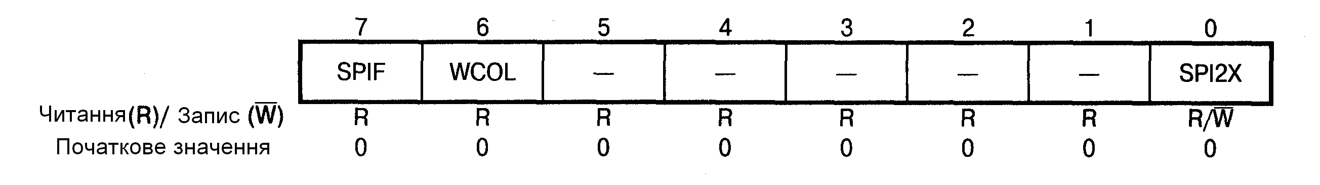
Рисунок 41 – Формат регістра SPSR
Таблиця 35 – Призначення розрядів регістра SPSR
Розряд | Назва | Опис
7 | SPIF | Прапорець «Кінець передачі»  Даний прапорець встановлюється в «1» по закінченні передачі/прийому чергового байта. Якщо прапорець SPIE регістра SPCR встановлений в «1» і переривання дозволені, одночасно з установкою прапорця генерується переривання від модуля SPI. Також прапорець SPIF встановлюється в «1» при переведенні мікроконтролера з режиму «Master» у режим «Slave» за допомогою виводу . Прапорець скидається апаратно, або при старті підпрограми обробки переривання, або після читання регістра стану SPI з наступним зверненням до регістра даних SPI (SPDR)
6 | WCOL | Прапорець конфлікту запису  Даний прапорець встановлюється в «1» при спробі запису в регістр даних (SPDR) під час передачі чергового байта. Прапорець скидається апаратно після читання регістра стану SPI з наступним зверненням до регістра даних SPI
5...1 | - | Зарезервовано, читаються як «0»
0 | SPI2X | Подвоєння швидкості обміну  При установці цього розряду в «1» і роботі мікроконтролера в режимі «Master» частота сигналу SCK подвоюється
З'єднання двох мікроконтролерів (ведучий-ведений) інтерфейсом SPI показано на рисунку 4. Вивід SCK ведучого мікроконтролера є виходом тактового сигналу, а веденого мікроконтролера – входом.
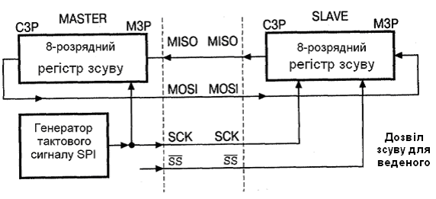
Рисунок 4 – З'єднання мікроконтролерів інтерфейсом SPI
Перед виконанням обміну необхідно, насамперед, дозволити роботу модуля SPI. Для цього потрібно встановити в «1» розряд SPE регістра SPCR. Режим роботи визначається станом розряду MSTR цього регістра: якщо розряд установлений в «1», мікроконтролер працює в режимі «Master», якщо скинутий в «0» – у режимі «Slave».
Передача даних здійснюється в наступний спосіб. При записі в регістр даних SPI ведучого мікроконтролера запускається генератор тактового сигналу модуля SPI, і дані починають порозрядно видаватися на вивід MOSI і, відповідно, надходити на вивід MOSI веденого мікроконтролера. Порядок передачі розрядів даних визначається станом розряду DORD регістра SPCR. Якщо розряд установлений в «1», першим передається молодший розряд байта, якщо ж скинутий в «0» – старший розряд. Після видачі останнього розряду поточного байта генератор тактового сигналу зупиняється з одночасною установкою в «1» прапорця «Кінець передачі» (SPIF). Якщо переривання від модуля SPI дозволені (прапорець SPIE регістра SPCR встановлений в «1»), генерується запит на переривання. Після цього ведучий мікроконтролер, записом чергового байта в регістр SPDR, може почати передачу наступного байта або, подавши на вхід веденого мікроконтролера напругу ВИСОКОГО рівня, перевести останній у стан очікування, після чого подавши на вхід веденого напругу НИЗЬКОГО рівня, почати передачу наступного байта.
Одночасно з передачею даних від ведучого до веденого відбувається передача у зворотному напрямку за умови, що на вході веденого присутня напруга НИЗЬКОГО рівня. Таким чином, у кожному циклі зсуву відбувається обмін даними між двома пристроями. Наприкінці кожного циклу прапорець SPIF встановлюється в «1» як у ведучому мікроконтролері, так і у веденому. Прийняті байти зберігаються в приймальних буферах для подальшого використання.

Режими передачі даних
Специфікація інтерфейсу SPI передбачає 4 режими передачі даних. Ці режими відрізняються відповідністю між фазою тактового сигналу SCK (визначає момент зчитування сигналу), його полярністю та даними, які передаються. Усього існує 4 такі комбінації, обумовлені станом розрядів СРНА і CPOL регістра SPCR (таблиця 36).
Таблиця 36 – Задання режиму передачі даних
Розряд | Опис
CPOL | Полярність тактового сигналу  «0» – генеруються імпульси додатної полярності, при відсутності імпульсів на виводі присутній НИЗЬКИЙ рівень;  «1» – генеруються імпульси від’ємної полярності, при відсутності імпульсів на виводі присутній ВИСОКИЙ рівень
CPHA | Фаза тактового сигналу  «0» – обробка даних виконується за переднім фронтом імпульсів сигналу SCK (для CPOL = «0» – за наростаючим фронтом, а для CPOL = «1» – за спадаючим фронтом)  «1» – обробка даних виконується за заднім фронтом імпульсів сигналу SCK (для CPOL = «0» – за спадаючим фронтом, а для CPOL = «1» – за наростаючим фронтом)
У режимах 0, 1 (CPHA = 0) початок обміну визначається установкою сигналу на виводі веденого в активний стан – лог. 0. При цьому ведений виставляє на лінію MISO старший розряд даних, якщо першим передається СЗР, або молодший – якщо першим передається МЗР (рисунок 6). Ведучий видає на лінію MOSI СЗР (МЗР) на 0,5*Т_{SCK} раніше, ніж на лінії SCK з’являється перший імпульс (Т_{SCK} – період синхроімпульсів).
У режимах 2, 3 (CPHA = 1) початок обміну визначає перша зміна сигналу на лінії SCK після установки сигналу вибору веденого в активний стан лог. 0.
Частота тактового сигналу SCK і, відповідно, швидкість передачі даних інтерфейсом визначаються станом розрядів SPR1:SPR0 регістра SPCR і розряду SPI2X регістра SPSR (таблиця 37). Зрозуміло, мова йде про мікроконтролер, який працює в режимі «Master», тому що саме він є джерелом тактового сигналу. Для пристрою, який перебуває в режимі «Slave», стан цих розрядів байдужий.
Таблиця 37 – Задання частоти тактового сигналу SCK
SPI2X | SPR1 | SPR0 | Частота сигналу SCK
0 | 0 | 0 | /4
0 | 0 | 1 | /16
0 | 1 | 0 | /64
0 | 1 | 1 | /128
1 | 0 | 0 | /2
1 | 0 | 1 | /8
1 | 1 | 0 | /32
1 | 1 | 1 | /64
Варто мати на увазі, що функціонування мікроконтролера в режимі «Slave» гарантується тільки на частотах, менших або рівних /4.
Максимальна швидкість передачі обмежується часовими діаграмами встановлення та утримання сигналів. SPI використовується в широкому діапазоні швидкостей зв’язку, починаючи з кількох Кбіт/с і до кількох Мбіт/с.

Використання виводу
Цей вивід призначений для вибору активного веденого пристрою і у режимі «Slave» завжди є входом (рисунок 5). При подачі на нього напруги НИЗЬКОГО рівня модуль SPI активується і вивід MISO переключається в режим виведення даних (якщо це задано користувачем, таблиця 2). Інші виводи модуля SPI в цьому режимі є входами. А при подачі на вивід напруги ВИСОКОГО рівня всі виводи модуля SPI переключаються в режим введення даних. При цьому модуль переходить у неактивний стан і прийом даних не відбувається. Як правило, у цьому стані програма змінює вміст регістра даних.
Варто пам'ятати, що щораз, коли на вивід веденого подається напруга ВИСОКОГО рівня, відбувається скидання модуля SPI. Відповідно, якщо зміна стану цього виводу відбудеться під час обміну даними, і прийом, і передача негайно припиняться, а переданий і прийнятий байти будуть загублені.
Якщо ж мікроконтролер перебуває в режимі «Master» (розряд MSTR регістра SPCR встановлений в «1»), напрямок передачі даних через вивід визначається користувачем. Якщо вивід сконфігурований як вихід, він використовується для керування виводом мікроконтролера, що працює в режимі «Slave».
Якщо ж в режимі «Master» вивід сконфігурований як вхід, то для забезпечення нормальної роботи модуля SPI на нього повинна бути подана напруга ВИСОКОГО рівня. Подача на цей вхід напруги НИЗЬКОГО рівня від якої-небудь зовнішньої схеми буде сприйнята модулем SPI як вибір даного мікроконтролера в якості веденого, і відповідно, початок передачі йому даних. Щоб уникнути конфлікту на шині модуль SPI у таких випадках виконує наступні дії.
- Прапорець MSTR регістра SPCR скидається, і мікроконтролер переключається в режим «Slave». Як наслідок, виводи MOSI і SCK починають функціонувати як входи (таблица 2).
- Встановлюється прапорець SPIF регістра SPSR, генеруючи запит на переривання від SPI. Якщо переривання від SPI дозволені і прапорець I регістра SREG встановлений в «1», відбувається запуск підпрограми обробки переривання.
Таким чином, якщо ведучий мікроконтролер використовує передачу даних, керовану перериванням, і існує ймовірність подачі на вхід напруги НИЗЬКОГО рівня, у підпрограмі обробки переривання від SPI обов'язково повинна здійснюватися перевірка стану прапорця MSTR. При виявленні скидання цього прапорця він повинен бути програмно встановлений назад в «1» для зворотного переведення мікроконтролера в режим «Master».

Варіанти індивідуальних завдань
- Завдання до лабораторної роботи №4
№ | Текст індивідуального завдання
1 | Організувати зв’язок двох стендів по інтерфейсу SPI, реалізувавши встановлення одного стенду в режим Master і другого в режим Slave. По повертанню ручки енкодера на стенді Master вправо на одну позицію формувати посилку даних на Slave, в якій двійковим кодом буде закодовано позицію світлодіода, що буде засвічуватись на пристрої Slave
2 | Організувати зв’язок двох стендів по інтерфейсу SPI, реалізувавши встановлення одного стенду в режим Master і другого в режим Slave. По натисканню кнопки SW1 на платі розширення стенду Master формувати посилку даних на Slave з командою виведення на LCD-дисплей тексту «On», а по натисканню кнопки SW2 – «Off»
3 | Організувати зв’язок двох стендів по інтерфейсу SPI, реалізувавши встановлення одного стенду в режим Master і другого в режим Slave. По повертанню ручки енкодера на стенді Master вліво на одну позицію формувати посилку даних на Slave, в якій знаходиться команда на збільшення кількості заповнених стовпців на знакосинтезуючому індикаторі на пристрої Slave
4 | Організувати зв’язок двох стендів по інтерфейсу SPI, реалізувавши встановлення одного стенду в режим Master і другого в режим Slave. По натисканню кнопки SW16 стенду Master формувати посилку даних на Slave з командою ввімкнення двигуна на платі розширення стенду Slave, а по натисканню кнопки SW15 – з командою вимкнення
5 | Організувати зв’язок двох стендів по інтерфейсу SPI, реалізувавши встановлення одного стенду в режим Master і другого в режим Slave. По повертанню ручки енкодера на стенді Master вправо на одну позицію формувати посилку даних на Slave, в якій буде закодовано напрямок «бігаючого» сегменту по периметру динамічного семисегментного індикатора на пристрої Slave за годинниковою стрілкою, а вліво – проти годинникової стрілки
6 | Організувати зв’язок двох стендів по інтерфейсу SPI, реалізувавши встановлення одного стенду в режим Master і другого в режим Slave. По повертанню ручки енкодера на стенді Master вліво на одну позицію формувати посилку даних на Slave, в якій буде команда на ввімкнення/вимкнення лампочки на стенді Slave
7 | Організувати зв’язок двох стендів по інтерфейсу SPI, реалізувавши встановлення одного стенду в режим Master і другого в режим Slave. По натисканню кнопки SW1 на платі розширення стенду Master формувати посилку даних на Slave з командою запуску циклічно «бігаючого» сегменту з чотирьох світлодіодів, а по натисканню кнопки SW2 – вимкнення
8 | Організувати зв’язок двох стендів по інтерфейсу SPI, реалізувавши встановлення одного стенду в режим Master і другого в режим Slave. По повертанню ручки енкодера на стенді Master вправо на одну позицію формувати посилку даних на Slave, в якій буде закодовано ввімкнення/вимкнення лампочки на платі розширення пристрою Slave
9 | Організувати зв’язок двох стендів по інтерфейсу SPI, реалізувавши встановлення одного стенду в режим Master і другого в режим Slave. По натисненню кнопки на клавіатурі стенду Master виводити значення натисненої кнопки на динамічний індикатор плати розширення стенду Slave
10 | Організувати зв’язок двох стендів по інтерфейсу SPI, реалізувавши встановлення одного стенду в режим Master і другого в режим Slave. По натисненню на ручку енкодера на платі розширення стенду Master реалізувати посилку команди на запуск/зупинку обертання двигуна на платі розширення стенду Slave
Контрольні запитання

ЗМІСТ
- Загальні полження
  - Опис налагоджувача AVR-Studio 4 2
    - Інсталяція 2
    - Створення та завантаження проекту 5
    - Запуск проекту 6
    - Створення hex-файлу 6
    - Налагоджування 7
  - Опис лабороторного стенду 11
- Загальні відомості, призначення 11
- Схема підключення УОС "EV8031" до пк. Живлення стенда 11
- Технічні характеристики 11
- Опис роботи стенда 12
- Послідовний прийомопередавач 16
- Світлодіодний індикатор 16
- Матрична клавіатура 17
- Включення портів ОЕВМ і EEPROM пам'яті 17
- Розташування елементів, призначення роз'ємів і перемичок 17
- Опис плат розширення 18
- Цифроаналоговий перетворювач 19
- Аналого-цифровий перетворювач 19
- Генератори 20
- Виведення дискретної інформації 20
- Плата розширення для систем автоматичного управління 21
- Конструкція стенда 22
- Робота зі стендом 23
- Тестування стенда 24
- Вказівки з техніки безпеки 25
  - Програмістська модель 26
- Регістри загального призначення 26
- Регістри введення/виведення 28
- Регістр стану (SREG) 29
- Стек 30
- Організація пам’яті 31
- Способи адресації операндів 32
- Типи (формати) команд 33
- Типи (формати) даних 37
- Перелік лабораторних робіт 38
  - Перелік лабораторних робіт на налагоджувані 38
  - Перелік лабораторних робіт на стенді 38
- Програма виконання окремих лабораторних робіт 39
  - Програма виконання окремих лабораторних робіт на налагоджувачі 39
- Лабораторна робота №1 39
- Лабораторна робота №2 43
- Лабораторна робота №3 47
- Лабораторна робота №4 54
- Лабораторна робота №5 62
  - Програма виконання окремих лабораторних робіт на стенді 67
- Лабораторна робота №1 67
- Лабораторна робота №2 69
- Лабораторна робота №3 71
- Лабораторна робота №4 73

